Александр Лоуэн

Лесли Лоуэн

Сборник биоэнергетических опытов

ИЗДАТЕЛЬСТВО
Москва 2004
УДК 615.89 ББК 53.57 Л81
Alexander Lowen and Leslie Lowen
THE WAY TO VIBRANT HEALTH A MANUAL OF BIOENERGETIC EXERCISES
1974 Перевод с английского ЕВ. Поле
Печатается с разрешения издательства HarperCollins с/о Toymania LLC.
Подписано в печать 21.11.03. Формат 84x108 '/,,. Усл. печ. л. 10,08. Тираж 5000 экз. Заказ № 799"
Лоуэн А.
Л81 Сборник биоэнергетических опытов / А. Лоуэн, Л. Лоуэн; Пер. с англ. Е.В. Поле. — М: ООО «Издательство ACT», 2004. — 188, [4] с.
ISBN 5-17-021896-6

Вы устали от врачей и лекарств?
Вы хотите помочь себе сами?
Тогда эта книга — ДЛЯ ВАС!
Александр и Лесли Лоуэн расскажут вам, как при помощи простых, доступных и оригинальных упражнений укрепить свое здоровье БИОЭНЕРГЕТИЧЕСКИМ путем.
Вы хотите обрести физическое и душевное равновесие?
Эта книга вам ПОМОЖЕТ!..
УДК 615.89 ББК 53.57
© Alexander Lowen and Leslie Lowen, 1974
© Перевод. Е.В. Поле, 2003
© ООО «Издательство ACT», 2004

Часть 1
Основы биоэнергетики

Введение
Что такое биоэнергетика?
Биоэнергетика — это способ понимания личности в терминах тела и происходящих в нем энергетических процессов. Эти процессы, а именно продуцирование энергии через дыхание и метаболизм и высвобождение ее в движении, являются функциями жизни. Количество энергии, которой обладает человек, и то, как он ее использует, определяет его отклик на жизненные ситуации. Соответственно чем больше у человека энергии, которую он может быстро и свободно перевести в движение и экспрессию, тем быстрее и эффективнее он справится с ситуацией.
Кроме того, биоэнергетика — форма терапии. Она, объединяя работу с телом и сознанием, помогает людям разрешить эмоциональные проблемы и активнее реализовывать потенциальную возможность радоваться жизни и получать от нее удовольствие. Фундаментальный тезис биоэнергетики заключается в том, что тело и сознание функционируют как единое целое: работа сознания есть отражение того, что происходит с телом, и наоборот. Отношения между тремя элементами — сознанием, телом и энергетическими процессами — лучше всего выражаются диалектической формулировкой, как показано на следующей диаграмме.
Все мы знаем, что сознание и тело могут влиять друг на друга. То, о чем человек думает, может повлиять на его чувства. Обратное тоже верно. Это взаимодействие, однако, ограничивается осознанными или поверхностными аспектами личности. На более глубоком, подсознательном уровне, и мышление, и ощущения обусловлены энергетическими факторами. Человек в депрессивном состоянии, к примеру, не может самостоятельно вывести себя из него с помощью позитивного мышления. Это объясняется тем, что его энергетический уровень значительно снижен. Когда же путем глубокого дыхания, которое было угнетено вместе со всеми остальными жизненными функциями, энергетический уровень повышается, человек выходит из депрессии.
Энергетические процессы тела связаны с состоянием
-оживления (возбуждения) тела. Чем более оживлен человек,
тем больше у него энергии, и наоборот. Ожесточенность или
хроническое напряжение снижают оживление и уменьшают количество энергии.
Рис. 1. Энергетические процессы
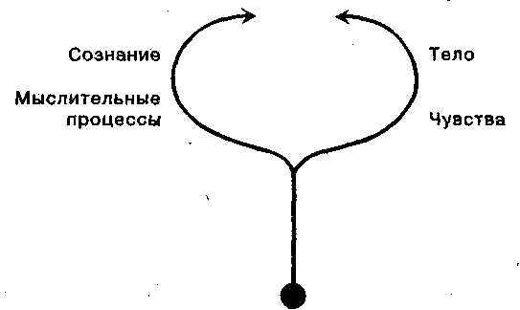
При рождении организм пребывает в наиболее оживленном, «текучем» состоянии, в то время как смерть несет тотальную ригидность, наступает трупное окоченение. Мы не можем избежать приходящей с возрастом ригидности, зато можем избежать ригидности, появившейся из-за хронического мышечного напряжения, вызванного неразрешенными эмоциональными конфликтами.
Каждый стресс продуцирует напряженность тела. Обычно, когда стресс пережит, она исчезает. А вот хроническое напряжение сохраняется и после того, как провоцирующий стресс выразился в неосознаваемом положении тела или состоянии мускулатуры. Такие хронические мышечные напряжения нарушают эмоциональное здоровье, снижая энергетику человека, ограничивая его подвижность (естественную спонтанную подвижность мускулатуры) и самоэкспрессию. Если человек стремится восстановить полноценное оживление и здоровую эмоциональность, ему необходимо избавиться от хронического напряжения.
Биоэнергетическая работа с телом включает специальные манипуляции и упражнения или практические опыты. Манипулятивные процедуры — массаж, дозированное надавливание и бережные прикосновения, помогающие хронически сокращенным мышцам расслабиться. Практические опыты разработаны таким образом, что помогают осознать напряжения и высвободить их с помощью специально подобранных движений. Важно помнить, что каждый сокращенный мускул блокирует определенное движение. Предлагаемые нами упражнения разработаны на основе опыта более чем двадцати лет терапевтической работы с пациентами. Они создавались во время терапевтических сессий, на групповых занятиях и в домашней обстановке. Работа, настроение и энергия людей, которые их выполняли, свидетельствовали о позитивном эффекте. Авторы сами регулярно практикуют их для поддержания хорошего самочувствия. Где бы ни предлагались эти Упражнения, к примеру, во время проведения практических семинаров для профессионалов, их принимают с энтузиазмом. Списки и описания опытов пользуются постоянным спросом. Данное руководство — отклик на эти просьбы.
Сразу следует подчеркнуть, что приведенные здесь опыты не заменяют терапию. Они не решат глубоких эмоциональных проблем, поскольку это требует компетентной профессиональной помощи. Очень часто люди, не знакомые с терапией, но выполняющие наши опыты, приходят к выводу, что им следует прибегнуть к такого рода помощи, чтобы преодолеть проблемы, которые они осознали на протяжении биоэнергетического курса. Регулярное выполнение опытов поможет вам существенно повысить оживленность и способность получать удовольствие.
Упражнения помогают заметно усилить самообладание во всех смыслах этого слова. Они делают это: 1) усиливая вибрирующее состояние тела; 2) заземляя ноги и тело; 3) углубляя дыхание; 4) обостряя познание; 5) увеличивая самоэкспрессию. Кроме того, они могут улучшить фигуру, обострить сексуальное чувство и повысить самоуважение. Однако не следует забывать, что это — практические опыты, а не навыки, поэтому многое зависит от того, как вы их выполняете. Если делать опыты механически, они едва ли принесут большую пользу. Их ценность снижается и в том случае, если их выполняют без желания. Осуществляя опыты ради соревнования, вы не выиграете. Но если они вызывают искренний интерес к телу, вас, несомненно, ждет успех.

Глава 1
Вибрация и подвижность

Мы уже говорили, биоэнергетика — это вибрирующий путь к здоровью и путь к вибрирующему здоровью. Под словами «вибрирующее здоровье» мы подразумеваем не просто отсутствие болезни, но состояние полной оживленности. Возможно, термин «вибрирующее оживление» более точен, поскольку вибрация — путь к живости. Усиление вибрации тела, происходящее в процессе выполнения наших опытов, помогает приблизить это состояние здоровья.
Здоровое тело непрерывно вибрирует, независимо от того, бодрствует человек или спит. Взгляните на спящего младенца, и вы заметите, как по его телу пробегает едва заметная дрожь: слегка подергиваются разные части тела, особенно лицо, а иногда — руки и ноги. У взрослых людей наблюдается то же самое. Живое тело пребывает в постоянном движении, и только мертвое — в состоянии полного покоя. Подвижность живого тела, составляющая основу спонтанной активности, проистекает из состояния внутреннего возбуждения, затем проявляющегося в движении. Когда возбуждение усиливается, тело двигается больше, когда спадает — успокаивается.
По мере того как вибрация тела усиливается, через него проходят волны пульсации. Они хорошо знакомы нам: это биение сердца, пульс, перистальтика кишечника. Но, находясь в состоянии полной релаксации или интенсивного чувствования, люди часто не ощущают, как пульсирует тело. Когда мы расслаблены, с каждым вдохом и выдохом по всему телу прокатываются волны дыхания. В случаях сильного эмоционального возбуждения сквозь него проходят волны чувств. Сходные пульсирующие волны наблюдаются и во время полового акта. Однако обычно мы не позволяем себе полностью расслабиться, дышать глубже, чувствовать интенсивнее.
Вибрация обязана существованием энергетическому заряду мускулатуры и подобна той, которая возникает в электрическом проводе, когда через него проходит заряд. Недостаток вибрации указывает на то, что поток возбуждения или заряд потерян или сильно снижен. Лучше понять это явление можно, представив машину. Как только мы включаем зажигание, чувствуется сильная вибрация, постепенно переходящая в равномерное жужжание. Оно будет продолжаться, пока работает двигатель. Если он прекратит работать во время движения, то сразу станет ясно, что он заглох — исчезло жужжание.
Вибрация машины или человеческого тела указывает на состояние, в котором они находятся. Когда вибрации машины необычны, мы понимаем, что что-то не в порядке. Сильные вибрации тела, больше походящие на сотрясения или дрожь, — это знак, что возбуждение или заряд не могут протекать свободно. Точно так же как быстрина на реке указывает на близость порога или другого препятствия на пути потока, сильные вибрации говорят, что поток возбуждения пробивается через постоянно напряженные мышцы. Если напряжение снято и мускулы расслаблены, вибрации слабеют, их становится трудно заметить, они воспринимаются как довольное глубинное «урчание». Хотя, конечно, лучше испытывать сотрясения, чем лишиться вибраций вообще. Бывает, что тело впадает в состояние сильной вибрации из-за неожиданного и сильного заряда. Например, нас трясет от бешенства или мы дрожим от страха, нас сотрясают конвульсии во время рыдания и пульсации любви, но, несмотря на эмоции, в этих случаях мы находимся в состоянии полного оживления.
В курсе биоэнергетической работы тело участника погружают в состояние вибрации с помощью специальных опытов, приведенных в данном руководстве. Целью их является сохранение вибрации, напоминающей тихое и незаметное «урчание», независимо от того, возрастает ли возбуждение или стресс проходит. В результате выполнения данных опытов мы обретаем способность дольше сохранять состояние оживленности и удовольствия. Чтобы справиться с этим, эго должно быть надежно связано с телом, стать с ним одним целым, быть готовым бесстрашно следовать его непроизвольным откликам.
В итоге мы должны получить индивида, чьи движения и поведение находятся на высшей ступени спонтанности, но все же скоординированы и эффективны. Это — красота естественной природной грации.
Благодаря этому процессу происходят соответствующие изменения в манере мышления и в суждениях человека. Когда вибрации проходят сквозь все тело, человек ощущает себя собранным и целостным. Свидетельством тому являются подтверждения многих пациентов. Ощущение единения и интеграции ведет к естественной искренности в мыслях и действиях. Вместе с телесной грацией человек развивает соответствующее психологическое отношение к грациозному существованию. Такие люди не только сами полностью оживлены, они как бы излучают эту оживленность.
Биоэнергетическим анализом называется биоэнергетическая терапия. Она помогает людям вступить в контакт со своим телом. Осваивая опыты, изложенные в этом руководстве, человек начинает ощущать, как он перекрывает или блокирует поток возбуждения в теле, ограничивает дыхание, неловко сдерживает движения и лимитирует самовыражение; другими словами, он уничтожает свою оживленность. Аналитическая часть терапии помогает понять причину этих по большей части бессознательных ограничений и блоков в терминах собственного детского опыта. Человеку помогают и побуждают принять и выразить собственные подавленные чувства в контролируемом окружении терапевтической ситуации.
Цель терапии — оживленное тело, индивид, способный к полному выражению удовольствия и боли, радости и разочарования. Чем больше живость, тем проще нам справиться с повышенным волнением в будничной жизни и в сексе. Анализ неразрешенных конфликтов, высвобождение сдержанных чувств и ликвидация хронических мышечных напряжений и блоков — все это направлено на повышение способности получать удовольствие.
Удовольствие от полной живости тела выражается в состоянии вибрации. Оно представляет собой пульсацию организма и отдельных систем органов: например, дыхательной, кровеносной или пищеварительной, это струящиеся ощущения в теле, причина которых — возбуждение. Это — сладостное жжение сексуального желания, вспышка интуиции, жажда близости, контакта и трепет волнения.
Как мы уже заметили, вибрационная активность — проявление естественной подвижности организма. Она присуща спонтанным движениям, эмоциональным проявлениям и бессознательному функционированию. Естественная подвижность не контролируется ни эго, ни волей, — она независима. Живое тело пульсирует и вибрирует. С возрастом наши тела становятся все более и более статичными, пока не достигают неподвижности — смерти. Но преждевременная утрата подвижности патологична. Она происходит, например, при стрессе. Депрессия — это патологическая приостановка жизненных функций тела, снижение подвижности, чувствительности, реагирования.
Помимо бессознательных, мы совершаем массу сознательных или полусознательных движений, таких, как ходьба, разговор, поглощение пищи и т.п. У взрослого человека оба вида движений — сознательные и бессознательные — соотнесены так, чтобы создать наиболее эффективное и грациозное поведение. К такому образу мы все стремимся. Но настоящей грации нельзя научиться. В школе моделей учат быть моделью, а не грациозной, живой личностью. Поза может выглядеть потрясающе на фотографии, но в реальной жизни она покажется одеревеневшей и неуклюжей, поскольку лишена главной ценности — спонтанной подвижности тела.
Грация достигается повышением подвижности тела и стимуляцией самосознания, стремлением к высшей ступени самообладания. По уровню самообладания можно определить, насколько изящен и добр индивид.
Один из фундаментальных опытов биоэнергетики — самый легкий и простой. Он используется для того, чтобы ноги начали вибрировать и чтобы помочь практикующему почувствовать эту вибрацию. Выполнение опыта без предварительного «разогрева» может вызвать вибрацию, а может и нет. В большинстве случаев молодые тела откликаются быстрее. Люди более старшего возраста, чьи тела утратили заряд и более ригидны, иногда сразу не испытывают вибрации. Однако после серии других опытов, снижающих ригидность тел, углубляющих дыхание и повышающих энергетический заряд тела (количество энергии, уровень живости или проводимость тел), их ноги могут завибрировать.

Опыт 1. Основное (базовое) заземление и вибрация
Встаньте, расставив стопы на расстояние около 25 сантиметров и развернув мыски вовнутрь так, чтобы слегка потянуть ягодичные мышцы. Наклонитесь вперед и коснитесь пола пальцами обеих рук, как показано на рисунке.
Колени слегка присогнуты.
Весь вес тела должен приходиться на стопы, не переносите его на руки.
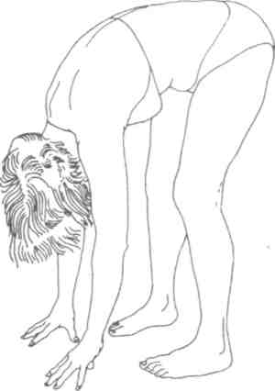
Рис. 2. Положение тела при осуществлении опыта основного заземления и вибрации

Расслабьте шею, насколько это возможно, дайте голове свободно повиснуть.
Дышите ртом свободно и глубоко. Внимательно следите за дыханием. На время проведения опыта забудьте о дыхании через нос.
Позвольте весу тела «перетечь» вперед так, чтобы он пришелся на передние части стоп. Пятки могут чуть-чуть отрываться от пола, но только чуть-чуть.
Осторожно распрямляйте ноги, пока не натянутся подколенные сухожилия. Ноги, однако, не должны выпрямиться полностью, а также не должны быть заблокированы.
Удерживайте эту позицию около минуты.
• Вы дышите свободно или что-то мешает вашему дыханию? Если дыхание сдерживается, вибрации не возникнут.
• Чувствуете ли вы вибрационную активность в ногах? Если нет, то попробуйте слегка присогнуть колени, а затем распрямить их, приняв исходную позицию. Повторяйте это действие, чтобы мышцы ног получили возможность расслабиться.
• Каков характер вибраций? Слабые они или сильные, равномерные или порывистые? В некоторых случаях люди буквально подпрыгивают, не в силах сдержать возбуждение. Не случилось ли такого с вами? Мы предложим проделать этот опыт снова, когда вы прочтете следующую главу.

Глава 2
Заземление
Выполняя практический опыт, который мы описали в предыдущей главе, легко заметить, что вибрации в ногах появляются, только если вы ощущаете, как ноги давят на землю. Чувственный контакт между ногами и землей в биоэнергетике называется заземлением. По сути дела, речь идет о потоке возбуждения, протекающем в стопы и далее в землю. В этом случае человек соединен с землей, он не «парит в воздухе» и не «приподнят» над ней. Конечно, существуют различные степени чувственного контакта с землей, зависящие от того, насколько полно ступня «касается» опорной поверхности. Люди в этом смысле сильно отличаются друг от друга.
Быть заземленным другими словами означает, что человек прочно стоит ногами на земле, при этом он знает, где стоит, и, следовательно, кто он есть. Когда человек заземлен, он «стоит» и является «самостоятельным» индивидом. В широком смысле ощущение заземления позволяет установить контакт с реальностью. Он (или она) укоренен на земле, идентифицирован с собственным телом, осознает свою сексуальность и ориентирован на удовольствие.
Заземление предполагает приведение человека в состояние, когда его центр тяжести опущен чуть ниже, чем обычно, то есть ближе к земле. Непосредственная цель заземления — повысить ощущение безопасности. Человек стоит на земле, и его ноги отдыхают на ней. Если он возбужден или обладает чрезмерно высоким уровнем заряженности, то у него появляется желание подняться вверх, «улететь». В этом состоянии, несмотря на чувство возбуждения, восторга, всегда присутствует элемент тревоги и опасности падения. Это, к примеру, наблюдается, когда человек летит над землей в самолете. Тревога исчезает, только когда он благополучно возвращен на землю, физически или эмоционально.
Направленность вниз — это путь к удовольствию освобождения или разрядки. Это — путь сексуального удовлетворения. Те, кто боится опуститься, блокированы в возможности полностью отдаться сексуальной разрядке и не могут полностью испытать оргастического удовлетворения. Отпустить себя — значит опуститься вниз, так как мы постоянно бессознательно поддерживаем себя приподнятыми. Все мы боимся падения, провала, боимся потерпеть неудачу и соответственно боимся позволить себе отдаться собственным чувствам.
М.Э. Тодд в книге «Думающее Тело»*, впервые опубликованной в 1937 году, пишет: «Люди поглощены вниманием к верхним частям тела в интеллектуальных поисках и развитии искусности рук и речи. Это вместе, с ошибочными представлениями относительно внешнего вида или здоровья перенесло их чувство силы с основания на верхнюю часть структуры. Таким образом, мы располагаем неверным представлением о здоровье, используя верхнюю часть тела для силовых реакций, которые у животных выполняются нижней частью. Мы утрачиваем сенсорную способность животного и теряем контроль над силой, сосредоточенной в нижней части тела и тазовой мускулатуре».
В широком смысле заземление призвано помочь человеку полнее соединиться со своей животной природой, включающей и сексуальность. Нижняя часть тела функционально приспособлена для выполнения тех потребностей, которые принято считать «животными», она «отвечает» за передвижение, испражнение и сексуальность, в то время как верхняя — за мышление, речь, интеллектуальное развитие и манипулирование средой. Функции нижней части ближе к инстинктам и менее подвержены осознанному контролю. Но нашей животной природе присущи ритм и грация. Любое движение, свободно проистекающее из нижней части тела, обладает этими чертами. Отдаляясь от своей нижней части, мы утрачиваем большую часть нашей природной грации и ритмичности.
Этот отрыв и «перемещение» в верхнюю часть тела могут быть ликвидированы с помощью опыта биоэнергетического заземления. Когда центр тяжести тела опускается в область таза, а ноги становятся проводниками энергии, появляется возможность почувствовать свое Я (self), сконцентрированное в нижней части брюшной полости.

- Todd M.E. The Thinking Body. New York: Paul B. Hober, Inc., 1937. P. 160. — Примеч. авт.

Значимость центрированности в нижней части брюшной полости или в животе признается большинством восточных учений. У японцев, например, есть понятие хара (hara). Этим термином обозначается одновременно и живот, и качество жизни человека, центрированного в этой части тела. Точное место центрирования, по Даркхайму, — 5 сантиметров ниже пупка. Если человек центрирован в этой точке, то можно сказать, что у него есть хара, а это, в свою очередь, означает, что он гармоничен как в физиологическом, так и в психологическом плане. Гармоничный человек уравновешен и спокоен, все его движения непринужденны и скоординированы. Даркхайм пишет: «Если человек обладает полностью развитой харой, он обладает силой и точностью для выполнения тех действий, которые в любом другом случае он не смог бы проделать, даже владея идеальной точностью, полнейшим вниманием или сильнейшей силой воли. Только то, что сделано харой, удается по-настоящему и полностью»*.
Дисциплины Дзен, аранжировка цветов и чайная церемония созданы, чтобы помочь человеку достичь хары.
Большинство западных жителей центрированы в верхней части тела, в основном в голове. Мы воспринимаем голову как «вместилище» эго, центр сознания и обдуманного поведения. Нижний, или тазовый, центр, где находится хара, напротив, считается средоточием неосознанного и инстинктивного поведения. Можно сказать, что это — животный центр (как предлагает Тодд). Значение этого центра становится очевидным, если вспомнить, что лишь 10% наших движений осознанны, в то время как 90% — неосознанны.
Аналогия сделает это более понятным. Представим себе лошадь и наездника. Наездник — эго — осознанно отдает указания и контролирует скорость; лошадь — нижний центр — обладает силой и готова доставить наездника туда, куда он хочет. Если наездник (эго) вдруг потеряет способность осознанно действовать, лошадь (нижний центр) скорее всего все же доставит его домой невредимым. Но если лошадь упадет, наездник окажется практически беспомощным.

* Durckheim К., Нага, The Vital Center of Man. London, George Allen & Unwin Ltd., 1962. P. 46. — Примеч. авт.

Лучшее, что он сможет сделать в этом случае, — двигаться пешком до места назначения.
Живот буквально означает «жизнь». Наше тело «посажено» в «корзину» таза. С его помощью мы осуществляем контакт с половыми органами и ногами. В животе происходит зачатие индивидуума, из живота он выходит вниз на свет Божий. Потеря контакта с этим жизненным центром нарушает гармонию и приводит к тревожности и чувству небезопасности.
Есть два важных правила, которые, при четком соблюдении, помогут вам заземлиться и оставаться в этом состоянии. Первое — колени всегда должны быть чуть присогнуты. Когда вы стоите, блокированные колени превращают всю нижнюю часть, начиная от бедер, в ригидную структуру, начинающую функционировать как механическая поддержка или механическое средство для передвижения. Это отрывает человека от направленного вовнутрь потока и не позволяет ему идентифицироваться с нижней частью своего тела.
Колени человека «абсорбируют» шок тела. Когда он испытывает чрезмерное давление, его колени трясутся, позволяя силе давления пройти сквозь тело и уйти в землю. Если же они блокированы, замкнуты, то эта сила оказывается запертой в нижней части спины, вызывая стрессовое состояние, порождающее проблемы с этой частью тела. Нам всегда советуют поднимать тяжелые предметы с присогнутыми коленями. Мы зачастую не понимаем, что психологическое давление это то же самое, что физическая тяжесть для тела, и пытаемся выдержать давление с блокированными коленями, и загружаем его силой нижнюю часть спины*.

* Более полное обсуждение динамики стресса можно найти в моей книге «Bioenergetics». New York, Coward, McCann & Georhegan, 1975. — Примеч. авт.

Опыт 2. Сгибание коленей

Встаньте так, как вы привыкли стоять, расставив ноги в стороны приблизительно на 20 сантиметров. Обратите внимание, блокированы или присогнуты колени, как стоят стопы — параллельно или развернуты в стороны, как располагается вес тела — перенесен ли он на переднюю часть стоп или же смещен назад на пятки.
Теперь слегка согните колени. Поставьте ступни строго параллельно. Не отрывая пяток от поверхности пола, перенесите вес вперед так, чтобы он пришелся на передние части стоп. Медленно согните и разогните колени шесть раз, затем задержитесь в позиции с присогнутыми коленями секунд на тридцать, следя при этом за дыханием. Оно должно быть легким и спокойным.
• Не показалось ли, что эта поза не естественна? Если да, то вы стояли неправильно.
• Ваши ноги почувствовали сотрясение? Не показались ли они ненадежными?
• Ощутили ли вы, что ноги стоят на земле?
• Осознаете ли вы, что пластичность коленей возникает только тогда, когда они не блокированы и не зажаты?
Второе правило заключается в том, чтобы отпустить живот. В первый раз это может быть сложно. Отпущенный живот рушит представления большинства о правильной осанке и хорошей внешности. Многие слишком прочно усвоили правило о надлежащей осанке: «живот подобрать, плечи развернуть, грудь — колесом». Возможно, такая поза подходит для солдата, который должен работать как автомат, но сама по себе она — воплощение ригидности. Подобная поза отрицает человеческую автономию, спонтанность и сексуальность. Зажатый (втянутый) живот чрезвычайно затрудняет брюшное дыхание и заставляет человека на вдохе переполнять грудь воздухом. Хронически переполненная воздухом грудь — один из факторов, способствующих развитию эмфиземы. В следующем разделе книги мы опишем здоровое и правильное дыхание более подробно и полно. Вы увидите, насколько оно зависит от расслабленной брюшной мускулатуры.
Втягивая в себя живот и поднимая вверх и в стороны плечи, вы тратите очень много энергии на борьбу со своей животной природой. Это не прибавляет успешности, к тому же сильно утомляет. Если кто-то прикажет вам пройти по кругу, подняв правую руку и приняв позу символа независимости — статуи Свободы, — скорее всего вы сочтете такую позу неоправданно напряженной. То же самое верно для любой позы, которую вы приняли, приложив к этому усилия или силу воли. Эта работа выполняется для принятия позы, она требует специальных усилий и вызывает лишнее и бесполезное напряжение, необходимое лишь для соблюдения имиджа.
Отпущенный живот часто обижает женщин. Подобная поза кажется им неряшливой и непривлекательной. Их представление о женской красоте — девушка из «Playboy» с подтянутым животом и выпяченной грудью. Считается, что это выглядит сексуально и волнует мужчин. Возможно, это действительно так, но только для мужчин, испытывающих отвращение и испуг при виде женщины с животом, усматривая в ней фигуру матери. Нелишне напомнить, что живот — признак зрелости женщины, тогда как отсутствие оного — признак маленькой девочки. Девочка сексуально привлекательна для мальчика-подростка или для мальчика любого другого возраста, но уж никак не для мужчины.
Но фактически втянутый живот отсекает всякие сексуальные ощущения в области таза, прекрасные, волнующие ощущения, превращающие секс из примитивного простого действа в экспрессию любви. Многие женщины чувствуют, что отпущенный живот очень сексуален. Небрежно — значит свободно, а свободно — значит, обладательница такого живота тоже свободна. В викторианскую эпоху женщины носили корсет, чтобы сдержать свою сексуальность; их не воспринимали как свободных представительниц прекрасного пола. Отказавшись от физического корсета, мы приобрели психологический, который, кстати, даже более эффективен, поскольку мы не можем просто избавиться от него, когда захотим.
Многие мужчины, как и женщины, возражают против отпущенного живота. Они боятся превратиться в «бочонок», непривлекательный внешне. Но если вспомнить людей с большими и отвислыми животами, несложно заметить, что их животы выглядят совсем не так, как описано здесь. Они жесткие, а мышцы брюшной стенки сокращены и спастичны. На уровне пупка находится напряженный участок. Живот выдается над этим участком, который работает, как «дамба», препятствующая потоку возбуждения и чувств, направленному вниз. Энергия в виде жира откладывается над этой «дамбой», создавая выпуклость, которая так часто наблюдается у людей среднего возраста. Брюшные мышцы со временем не выдерживают напряжения и опадают, создавая «пузо».
Нижеприведенные фигуры демонстрируют стадии развития выпуклого живота.
Рисунок 3 отражает естественное состояние отпущенного живота зрелого человека. Рисунок 4 демонстрирует живот, появившийся вследствие того, что напряжение в нижней части брюшной стенки удерживает поток возбуждения, направленного вниз. На рисунке 5 показан живот, превратившийся в «пузо»; это произошло потому, что мышцы брюшной полости ослабли и растянулись под давлением выпуклости.
Если расслабить напряженный участок, удалить «дамбу», то живот очень быстро исчезнет. Мы наблюдали множество таких случаев. Человек может сделать это, только осознав собственную жесткость и напряженность.
Удивительно, но большинству людей бывает чрезвычайно трудно отпустить живот. Втянутый живот стал неотъемлемой частью их существования, и преодолеть привычку им очень непросто.

При попытке отпустить живот — нижнюю часть брюшной полости — люди обнаруживают, что могут сделать это лишь слегка. Как только их внимание переключается на что-то еще, живот втягивается обратно. То же самое бывает и с блокированными коленями. Пока внимание сосредоточено на них, нам удается держать их слегка при-согнутыми, но стоит лишь подумать о чем-то другом, и они опять блокируются. Только практика позволяет избавиться от этих привычек.

Опыт 3. Отпускание живота
Встаньте, расставив стопы приблизительно на 20 сантиметров и как можно сильнее выпрямив ноги. Медленно присогните колени. Не отрывая пяток от пола, подайте тело вперед так, чтобы его вес пришелся на передние части стоп. Следите, чтобы тело было выпрямлено, но не жестко (см. рис. 3). Теперь отпустите живот (нижнюю часть) настолько, насколько сможете. Дышите спокойно и легко в течение одной минуты.

Рис. 3. Нормальный Рис. 4. Выпуклый Рис. 5. «Пузо»
живот живот

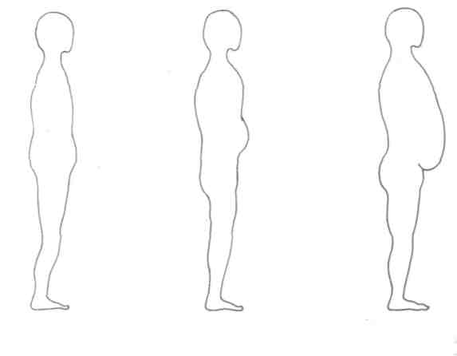
Цель этого опыта — дать вам возможность почувствовать напряженные участки в нижней части живота.
• Можете ли вы отпустить живот?
• Остается ли он отпущенным после опыта или же снова втягивается обратно?
• Такое состояние заставляет вас почувствовать себя «небрежным(ой)» или «опустившимся(ейся)»?
" Вы чувствуете дрожь в ногах? Не появляется ли страх, что они могут вас не выдержать?
• Достигают ли дыхательные движения нижней части брюшной полости? Дышите ли вы животом?

Опыт 4. «Арка», или «дуга»
Этот опыт схож с предыдущим. Отличие заключается в том, что он заставляет тело под влиянием стресса открыть дыхание и больше загрузить ноги. Его корректное выполнение помогает избавиться от напряжения в животе, которое как раз и создает «пузо». Такое же упражнение выполняют те, кто практикует Тайцзи.
Встаньте, расставив стопы на расстояние около 50 сантиметров, слегка развернув мыски ног вовнутрь.
Теперь упритесь кулаками в поясницу так, чтобы костяшки больших пальцев были развернуты вверх.
Не отрывая пяток от пола, согните оба колена, насколько можете.
Прогнитесь назад, не убирая кулаков с поясницы, а как бы поверх них. Обязательно следите за тем, чтобы вес оставался смещенным вперед и приходился на передние части стоп.
Дышите глубоко, задействуя живот.
• Не чувствуете ли вы некоторой «натянутости» в пояснице? Если да, то это означает, что в этой части тела существует весьма значительное напряжение.
• Чувствуется ли боль или напряжение в основаниях бедер или в районе колен? Если ноги расслаблены, вы не почувствуете натянутости нигде, кроме лодыжек и стоп, которые удерживают вес тела.
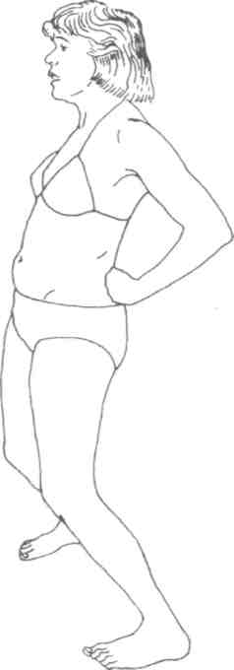

Рис. 6. «Арка», или «дуга»

• Начинают ли ноги вибрировать?
• Удается ли сохранять максимально выгнутую позу? Отведена назад или приведена вперед попа? И в том, и в другом случае вы нарушили изгиб «арки», и энергия и чувства не могут беспрепятственно протекать в стопы ног.

Повторение опыта 1 — основного опыта заземления и вибрации
Все опыты, заставляющие человека прогибаться назад, независимо от того, используется ли при этом биоэнергетический стул (см. часть 10) или нет, как правило, заканчиваются одним и тем же заземляющим опытом, когда человек наклоняется вперед. Это не только снимает стресс и повышает гибкость тела, но и разряжает возбуждение, возникшее во время выполнения предыдущих опытов. Вибрация в ногах как раз и есть эта самая разрядка.
Повторите опыт 1, который мы называем основным опытом заземления и вибрации. Его мы описали в предыдущей главе. Наклонитесь вперед так, чтобы подушечки пальцев коснулись поверхности пола, но не переносите на них веса тела, не опирайтесь на них. Вначале колени должны быть согнуты, затем следует медленно распрямлять их, пока не почувствуете, что они начали вибрировать. Не блокируйте, не запирайте колени, поскольку это блокирует вибрационные движения ног.
Дышите глубоко и свободно.
Сохраняйте такое положение тела приблизительно минуту.
• Чувствуете ли вы, что ноги вибрируют?
• Как вам кажется, не стали ли ноги сильнее по сравнению с вибрациями, возникавшими во время предыдущего опыта?
Примите положение стоя, оставив колени слегка присогнутыми. Расслабьтесь так, как вы это делали в предыдущих опытах этой серии, отпуская живот.
' Вы все еще ощущаете вибрации в ногах?
• Обратите внимание на то, как стопы чувствуют пол. Вы чувствуете, что они плотнее контактируют с поверхностью пола, или, как это называется в биоэнергетике, лучше заземлены?
• Удалось ли лучше осознать собственные ноги и стопы? Чувствуют ли стопы, что они именно «там», где они есть?

Заземление — это ключ к биоэнергетической работе. Если вы хорошо заземлены, тело будет более гармонично, естественно, сбалансировано, укреплено и вертикализировано. Поток энергии не будет встречать препятствий на своем пути. Кроме того, вы сможете заметить, что улучшилось зрение и прояснились глаза.
Как вы смогли заметить, осуществляя предлагаемые нами опыты, заземление тесно связано с дыханием. Чем больше углубляетесь в себя, тем глубже становится дыхание. Очень важно осознавать и понимать, как вы «удерживаетесь» от свободного и полного дыхания. Дыхание — тема следующей главы этой книги.

Глава 3 Дыхание
Вибрирующее здоровье неразрывно связано с полноценным дыханием. Благодаря ему мы получаем кислород, который сохраняет горение факела нашего метаболизма, снабжая нас необходимой энергией. Большее количество кислорода создает более жаркий огонь и продуцирует соответственно большее количество энергии.
Большинство людей не сознают важность дыхания, а биоэнергетика не уделяет специального, пристального внимания дыхательным упражнениям. Когда мы просим вас осознать, как вы дышите, то делаем это для того, чтобы помочь, не концентрируя на этом сознание, обрести способность дышать естественно, глубоко и легко. Наша цель — помочь избавиться от напряжения, которое не позволяет полноценно дышать. Дыхание не является чем-то таким, что необходимо сознательно контролировать. Животное или младенец дышат совершенно правильно и не нуждаются ни в инструкциях, ни в помощи. У взрослых людей, однако, дыхание нарушено из-за хронических мышечных напряжений, искажающих и ограничивающих дыхательные движения. Такие напряжения возникают в результате эмоциональных конфликтов, которые люди переживают в процессе взросления.
Опыты, непосредственно направленные на улучшение дыхания, оказывают некоторую помощь, но не снимают напряжения и не восстанавливают образец естественного дыхания. Необходимо уяснить и почувствовать, каковы эти образцы, понять, почему они искажены, и научиться высвобождать напряжение и восстанавливать естественное дыхание.
Если человек не находится в состоянии большого напряжения, физического или эмоционального, образец расслабленного дыхания — это движение вниз и вовне, когда при вдохе диафрагма сокращается и опускается, позволяя легким, наполняясь, расширяться вниз. Именно в этом направлении организм испытывает наименьшее сопротивление, когда мы делаем вдох. Брюшная полость увеличивается за счет того, что брюшная стенка движется вперед, а легкие при этом расширяются вниз. Кроме того, сокращение диафрагмы приподнимает нижние ребра; их движению способствуют сокращения межреберных мышц, прикрепляющих ребра друг к другу. Грудь тоже расширяется, но при естественном, расслабленном дыхании доминирует «брюшное» дыхание (дыхание животом), в то время как грудное в этом случае очень незначительно. Такое дыхание позволяет организму, затратив минимальные усилия, вобрать максимум воздуха.
Здоровое дыхание задействует весь организм; в этом случае работает практически вся мышечная система. Это относится, в частности, и к глубинным поясничным мышцам, которые слегка отводят таз назад и вниз во время вдоха, увеличивая живот, а при выдохе приводят таз вперед и вверх, уменьшая брюшную полость. Сокращение брюшной мускулатуры способствует этим направленным движениям таза. Выдох — пассивное движение, чаще всего оно обусловлено или «задано» вдохом.
Движения таза при дыхании показаны на рисунке 7, иллюстрирующем практический опыт 5. В нем потребуется поворачивать таз, чтобы ощутить, какой эффект производит данное движение в процессе дыхания.
Дыхательные движения напоминают движение воды. «Волна» вдоха зарождается в глубине таза и поднимается ко рту. По мере ее продвижения вверх большие полости тела расширяются, вбирая воздух. Это — брюшная полость, грудная клетка, горло и рот. Горло особенно важно: если оно не расширится на вдохе, человек не сможет дышать достаточно глубоко. Следует отметить, что горло многих людей сдавлено и жестко, чтобы «задушить» чувства, пресечь их, особенно плач, рыдание и крик. Совершенно естественно, что в процессе биоэнергетической работы, когда человеку удается покричать, порыдать или поплакать, его дыхание становится глубже и легче. Рыдания освобождают от напряженности в горле и «раскрывают» живот.
«Волна» выдоха начинается ото рта и направляется вниз. Когда она достигает таза, он, как уже было отмечено, слегка подается вперед. Выдох означает расслабление всего тела. Вы даете возможность воздуху покинуть легкие, а вместе с ним любое напряжение покидает ваше тело. У людей, боящихся расслабиться, возникают проблемы с полным выдохом. Даже после усиленного выдоха в их груди все же задерживается некоторое количество воздуха.
Заполненная грудь, так называемый «недовыдох» — не что иное, как защита от паники, которую порождает страх оказаться неспособным сделать следующий вдох и набрать достаточное количество воздуха. Когда человек с таким страхом позволяет воздуху полностью покинуть легкие, он ощущает мимолетную панику. Избавиться от нее ему удается только с новым вдохом и наполнением груди. Он пытается обеспечить себе безопасность, создавая некий «резерв» воздуха в груди, не выдыхая его полностью, и боится лишиться этой иллюзорной безопасности. С другой стороны, люди, боящиеся «достичь внешнего мира», «протянуться к нему», испытывают затруднения при вдохе. Им бывает очень страшно раскрыть горло и сделать глубокий вдох. Одно из главных правил проведения предлагаемых здесь опытов — не форсировать дыхания. Посмотрите, чего вы можете достичь, не принуждая себя и не напрягаясь.
Есть и другой образец дыхания, который превращается в игру, когда возникает острая необходимость в воздухе, как, например, во время напряженной деятельности. В этом случае мышцы грудной клетки уже мобилизованы и вся грудь оказывается активно задействованной в дыхательных движениях. Этот образец накладывается на первый, так как человек дышит в этом случае животом и трахеей, а значит, глубже и полнее. Все тело в обоих случаях, несомненно, движется как единое целое, и при желании можно наблюдать, как дыхательные «волны» устремляются вниз и вверх.
Эти образцы нарушаются, когда одна часть тела противопоставляется другим. У некоторых людей, когда грудь расширяется при вдохе, живот подтягивается. Это вызывает серьезное отклонение: несмотря на значительное усилие, направленное на то, чтобы расширить ригидную грудь, вы получаете мало воздуха, поскольку расширение легких вниз блокировано. Вместо дыхания внутрь и наружу вы теперь дышите вниз и вверх, а полости тела лишь слегка расширяются. Гораздо чаще дыхательные движения заканчиваются в области диафрагмы, незначительно задействуя брюшную полость или грудь. Это — типичное неглубокое или поверхностное дыхание. Иногда при дыхании происходят движения в брюшной полости, но грудь остается ригидной.
В предыдущей части мы говорили, что зажатый живот сдерживает сексуальность. Но он может быть втянут и напряжен и при удерживании скрытой грусти. Живот втягивается, чтобы контролировать плач. Если мы позволим ему прорваться, то рискуем глубоко и надрывно зарыдать. В этом случае мы открываем дверь и глубокому настоящему хохоту. Плачем мы или смеемся, это происходит в животе, мы, таким образом, испытываем ощущение жизни на глубинном, внутреннем уровне. Живот — то место, где сосредоточивается и содержится жизнь. Именно здесь берут свое начало наши желания. Если вы сосредоточены на подавлении чувств, держите живот втянутым. Правда, в этом случае вы не сможете быть по-настоящему живым человеком. И если вы обеспокоены чувством внутренней пустоты, имейте в виду, что вы блокируете полноту бытия.
Слезы подобны дождю с небес, а плач подобен грозе, очищающей воздух. Он — базовый элемент снятия напряжения. Пример этому — младенец, начинающий плакать, когда фрустрация создает невыносимое напряжение. Поскольку все мы в душе дети, нет причины стыдиться плача. Если вспомнить боль и огорчения, которые мы переносим за жизнь, станет очевидно, что у всех нас есть причина поплакать. Слезы оказывают столь чудотворное терапевтическое действие, что, если человек, переживающий депрессию, находит в себе силы выплакаться, его подавленность тут же пропадает.
Дыхание связано с голосом. Чтобы издать звук, необходимо пропустить воздух через гортань. Пока вы способны издать звук, можете быть уверены, что дышите. К сожалению, многим людям трудно бывает громко говорить. Довольно часто это связано с детским воспоминанием, которое выражается приблизительно так: детей должно быть видно, но не слышно. Некоторые люди «запирают» в себе громкий звук, поскольку в детстве выражение их эмоций порождало враждебный отклик родителей. Удерживание звуков рождает зажатость горла, серьезно препятствующую дыханию. Именно поэтому во время биоэнергетической терапии и во время практических занятий мы настоятельно советуем издавать звуки или один непрерывный звук. Чистый звук резонирует в теле, вызывая внутренние вибрации, схожие с теми, которые мы вызывали в мышцах.
В биоэнергетической работе есть еще два правила, которые следует неукоснительно соблюдать. Первое: не задерживайте дыхание. Позвольте себе дышать. Мы не предлагаем вам дышать с усилием. Мы хотим, чтобы вы осознавали свое дыхание. Сделайте вдох, если осознаете, что сдерживаете дыхание. Второе правило: издавайте звук. Позвольте себе быть услышанным. Если вы вздыхаете, то делайте его «вслух». Многим людям это бывает довольно трудно, поскольку в детстве им было строго наказано быть тихими. Такое отрицание права использовать собственный голос может привести человека к чувству, что у него вообще нет громкого голоса.
Теперь мы просим вас проделать простые дыхательные опыты, чтобы получить представление о собственном образце дыхания. Во время этих занятий позвольте себе издать стон или охнуть, если почувствуете, что опыт вызывает стресс или боль. Вы заметите, что звук разрушает и стресс, и боль.

Опыт 5. Дыхание животом
Ляпе на пол, подстелив коврик или одеяло. Согните колени. Поставьте ноги на расстоянии около 45 сантиметров, стопы слегка развернуты в стороны. Запрокиньте голову назад, чтобы горло расширилось, но при этом вам должно быть комфортно. Положите обе кисти на живот в области лобка, чтобы чувствовать движения брюшной полости. В течение минуты спокойно дышите открытым ртом, задействуя живот.

• Почувствовали ли, как живот поднимался с каждым вдохом и опускался с каждым выдохом?
" Грудь двигалась в гармонии с брюшной полостью или она была ригидна? Пробуйте позволить ей следовать движениям живота.
• Вы почувствовали какую-нибудь жесткость в горле, нечто плотное?
Опыт 5А. Движение тазом
Теперь слегка покачивайте поясницей, отводя таз назад при каждом вдохе и приводя его вперед при каждом выдохе, как это показано на рисунках 8 и 9.
Дышите таким образом приблизительно минуту.
• Вы почувствовали, что движения поясницы увеличивают глубину вдоха и амплитуду движений брюшной полости?
Вы можете обнаружить, что такое дыхание вызывает покалывание в руках или в других частях тела. Могут также появиться судороги в руках. Оба симптома свидетельствуют о гипервентиляции. Если они становятся все сильнее, прекратите опыт, и они тут же исчезнут. Эти явления не опасны, но могут вызвать спазм в руках, который иногда бывает достаточно болезненным.

Рис. 7. Дыхание животом
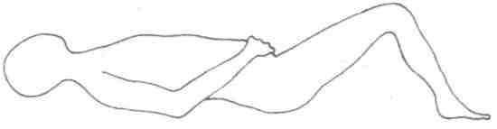
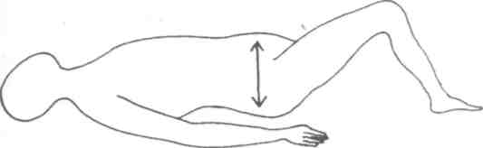
Рис. 8. Дыхание животом. Вдох — живот выпячивается, таз отводится назад
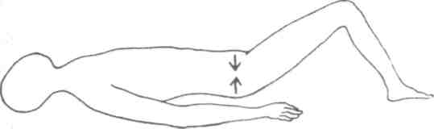
Рис. 9. Дыхание животом. Выдох — таз приводится вперед, живот опадает
Гипервентиляция — это перенасыщение организма кислородом. Вы вдохнули и получили воздуха больше, чем обычно в состоянии покоя. В терминах биоэнергетики мы скажем, что тело получило избыточный заряд. Через некоторое время с начала проведения занятий вы заметите, что точно такой же объем воздуха больше не вызывает подобных симптомов. По мере того как тело приспосабливается к более глубокому дыханию, чрезмерного заряда больше не ощущается.
Парестезия тоже исчезнет, как только вы позволите прорваться какой-нибудь эмоции — заплачете, к примеру. Покалывание, онемение тут же прекратятся, поскольку произошла разрядка возбуждения.

Опыт 6Б. Выдыхание
Этот вариант поможет почувствовать, насколько полно вы способны выдохнуть воздух. Позволять воздуху выйти — то же самое, что «отпускать» себя.
Лежа в той же позе, что в опыте 5, издайте мягкий звук, нечто среднее между «а-а» и «а-ах», и поддерживайте его так долго, как это возможно, не напрягаясь. Когда звук иссякнет, немного спокойно подышите и повторите снова. Проделайте этот опыт четыре-пять раз и обратите внимание, можете ли вы поддерживать звук все дольше и дольше с каждым разом.
Следите за тем, чтобы не форсировать звук и дыхание, поскольку это только сжимает горло и порождает напряжение.
К концу звучания можно заметить, что голос начинает дрожать. Вы можете зарыдать. Это совершенно нормально. Если вам этого хочется и легко удается, поплачьте как следует. Слезы сделают для дыхания больше, чем любой другой опыт.
Опыт 6. Дыхание и вибрация
Это еще один опыт, который поможет сделать дыхание более спонтанным. Лежа на спине на полу, поднимите ноги вверх. Колени должны быть слегка присогнуты, носки на себя. Теперь представьте, что прямо над поднятыми ногами находится потолок. «Упритесь» в него стопами, не распрямляя коленей. Начинайте пятками давить на «потолок».
Ноги начнут вибрировать.
Продолжая толкать пятками «потолок», поддерживайте вибрацию в ногах.
Заметьте, дыхание становится глубже.

• Вы не почувствовали, что живот сжат? Вы могли его отпустить? Вы можете сделать это, удерживая ягодицы прижатыми к полу.
• Заметьте, что вибрации ног способствовали дыханию.
• Приблизительно через минуту верните ноги на пол в позицию для отдыха. Каким стало дыхание?
Обратите внимание, насколько вы расслабились, благодаря дыхательным опытам. Проделывайте их каждый раз, как испытываете потребность «спуститься на землю» или расслабиться. Они займут не более пяти минут.
Значение дыхания переоценить невозможно. Оно настолько тесно связано с жизнью, что практически является «духом жизни». В Библии Бог, создавая Адама, взял кусок глины и вдохнул в него жизнь. У греков существует слово пнеума (рпеита), объединяющее понятия духа и дыхания.
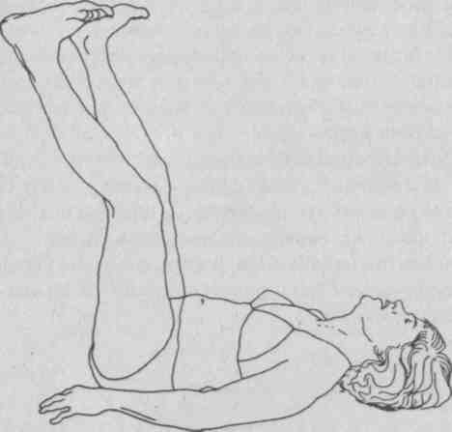
Рис. 10. Вибрация поднятых ног
В йоге жизненная сила, благодаря которой существует жизнь, называется прана (ргапа). Основной элемент праны человека — воздух. Благодаря дыханию мы удерживаем прану в теле. В практике йоги существуют специальные упражнения, позволяющие контролировать и регулировать дыхание и, таким образом, увеличивать количество праны. Они называются пранаяма (pranayama) и являются базисом системы Хатха-йога. «Поскольку в дыхании жизнь, — гласит один из афоризмов Санскрита, — чем лучше ты дышишь, тем дольше проживешь на земле»*.
Но безусловно, дыхание в йоге существенно отличается от дыхания в биоэнергетике. Мы не ставим перед собой цель передать религиозный или мистический опыт. Мы хотим помочь вам стать более живым, лучше осознать себя и свое окружение. Мы уделяем особое внимание естественному дыханию, легкому, глубокому и спонтанному, то есть дыханию не по принуждению. Любое нарушение природного дыхания берет начало в неосознанном следовании порочным образцам или мышечным напряжениям. Из-за страха издать крик у вас отсутствует полное дыхание. Если эта проблема вам знакома, найдите уединенное место и покричите, дайте крику вырваться на свободу. Машина, следующая по шоссе, — прекрасное место для крика; никто не сможет его услышать. Крик — древний способ снятия напряжения, о котором очень хорошо знали еще женщины викторианской эпохи. И до сих пор он работает безотказно.

* Йесудиан С, Хайч И. Йога и здоровье. New York: Harper & Bros., 1953. P. 79. - Примеч. авт.

Глава 4
Сексуальность

Биоэнергетика исходит из следующего принципа: поскольку организм единое целое, то его здоровье — тоже единство. Это значит, что физическое и ментальное здоровье, эмоциональное и сексуальное неразрывно связаны между собой. Единство организма можно представить в виде круга: каждая часть соотносится с другими и отражает самочувствие человека в целом.
Если круг разорвать, интегрированность организма оказывается нарушенной, и это влияет на состояние каждого уровня его существования. Таким образом, связанная с сексуальностью тревожность или проблемы в этой области серьезно воздействуют на физическое, эмоциональное и ментальное здоровье человека. То же самое можно сказать и об отклонениях в любой другой сфере. Эффект воздействия всегда охватывает организм в целом.
Чтобы понять эту концепцию, необходимо осмыслить концепцию здоровья в позитивных терминах. Физическое здоровье — это не просто отсутствие болезненных симптомов. Оно проявляется в теле красотой и грацией, физически здоровое тело вибрирует оживленно, а не просто свободно от заболеваний.
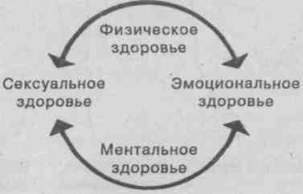
Точно так же эмоциональное здоровье можно описать как полное обладание всем спектром чувств. Конечно, это определение означает способность полноценно чувствовать и выражать сексуальность и способность переживать радость этого выражения. Таково наше понятие о сексуальном здоровье. Быть вибрирующе-оживленньм — значит обладать способностью переживать удовольствие и радость жизни.
В предыдущих главах мы упоминали, что одной из причин зажатости живота является контроль и сдерживание сексуального чувствования. Кроме того, зажатый живот серьезно ограничивает дыхание и редуцирует ощущение заземленности. Если человек стремится к вибрирующему оживлению, таз должен быть свободен, чтобы поток сексуального чувствования мог свободно проходить вверх. Способность человека фиксировать и удерживать собственный таз непосредственно влияет на то, как он фиксирует и удерживает голову.

Поясничный изгиб
Ламбосакральный сустав
Стресс
Рис. 12. Нормальный стресс
Рис. 13. Стресс, воздействующий на нижнюю часть спины
Рис. 14. Стресс, воздействующий на верхнюю часть спины

Наиболее распространенное отклонение положения и движения таза — «поджатый зад». В этом случае он приведен вперед, а ягодицы поджаты, как у намокшей собаки, когда она поджимает хвост, поместив его между задних ног. В результате такого положения таза нижняя часть спины очень напряжена и нарушен естественный изгиб поясничной области позвоночника (см. рис. 13). Это положение тела ощутимо увеличивает стресс в поясничной области (нижней части спины). Человек ощущает этот стресс так, будто ему приходится сидеть на очень жестком высоком стуле. Нижняя часть спины и живот оказываются сдавленными. С другой стороны, у него ведь есть возможность расположиться на таком стуле удобно, и вес тела будет распределен по всей спине и бедрам. Боль в области поясницы, по нашим наблюдениям, преследует людей, которые «поджимают зад» и вследствие этого напрягают нижнюю часть спины. Следует, однако, отметить, что у любого человека, таз которого неподвижен, независимо от того, отведен ли он назад или приведен вперед, присутствует предрасположенность к болевым ощущениям в поясничной области. Поскольку обе эти позы создают определенное напряжение мускулатуры нижней части спины, человек начинает испытывать боль, когда подвергается любому стрессу, будь то эмоциональное потрясение или физическая нагрузка.
Следующая иллюстрация демонстрирует разные точки. на которые приходится максимальный стресс, в зависимости от привычной позы.
На рисунке 12 представлено здоровое тело. Обратите внимание, что его вес смещен на передние части стоп. Тело уравновешено. Поскольку таз слегка отведен назад, он имеет возможность свободно двигаться. Обратите также внимание и на то, что колени присогнуты. Это позволяет им как бы абсорбировать шок в любой стрессовой ситуации. В этой позе гравитационный стресс и вибрации жизни следуют сквозь позвоночник в таз и сквозь тазовые кости в тазобедренные суставы. Поскольку ноги в этом случае не оторваны от тела (пальцы ног плотно прижаты к опорной поверхности, а колени расположены над стопами), вес тела дает возможность стрессу пройти сквозь ноги и стопы и уйти в землю Такое «смещение» стресса в ноги может произойти только в том случае, когда таз слегка отведен назад.
На рисунке 13 «зад поджат», а «замкнутые», напряженные колени фокусируют стресс на нижней части спины создавая предрасположенность к поясничным болям Обратите внимание: вес в этом случае приходится на пятки Тело в целом отклонено назад и остается в пассивной позиции
На рисунке 14 стресс падает на верхнюю часть спины что обусловлено перегруженностью этой области тела Голова наклонена вперед, нижняя часть спины чрезмерно изогнута в области поясницы. Этот изгиб носит название лордоз Человек с такой структурой тела постоянно носит на спине тяжкую ношу.
Что происходит в сексуальной области, когда таз отведен назад? Когда он выдвинут вперед - тело принимает позицию разрядки. Следовательно, сексуальное чувство будет направленно стекать в гениталии, то есть в органы разрядки. Когда таз отведен назад, но может свободно двигаться, это - позиция заряда. В таком положении появляется сексуальное чувствование. Можно провести аналогию со спусковым механизмом огнестрельного оружия Отведенный назад курок готов к спуску. К выстрелу В противоположной позиции он выпускает наружу заряд Также обстоят дела у человека или у животного. Когда животное поднимает хвост- оно выражает хороший настрой и возбуждение. Про человека в таком состоянии можно сказать что его глаза ясны, а «хвост пушист». Он или она, другими словами, «кокетничает».
В этом случае мы говорим о сексуальном чувстве а не о генитальном возбуждении. Живот или низ живота представляет собой резервуар сексуального чувствования. Когда таз выдвинут вперед, а живот зажат, функция резервирования живота резко снижена. Человеку остается только действовать, то есть искать сексуальной разрядки, независимо от того, может ли он осуществить ее или нет. Если условия не позволяют осуществить разрядку, он способен только отсечь данное чувство. И он отсекает его, сдерживая дыхание и иммобилизуя таз. В результате такого действия человек теряет сексуальное оживление, сексуальную «включенность». Он не может заземлиться в собственной сексуальной природе.
Сексуально оживленное тело характеризует свободно раскачивающийся таз. Свободное раскачивание подразумевает спонтанные движения. Они не требуют толчков, рывков или ударов. Все это бывает необходимо в случае отсутствия способности свободно раскачивать тазом. Мы уже говорили о том, что таз спонтанно движется, когда мы дышим: он выдвигается вперед с выдохом и отклоняется назад с вдохом. Он свободно и легко движется при каждом нашем шаге. Чтобы убедиться в этом, достаточно понаблюдать за тем, как ходят женщины, родившиеся в Карибском бассейне, насколько красиво покачиваются их бедра, и как естественную часть их природной грации составляет походка. Мужчины этих регионов тоже ходят, легко и свободно покачивая бедрами, но это менее заметно. Люди нашей культуры, напротив, передвигаются жестко, их таз фиксирован и напряжен.
Данные практические опыты не освободят вас от сексуальных затруднений, возможно, сопровождающих вашу жизнь. Это — задача терапии. Вытесненные сексуальные воспоминания о событиях, произошедших в детстве, необходимо выявить, а затем проработать тонкие сексуальные отношения, существующие между родителями и ребенком. Наши опыты не только помогают терапевтическому процессу, но и сами по себе отчасти дают терапевтический эффект. Недостаточно освободить человека от сексуальной тревожности, присутствующей в сознании, не менее важно освободить тело от напряжений и восстановить подвижность таза. И это можно сделать, только используя физический подход.
Чтобы физический подход был эффективным, он должен охватывать все тело целиком. Следует начать с некоторой вибрационной активности в ногах. Рано или поздно вибрации поднимутся вверх и начнут охватывать таз. Затем очень важно восстановить заземление, поскольку взрослая сексуальность связана с ощущением независимости и «стояния на собственных ногах». Заземление дает человеку чувство независимости и зрелости. И наконец, необходимо высвободить дыхание, углубить его так, чтобы оно охватывало живот и движения таза координировались с дыхательными. Все вместе позволит телу целиком участвовать в оргастическом отклике.
Еще раз подчеркиваем, что наиболее важным является высвобождение тазовой области. Напряжение таза непосредственно связано с напряжением тазового дна и подтягиванием внутрь ануса. Они обусловлены страхом «освободиться», то есть мы боимся, что произойдет акт дефекации и мы опозоримся. Возникшие в раннем детстве в связи с жесткой выработкой у нас навыков опрятности, эти напряжения присутствуют теперь бессознательно и блокируют полную отдачу сексуальной разрядке. В предлагаемых нами упражнениях мы всегда советуем постараться расслабить тазовое дно и анус так, как будто они собираются осуществить дефекацию. «Неприятности» не происходит! Внутренний сфинктер ануса остается закрытым. Он открывается только в том случае, когда происходит непосредственный отход фекальных масс. Если вы беспокоитесь по этому поводу, нет ничего проще, чем предварительно посетить туалет.

Опыт 7. Вращение бедер
Возможно, вы захотите попробовать выполнить простой опыт, который поможет протестировать вашу сексуальную отзывчивость и ощутить напряжения в области таза.
Поставьте ноги на ширине около 25 сантиметров, ноги стоят прочно. Ступни параллельны друг другу. Колени слегка присогнуты, вес тела смещен на передние части стоп. Плечи опущены вниз, грудь расслаблена, живот отпущен вперед. Положите кисти на бедра. В этой позиции попробуйте медленно поворачивать бедра по кругу справа налево. Движение должно главным образом совершаться тазом, торс и ноги лишь чуть-чуть помогают ему.
Выполнив какое-то количество круговых движений в этом направлении, смените направление вращения и повторите те же движения в противоположную сторону, то есть справа налево.

Посмотрите на рисунок 15.
• Что происходило с дыханием? Не сдерживали ли вы его? Постарайтесь сохранять дыхание, когда выполняете движения.
• Подобран ли живот? Если он подтянут и жесток, вы отсекаете собственное сексуальное чувствование. Постарайтесь отпустить брюшную стенку и расслабить ее.
' Удалось ли удержать колени присогнутыми?
• Удалось ли удерживать вес тела на передних частях стоп, или они отрывались от опорной поверхности?
" Чувствовали ли боль или напряжение в нижней части спины или бедрах? Эти области тела у большинства людей очень напряжены.
Рис. 15. Покачивание бедрами
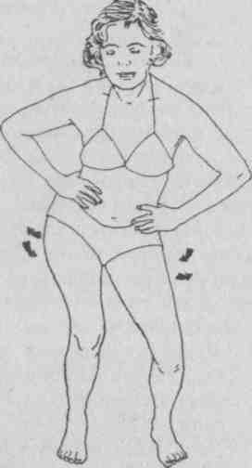
Мы совсем не хотим сказать, что если вам легко удается выполнить данное упражнение, то вы совершенно свободны от сексуальных напряжений или проблем. Верно как раз обратное. Если не удается выполнить этот опыт с легкостью, у вас есть такие проблемы. В нем, как и в других, важным критерием служит то, насколько человек заземлен. Если заземление недостаточно, тазовый «маятник» не обладает эмоциональным тонусом. Чтобы понять, о чем идет речь, представьте себе гитарную струну, натянутую лишь с одной стороны. Можно заставить ее двигаться, но она не будет при этом издавать музыкальных звуков. Музыка звучит только в том случае, когда струна закреплена с обоих концов и должным образом натянута.

Опыт 8. Прогибание спины и движения тазом
Другой сексуальный опыт может помочь осознать, насколько напряжен таз и нижняя часть спины.
Лягте на пол. Колени согнуты, стопы параллельны и плотно стоят на полу. Прогните поясницу и надавите ягодицами на поверхность пола. Когда вы делаете это — вдохните, отпустите живот настолько, насколько это возможно. Он должен «надуться воздухом». Затем выдыхайте, одновременно подавая таз вперед, слегка упираясь стопами в пол и чуть-чуть приподнимая таз над опорной поверхностью. Выполните это действие раз двадцать, не забывая, что дышать надо медленно и двигаться в такт дыханию.
Посмотрите на рисунок 16.

• Когда таз подавался вперед, напрягался ли живот? Если так, то вы приподнимаете таз брюшными мышцами. Вместо того, чтобы действовать стопами и бедрами.
• Поджимали ли попу, когда таз шел вперед? Если да, то отсекали ощущения в ягодицах. Старайтесь держать их расслабленными.
• Все ли время ощущали стопы, стоящие на поверхности пола? Если стопы теряют контакт с полом, таз не двигается свободно.
• Удалось ли почувствовать, как дыхательные движения охватывают область таза? Достичь координированных движений таза и дыхания совсем нелегко!
• Переживали ли стыд или смущение, выполняя этот сексуальный опыт? Это — хорошая возможность прояснить собственное отношение к сексу. При всей сексуальной просвещенности большинство людей переживают глубинный стыд, осознавая собственную сексуальность в этих мягких волнующих движениях таза.

Из-за преобладания глубоко скрытой пассивности и напряжения в нижней части спины люди часто подтягивают или толкают таз вперед, вместо того чтобы позволить ему свободно раскачиваться. Такое подтягивание таза осуществляется сокращением брюшной мускулатуры, а толчки таза — за счет «поджатого зада». И то, и другое редуцирует сексуальные ощущения и блокирует непроизвольные движения таза, появляющиеся в момент высшей точки сексуального взаимодействия.
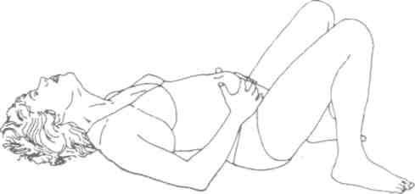
Вдох — живот наружу, таз — назад. Выдох — таз вперед, живот опадает вниз.

Рис. 16. Движения таза и дыхание

Если при выполнении наших упражнений таз начинает двигаться спонтанно, вы начинаете переживать чувство любви. Однако следует сразу отметить, что это — не оргазм. Генитальные органы не возбуждаются, пока вы не начинаете умышленно фантазировать относительно сексуального взаимодействия. Мы не рекомендуем подобные фантазии, поскольку они фокусируют внимание на гениталиях и.отрывают от ощущения того, что происходит в области таза. Когда наши занятия происходят во время терапевтической сессии или на специально организованных групповых занятиях, люди редко испытывают гени-тальное возбуждение. Вас, однако, может смутить и удивить происходящее во время домашних занятий. Следует отметить, что у нас нет возражений против того, чтобы дома, почувствовав необходимость, вы прибегли к мастурбации. Это — нормальное действие. Наши опыты не предназначены для того, чтобы стимулировать генитальные ощущения, у них другая цель.
Биоэнергетика предполагает, что чувства можно сознательно накапливать или выражать в зависимости от наличной ситуации. Ваше генитальное возбуждение снизится и постепенно исчезнет в ходе занятий по нашей методике. Чувства не следует отыгрывать. Мы заинтересованы в обретении способности выражать то, что чувствуем, но как и когда мы это делаем, зависит от осознания того, что происходит вокруг, от того, как нам следует действовать в определенной ситуации. Развитие сознательного контроля над чувствами — важный фактор самообладания.
Ощущение себя — «заякорено» в сексуальности. Сексуальная тревожность, вина или ощущение небезопасности ослабляет этот «якорь» и подрывает человеческое эго. Чтобы усилить позитивный аспект эго, необходимо проработать сексуальные проблемы. Но не менее важна направленная проработка таких проблем эго, которые непосредственно связаны с самообладанием и самовыражением.

Глава 5
Самообладание и самовыражение
Биоэнергетика, как и другие виды терапии, нацелена на то, чтобы помочь человеку развить более тонкое ощущение своей самости (self), то есть в большей степени почувствовать себя личностью. Самость, однако, не абстрактное понятие, она есть полнота человеческого функционирования. Ее невозможно оторвать от самовыражения, то есть наших экспрессивных действий, которые мы осознаем, как самих себя. Тем не менее, в противоположность распространенному мнению совсем не обязательно выражать собственную самость осознанно. Определенная часть самоэкспрессии происходит бессознательно. Грациозность манер, блеск глаз, тембр и выразительность голоса, живость и подвижность говорят о нас больше, чем слова или специально организованные действия. Однако эти качества практически невозможно сознательно культивировать. Они — бессознательное проявление эмоционального и физического здоровья и хорошего самочувствия.
Если человек блокирует способность выражать чувства, это умерщвляет его тело. Терапия постоянно ищет способы, помогающие пациенту освободиться и восстановить способность к экспрессии. Зачастую люди неспособны заплакать, не могут разозлиться, боятся показать страх, не позволяют себе выглядеть привлекательными или выразить протест. Одни легко дают волю слезам, но совершенно не могут продемонстрировать злость, другие — наоборот.
Биоэнергетические опыты предоставляют возможность ощутить экспрессию чувств и прикоснуться к ней в специально организованной безопасной обстановке. Это не столкновение с другими людьми, поскольку выражение чувств в этом случае не направлено на кого-то конкретного.
По мере того как человек по ходу практических занятий обретает способность самовыражаться, он также получает возможность сознательно контролировать свою экспрессию. Цель такого контроля не в том, чтобы снизить, ослабить или ограничить чувствование, а в том, чтобы экспрессия стала эффективной, экономной и происходила подходящим способом. Истерический срыв можно считать выражением чувств, но он катастрофически снижает уровень энергии, совершенно неэффективен и не является подлинной формой самоэкспрессии, поскольку выплескивается вопреки сознательной интенции человека. Эго не владеет им. Такой всплеск указывает на отсутствие самообладания и часто возникает в результате умаления самости.
Самообладание подразумевает способность откликаться на события в зависимости от ситуации, в которой они происходят. Человек сделал выстрел и не попал в кролика, так имеет ли смысл раздражаться на кролика? Регулирование — очень важная вещь. Когда надо действовать, а когда — говорить, не менее важно, чем то, что делать и говорить. Иногда люди реагируют очень быстро, они импульсивны и не могут осознанно оценить ситуацию, а ведь именно такая оценка характеризует человека, владеющего собой. Другие люди реагируют слишком медленно, часто запаздывают, начинают действовать или переживать, когда критический момент уже миновал. Уравновешивание импульсов подразумевает их регулирование.
Все мы знаем людей, которых можно назвать уравновешенными. Они действительно готовы действовать сами и командовать другими людьми. Поэтому уравновешенность — синоним самообладания, хорошей координации чувств и действий, непроизвольных или спонтанных движений и произвольных или осознанных действий, то есть эго и тела.
Уравновешенность развивается с улучшением координации любых экспрессивных действий. Когда человек совершает движение, в него должно быть включено все тело,
независимо от того, какое это движение — крупное или мелкое. Если какая-то часть тела не принимает в нем участия, мы говорим, что координированность недостаточна. В этом случае человек неуравновешен.
Позвольте предложить вам опыт, который поможет почувствовать степень вашего самовыражения и самообладания. Это — удары по кушетке ногами, то есть экспрессия протеста. Кроме того, данное упражнение позволит включить в процесс нижнюю часть тела, которая у большинства людей пассивна. Если у вас возникнут трудности, постарайтесь вспомнить события в вашем прошлом, вызывавшие у вас чувство, что с вами поступают несправедливо. У каждого из нас есть что-то, породившее сильный протест, который можно выразить, колотя ногами по поверхности пола или кушетки.

Опыт 9. Удары ногами по кушетке
Лягте на кушетку, мат или плотный матрас. Вытяните ноги. Расслабьте их, колени должны быть распрямлены, но не напряжены. Начинайте поочередно поднимать ноги и ударять ими по мату или кушетке. Лодыжки не напряжены, удар наносится пяткой и икрой ноги. Вначале удары должны быть довольно легкими, но постепенно их сила и темп возрастают. В конце опыта, придерживаясь руками за края мата или кушетки, следует ударять по ней ногами как можно сильнее и быстрее.
Этот опыт напоминает щелчки кнута. Если тело координирование, то голова будет покачиваться с каждым ударом. Если вам страшно потерять голову, «отпустив себя», то движения будут механистичными. Посмотрите рисунок 17.
• Как вы остановились: резко или постепенно? Внезапная остановка напоминает судорожный поворот тормозного рычага и говорит о страхе естественного хода движений.
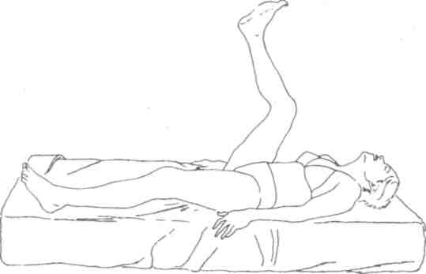
Рис. 17. Удары ногами по кушетке

• Возможно, колени были согнуты так, что удары совершались, только пятками? Это указывает на чрезмерное напряжение в мышцах тыльной стороны ног.
• Конечно, вы сбились с дыхания к концу упражнения. Оно выражает гнев. Возможно, испытали панику, сбившись с дыхания? Может быть, закружилась голова? И паника, и головокружение пройдут, если снова установить дыхание.
Опыт 10. Восклицание «Нет!» в процессе ударов ногами по кушетке
Чтобы усилить данный опыт, попробуйте говорить «Нет!», когда ноги ударяют по поверхности кушетки или мата. Восклицание должно звучать как можно дольше и громче: «Не-е-е-е-т!» — и повториться несколько раз на протяжении серии ударов. Теперь вы выражаете очень сильный протест. • Как звучал голос: был ли он сильным или слабым и испуганным?
Использование голоса требует большей координированное™. Стало ли выполнение опыта более трудным?

• Пугались ли звука собственного голоса?
• Когда вы в последний раз так «лупили» ногами по полу или по кровати?
Если подобный опыт производит на вас слишком сильное впечатление, не повторяйте его немедленно. Оно слишком сильно для вас. Вам необходимо подготовиться к нему, усилив координированность и экспрессию, чтобы двигаться легче и раскованнее. Мы рекомендуем выполнять данный опыт регулярно, но не напрягаться, следя за ритмичностью движений.

Опыт 11. Наращивание силы ударов ногами
Выполните тот же опыт, но не используйте голос, а варьируйте интенсивность. Сделайте пятьдесят ударов ногами и посмотрите, насколько ровно и ритмично вы двигаетесь.
Если ноги устали или вы сбились с дыхания прежде, чем удары были сделаны (считайте их количество про себя), начните с двадцати пяти или тридцати.
Каждый день старайтесь добавить по пять или десять ударов, пока не дойдете до ста.
Когда число ударов достигнет ста, постарайтесь довести их число до ста пятидесяти, а затем и до двухсот. Выполняя ежедневно двести ударов ногами по кушетке, можете считать, что повысили уровень собственной координированности и силы.
Если вы продолжите выполнять этот опыт, то обнаружите, что обрели большую степень свободы в нижней части тела. Вы овладели теми его частями, которые прежде были «вне досягаемости».
В последующих главах этой книги, в частности, в главе, посвященной экспрессивным опытам, мы опишем другие действия, связанные с самовыражением, такие, как «брыкание или лягание ногами», «дотягивание до объекта», «простирание рук» и т.д. Кроме того, существуют иные действия, которые помогают телу разными способами достичь скоординированное™ и самообладания. Перед тем как перейти к их выполнению, обязательно ознакомьтесь с тем, что написано в главе 7, которая называется «Советы и предостережения».

Глава 6
Пребывание в контакте
Одной из характеристик оживленности является способность пребывать в контакте. Вы можете спросить, в контакте с чем? В контакте со всем, что вы можете ощутить, со всем, что воспринимаете. Быть в контакте — значит сознавать, что происходит и внутри, и вокруг вас. Это отличается от того, о чем мы говорим «знаю» или «понимаю», поскольку подразумевает не интеллектуальное понимание, а активное восприятие.
Все ощущения начинаются с ощущения себя самого, своей самости, то есть с ощущения собственного тела. Благодаря этому человек постигает то, что происходит вокруг него, поскольку окружающее воздействует именно на тело и ощущения. Чем более оживлен человек, тем острее он чувствует и ощущает. Приходилось ли вам обращать внимание, насколько проясняется все вокруг, когда вы хорошо себя чувствуете и находитесь в хорошем настроении? И наоборот, если вы подавлены, все вокруг становится серым и размытым. Чтобы прояснить ощущения, надо повысить свое оживление, но, конечно, обратное утверждение тоже верно. Если ощущения ограничены и сужены, это снижает оживленность человека.
Одна из главных целей биоэнергетических опытов — помочь ощутить собственное тело или установить с ним контакт. Это необходимо, потому что подавляющее большинство людей живут головой, очень слабо понимая, что, собственно, происходит ниже шеи. Они не сознают, сдерживают ли дыхание или дышат глубоко. Большинство людей не чувствуют своих ног и стоп. Они знают, что у них есть ноги, но лишь механически опираются на них. Ощущать — значит не использовать тело механически. Автомобиль может очень хорошо передвигаться, но он ничего не чувствует. Ощущение — функция чувствования.

Опыт 12. Прогибание назад
Мы предлагаем простой опыт. Он поможет ощутить части тела, на которые обычно не обращают внимания. Можно предположить, что, читая эту книгу, вы сидите на стуле. Поднимите руки и прогнитесь назад, запрокидываясь за спинку стула. Прогнитесь хорошенько и удерживайте это положение тела секунд тридцать. Легко и глубоко дышите ртом. Посмотрите на рисунок 18.
* Почувствовали ли, как давит спина на спинку стула? Ощущаете ли, что она напряжена? А может быть, расслаблена? Испытываете ли вы болевые ощущения? Удается ли легко дышать в таком положении?
" Когда вы поднимаете и откидываете назад руки, ощущаете ли напряжение в плечах?
• После того как вы вернетесь в исходное положение, попробуйте осознать тенденцию согнуться вперед. Ощущаете ли потребность снова прогнуться назад, преодолев привычное положение сгорбиться или ссутулиться? Выполните опыт снова и ощутите, насколько легче сделать это во второй раз? Растягивая мышцы спины, вы расслабляете их.
Трудно переоценить важность пребывания в контакте с собственной спиной и с тыльной стороной тела. Без этого трудно поддерживать или удерживать положение тела в пространстве. Недостаточно иметь позвоночник (наше анатомическое строение обеспечивает нам это), человеку необходимо ощущать его. Он должен чувствовать, когда позвоночник слишком жесток, ригиден, а когда — чрезмерно податлив и мягок. Если он излишне жесток, то человек не способен легко прогнуться в ситуации, которая требует именно этого. Если же позвоночник слишком мягок, то он не обеспечивает достаточной жесткости, позволяющей удержаться в условиях стресса. Чрезмерная жесткость возникает из- за хронических напряжений мускулатуры длинных мышц спины.
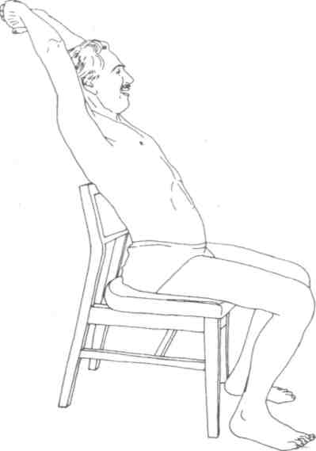
Рис. 18. Прогибание спины
Излишняя пластичность появляется, когда мышечный тонус снижен, а также присутствует спастичность мелкой мускулатуры, расположенной в области позвоночника. В обоих случаях спина оказывается «не совсем оживленной» и не может обеспечить агрессивные действия, которые необходимы в жизни. Ригидный человек не может прогнуться, то есть отступить при конфронтации, в то время как слишком податливый — не может выстоять в сложной ситуации и сдается.
В главе, посвященной сексуальности, мы показали, как ноги и спина помогают пережить стресс. На рисунках 13 и 14 можно видеть, как стресс «наваливается» на верхнюю часть спины и воздействует на ее нижнюю часть. Большинство людей страдают от напряжений и в той и в другой области и жалуются на болевые ощущения. Чтобы помочь им высвободить мышечные напряжения и позволить телу свободно двигаться, мы используем ряд практических опытов, которые выполняются с использованием биоэнергетического стула. Сама конструкция и возможности ее использования описываются в главе 10. Идея создания такого стула возникла при выполнении только что описанного опыта.
Возвращаясь к вопросу пребывания в контакте: поскольку" большинство людей не могут пребывать в контакте со своим телом и редко используют его не как механизм для перемещения в пространстве, в первое время биоэнергетические опыты кажутся странными и тяжелыми. Положения тела, которые мы предлагаем, выглядят неестественными, вы можете чувствовать себя неловко и испытывать болевые ощущения. Однако нет сомнения, что вы начнете ощущать свое тело не так, как прежде, и по прошествии времени поймете и почувствуете, что установили более тесный и обширный контакт с ним.
Пребывание в контакте — процесс ощущения жесткости и напряжения, которые блокируют поток возбуждения и чувствования. Только ощутив напряжение, можно высвободить его. Каждое напряжение — хроническая мышечная спастичность или сокращенность. Подобные «зажатости» присущи как поверхностным мышцам, двигающимся произвольно, так и тем, что расположены глубоко под поверхностью тела и работающим непроизвольно. Например, мышцы трахеи и бронхов, кишечника и сосудистой системы.
Здесь надо отметить, что речь идет не о напряжении нервной системы, не имеющей отношения к хронической спастичности мускулатуры. Многие люди воспринимают это именно так. Они называют это нервным напряжением, поскольку не поддерживают контакта с мышечным напряжением тела. Они не могут ощутить зажатость горла или жесткость спины или шеи, а также почувствовать, насколько сдавлен и жесток их плечевой пояс, спастична диафрагма или «узловаты» мышцы ног. Из-за отсутствия таких ощущений люди не могут освободиться от мускульных напряжений и вынуждены прибегать к пилюлям в надежде снизить невротический стресс. Это, конечно, легче, но не лучше, чем направленно прорабатывать мышечные напряжения, чтобы вернуть себе состояние релаксации.
Если человек чувствует напряжение, релаксация достигается путем мобилизации контрактированных мышц путем их растяжки и экспрессивных движений. Медленно растягивая контрактированные мышцы, мы часто позволяем им отпуститься, растянуться. После высвобождения от напряжения мускулатура начинает сотрясаться или вибрировать как источник, бьющий ключом. Экспрессивные движения, такие, как удары ногами или лягание, служат той же цели, мобилизуя контрактированную мускулатуру. Эмоциональное высвобождение, к примеру, плач, часто релаксирует внутренние напряжения.
Релаксация — расширенное состояние организма в противоположность сжатому, жесткому. Поэтому она требует энергии и может произойти только при условии открытого свободного и глубокого дыхания во время выполнения наших опытов. Человек чувствует, что все части тела расслабились, ориентируясь на ощущение тепла и изменение цвета кожи, поскольку при релаксации улучшается кровоток. Контрактированные части тела остаются холодными и контакт с ними неощутим. Мы описываем их как «мертвые» зоны, подразумевая, что человек с ними не в контакте.
Процесс пребывания в контакте с телом никогда не заканчивается. По мере того как вы продолжаете выполнять наши опыты, можете углубить его, постепенно научившись чувствовать отдельные части тела, осваивая новые позы и движения. Ваше самообладание и самовыражение будет прогрессировать.
Быть в контакте с телом не означает превосходства. Это значит быть оживленным. Независимо от того, насколько долго человек работает со своим телом, в нем всегда присутствуют какие-то напряжения. Это не причина, чтобы разочароваться в наших предложениях. Если вы хотите оставаться в контакте с телом, выполняйте рекомендуемые опыты регулярно. Нам необходимо понять, что мы живем не в телесно-ориентированной культуре, как примитивные люди. Наша культура, если можно так выразиться, «антителесна», а следовательно, «антижизненна». Машины выполняют много работы, которую могло бы сделать наше тело, но, облегчая нашу жизнь, вовсе не обязательно помогают ей стать более интересной и приносящей наслаждение. Скорость нашей жизни возрастает. Мы быстрее перемещаемся, но у нас становится все меньше времени. Фактически темп нашей жизни столь высок, что нам буквально некогда нормально дышать. Кроме того, мы испытываем ненормальное социальное и конкурентное давление нашей культуры, и сейчас совершенно ясно, что, если не противопоставить этому позитивную программу телесной активности, нам нечего надеяться на усиление чувствования жизни тела, которое является основой истинно вибрирующего здоровья.

Глава 7
Советы и предостережения

Биоэнергетические опыты не заменяют терапии, хотя имеют терапевтическую ценность. Людям с серьезными эмоциональными или личностными проблемами не стоит заниматься ими самостоятельно, поскольку, выполняя их с целью разрешения таких проблем, они могут оказаться в ситуации, когда опыты дадут результаты, с которыми не справиться в одиночку. В таких случаях совершенно необходима компетентная профессиональная помощь. Тем не менее наши практические рекомендации можно выполнять с более общими целями, то есть использовать их не в качестве терапии, а для того, чтобы войти в контакт с собственным телом, повысить уровень энергии и чувствовать себя более оживленным.
Может случиться так, что человек, не сознающий глубину или серьезность своих затруднений, принявшись с энтузиазмом выполнять наши опыты, вдруг обнаружит, что новые ощущения и чувства, возникшие в теле, ощутимо смущают или волнуют его. В этом случае тоже необходима профессиональная помощь.
Работа с телом неизменно приводит к установлению контакта с подавленными ранее чувствами. По мере того как оживляется тело, вы начинаете чувствовать более интенсивно. Чувствование — это восприятие внутренних движений, и целью наших занятий является рост способности двигаться и чувствовать. Таким образом, приобретая способность вибрировать, тело обретает способность усиливать вибрацию и спонтанно превращать ее в более интенсивные конвульсивные движения, в частности — в рыдания. Их можно пережить как высвобождение, но их может сопровождать и чувство печати, при котором человек не может объяснить, что, собственно, вызвало столь глубокое и сильное чувство. большинство из нас подавляет такого рода печаль или плач, показывая окружающим лишь улыбающееся лицо. Нас научили, что наше грустное лицо никому не понравится. «Если вы плачете, то плачьте в одиночестве, когда вас никто не видит» — распространенная фраза. Теперь, когда тело стало более оживленным, маска разбивается и грусть и плач прорываются наружу.
Можете ли вы принять такого рода проявления, когда они появляются? Если да, то не скрывайте такие чувства, давайте им волю, поскольку они — жизнь тела. Прорваться у\а поверхность могут не только печаль и грусть, но и страх и злость. Помните, что наши упражнения не провоцируют эти эмоциональные всплески, но лишь позволяют проявиться скрытым чувствам. Они долгие годы были подавлены мышечными напряжениями и «умерщвлением» тела. И снова возникает вопрос: можете ли вы принять собственную злость, которая возникла в каких-то давних ситуациях? Вы можете просто сказать: «Да, я боюсь» или «Я чувствую злость». Если вам удается остаться с чувством, а не избегать его, вы преуспели! Можно разрядить эти чувства, используя экспрессивные опыты, если вам удается выразить их. Один из биоэнергетических способов разрядить страх — кричать, злость — лупить ракеткой по кушетке или скручивать полотенце. Мы расскажем о такого рода действиях в последующих главах.
Трудности в практике возникают только тогда, когда чувства начинают угрожать вам или захлестывают вас. В этом случае немедленно остановитесь и дайте чувству ослабнуть. Может быть, опасно пытаться преодолеть тревожность, связанную с чувством, с которым вы прежде не имели дела. В таких случаях, как мы уже говорили, необходима профессиональная помощь. Но если вам удается осознавать тело и удерживать чувства под контролем, у вас есть отличный шанс продвинуться. Вы повышаете способность принять собственные чувства и выражать их подходящим образом.
Если вы страдаете физическими недостатками или больны, прежде чем выполнять наши рекомендации, необходимо проконсультироваться с врачом. Сами по себе упражнения не опасны, они не вредят телу, даже при наличии каких-то заболеваний, но лучше выполнять их под медицинским контролем. У нас есть опыт, когда наши упражнения оказывали положительный эффект на людей, имевших проблемы со здоровьем. Однако в этих случаях опыты следует выполнять особенно осторожно, очень плавно повышая нагрузку, чтобы стресс не был слишком сильным. Реальная опасность возникает, когда вы пытаетесь выполнить как можно больше опытов с максимальной нагрузкой, выходящей за рамки ваших возможностей, в частности, за рамки способности выдерживать стресс, полагая, что это позволит вам избавиться от напряжений.
Это особенно относится к людям, страдающим болями в нижней части спины, первично возникшими в результате напряжения мускулатуры. У некоторых из них эти проблемы могут быть осложнены артритом или повреждениями позвоночных дисков, а следовательно, ущемлением нервных корешков. Даже в таких случаях опыты не нанесут вред. Но их необходимо выполнять очень внимательно и осторожно, сознавая то, что происходит в теле. Многим людям наши рекомендации помогли прояснить происходящее с ними, но при условии, что процедуры не форсировались.
Фундаментальный принцип биоэнергетики гласит: никогда не следует форсировать высвобождение напряжения. Волевое усилие скорее порождает напряженность, нежели высвобождает ее. Тело может «расшириться» в болевой точке, несмотря на ощущение напряжения, но высвободится, только если вы «отпустили» его или разрешили напряжению «спасть». «Отпускаясь», вы должны почувствовать, что 1) вы удерживались, 2) против чего удерживались и 3) почему сдерживались. Если удалось ощутить все это, находясь в контакте с телом, «отпускание» произойдет само по себе.
Существует одна медицинская аксиома. Она заключается в том, что тело в большинстве случаев само себя исцеляет. Это верно и с напряжениями. Если этого не происходит, то потому, что мы не достаточно доверяем собственному телу и не «отпускаем» его, не позволяем происходить тому, что в нем происходит. Нам необходимо научиться контролировать тело так, как это делают животные в минуту опасности. Но подобный контроль, однажды возникнув, может стать бессознательным или укоренившимся, и тогда он создаст напряжения, от которых мы начинаем страдать. Поэтому лучше сделать меньше, чем больше. С помощью предложенных опытов, как мы надеемся, вы научитесь контролировать собственное тело, то есть напрягать мышцы, когда надо, чтобы тело стало жестким, и расслаблять их, когда есть такая необходимость. Мы не просим вас сделать тело оживленным, мы говорим о том, чтобы вы позволили ему стать оживленным.
Один из основных советов, которые можно дать, — не принимайте наши опыты в качестве способа нарастить мощь и силу. Очень мало значения имеет то, насколько долго вы можете выдерживать стрессовую позицию. Помните, что сталь может выдержать гораздо больше, чем живое существо. Если вам под силу выдержать лишь небольшой стресс, это не делает вас никуда не годной личностью. Вы можете повысить толерантность к стрессу, следуя нашим советам, но сделать это можно не волевыми усилиями, а силой тканей вашего тела, привнеся в него больше энергии и оживленности. Выполняя наши опыты, следует помнить, что самое главное — чувствование через движение и вибрацию. Сосредоточьтесь на ощущениях. Насколько хорошо вы чувствуете свои стопы, ноги, таз к тыльную сторону тела, живот? Грудь, плечи, голову и шею? Чувствуете ли спину? Ощущаете ли сердце? Если вам удастся его почувствовать, это значит, что вы пришли в контакт со своей сердцевиной, центром существа.
В первое время, возможно, вы обнаружите, что занятия не очень-то приятны и даже болезненны. Вас может удивить то, что временами они вдруг приносят удовольствие и реально улучшают самочувствие. Боль — это отражение степени напряженности тела. Когда напряжение высвобождено, вы почувствуете удовольствие.
Не следует относиться к нашим занятиям как к физическим упражнениям. Не надо становиться самому себе тренером. Выполняйте все медленно, давая себе время дышать и чувствовать, нацеливаясь на релаксацию, легко и ненапряженно. Никакого принуждения! Если вы пропустили день, или неделю, или даже месяц, никто не будет ругать вас. Вы всегда можете остановиться и точно так же всегда можете продолжить занятия.
Сколько времени вы будете тратить на опыты, зависит от вашего личного расписания. Наши групповые занятия, как правило, продолжаются около часа. Дома люди уделяют им от пяти минут до часа, выполнять их в группе легче и приятнее, но это с успехом можно делать и дома в одиночестве. В любом случае мы не настаиваем на регулярности. Мы никогда не выполняем все опыты за один раз, предпочитая выбирать те, которые в данный момент больше всего соответствуют нашим потребностям.
Возможно, лучшее время для занятий — утро, после умывания или душа. А может быть, душ понадобится после выполнения опытов. Это отлично зарядит вас на целый день. Чувствуя себя более оживленным и энергичным, вы проведете его более гладко. Душ перед занятиями поможет смыть следы сна. Однако любое время вполне пригодно, исключение составляет, пожалуй, лишь время сразу после приема пищи. Если вы склонны к полноте, то, возможно, обнаружите, что наши опыты снизят потребность в пище. Они обеспечат вас энергией, и поэтому желание есть снизится.
Иногда люди проводят занятия вечером, особенно связанные с глубоким дыханием, что позволяет им легче заснуть. Это связано с «отпусканием» головы и внутренними ощущениями тела. Если вы перевозбуждены и вас одолевают мысли, заснуть, «отпустив себя», бывает трудно. С помощью наших опытов можно «вернуться из головы в тело» и облегчить попытку заснуть. Однако если вы перезанимаетесь перед сном, заряд может стать слишком большим, и слишком отчетливое осознание будет мешать заснуть. Теперь вы знаете о том, как систематически можно использовать наши опыты. Это значит, что не следует приниматься за упражнения, связанные с сексуальностью, не проработав предварительно заземление. Но не следует считать, что каждому необходимо выполнить все, предложенное в этой книге, одно за другим. Если вы только начинаете, освойтесь сначала лишь с несколькими из них. Прочувствуйте их, ощутите то, что происходит с вами, затем попробуйте выполнить несколько других. Когда вы пройдете на практике все опыты, предложенные во второй части этой книги, выберите Те, которые будете выполнять регулярно, то есть те, которые вы сочли наиболее успешными и подходящими для вас. В третьей части книги есть ряд соображений по поводу домашних занятий и по поводу специально организованной групповой работы.

Часть 2 Практические опыты*

Глава 8
Стандартная серия практических опытов

Стандартные опыты выполняются в том порядке, который изложен в этом разделе, и предполагают определенную последовательность работы с телом, охватывающую его от стоп до макушки. Строение не может быть мощнее собственного фундамента: если рассматривать взрослого человека, то таким фундаментом или основанием для его тела являются ноги и стопы. Чем лучше человек чувствует эту область тела, чем в большем контакте он находится с собственными ногами и с поверхностью, на которой стоит, тем более надежен и безопасен фундамент его личности.
- Слово exercise, используемое автором, переведенное на русский язык как «упражнения», не точно отражает суть того, что, собственно, предлагается осуществить. По смыслу гораздо ближе были бы слова «опыты» или «переживания», поскольку, кроме чисто физических ощущений, человек получает опыт ощущения собственного тела, опыт так называемого телесного чувствования. Переводчик позволил себе использовать в русском переводе слово опыты или практические опыты. — Примеч. пер.

Такого рода работа особенно важна для людей, живущих в условиях нашей западной культуры, ориентирующей людей рассчитывать скорее на голову, чем на землю.
Мы начнем с небольшой серии опытов, призванных сфокусировать внимание человека на теле, на осознании того, что в нем происходит, сориентировать его на то, как он стоит, на осознании собственных ног, стоп и поверхности, на которую они опираются. Эта серия представляет ряд «разогревающих» опытов, каждый из которых помогает подготовить тело к дальнейшим, более сложным и мощным действиям.
Опытам, нацеленным на «заземление», то есть работе с ногами и стопами, необходимо отвести достаточно времени, поскольку они играют решающую роль в работе со всем телом. Так как мы продвигаемся снизу вверх, следующая область, требующая внимания, — таз и бедра. Несколько опытов направлены на то, чтобы помочь мобилизовать и высвободить мышцы этой области. Затем мы остановимся на руках и плечевом поясе и закончим серией, позволяющей высвободить напряжения в области шеи и головы.
Прорабатывая области тела, расположенные выше ног, по-прежнему нельзя упускать из внимания нижнюю часть тела. То, что мы приобрели с помощью опытов «заземления», должно включаться в работу с любой другой областью. Только так, постепенно, тело целиком вовлекается в каждое движение. Человек движется как целое, как единство, и каждое движение, мелкое или крупное, начинается с опорной поверхности, то есть с земли.
В стандартную серию входят также движения и действия, которые следует выполнять в позиции сидя или в позиции лежа. Таким опытам отведен специальный раздел, где особо отмечается, какое положение тела предпочтительнее в каждом отдельном случае.

ФОКУСИРОВАНИЕ И ОРИЕНТИРОВАНИЕ
Эти опыты выравнивают позу и помогают сфокусироваться на тех областях вашего тела, которые требуют внимания. На групповом занятии это помогает «собрать» всех вместе, определяя направления работы с телом. Это базовая, основная позиция, с которой начинаются все упражнения, выполняющиеся в положении стоя, поэтому в дальнейшем она будет упоминаться как основная ориентирующая поза, базовая ориентирующая позиция и т.д.

Опыт 13. Основная ориентирующая позиция
Если вы занимаетесь в группе, вам следует встать в круг. Каждый участник группы стоит лицом к центру крута, стопы ног расположены строго параллельно друг другу на ширине около 20 сантиметров.
Подайте тело вперед так, чтобы его вес пришелся на переднюю часть стоп. Колени чуть присогнуты, таз свободен и слегка отведен назад, верхняя часть тела выпрямлена и расслаблена.
Отпустите живот, позвольте ему спокойно выпятиться вперед, сделайте четыре-пять глубоких вздохов, задействуй брюшную полость. Отпустите тазовое дно, ваши ощущения при этом должны напоминать те, что вы испытываете, когда вот-вот начнете мочиться или осуществлять акт дефекации. Если вас волнует, что может случиться конфуз, посетите туалет непосредственно перед занятием. Скорее всего вы обнаружите, что тревожность, связанная с возможностью конфуза, не зависит от того, насколько вам на самом деле надо в туалет.
Теперь дышите свободно и легко, стараясь ощутить, сколько вы способны «пропустить» и «опустить» вниз, в ноги и стопы.
• Как вы дышите? Спокойно, легко, глубоко или нет? Удается ли чувствовать дыхательные движения в брюшной полости? Можете ли дышать со звуком?
• Присогнуты ли колени, параллельно ли расположены стопы? Удавалось ли удерживать ноги в таком положении на протяжении всего опыта?
• Отведен ли назад таз и не напряжен ли он? Удается ли чувствовать напряжения в ягодицах или мышцах тазового дна?
• Вы почувствовали передними частями стоп вес собственного тела?
Если весь вес тела приходится на переднюю часть стоп, нет необходимости напрягать лишние мышцы, чтобы удерживать тело в вертикальном положении. Плечи и грудь расслабятся. Таз должен свободно покачиваться в такт дыханию вперед-назад. К сожалению, сделать это не так-то легко. Мы бессознательно боимся расслабиться, отпустить себя и поэтому напрягаем многие части тела. Эти напряжения играют с нами злую шутку. Мы напрягаем плечи и приподнимаем их вверх, потому что не чувствуем, как стопы стоят на земле, сжимаем челюсти, потому что боимся заплакать. Мы боимся отпустить анус из страха публично оконфузиться и поэтому удерживаем таз, слишком отведя его назад и поджав ягодичные мышцы. Сознавая эти напряжения и выполняя практические опыты, мы можем добиться иного положения вещей, когда будем способны чувствовать ноги и стопы, стоящие на земле и удерживающие в вертикальном положении легкое и пластичное тело.

Опыт 14. «Радость жизни»
Примите базовую позицию, уже описанную нами. . Вытяните руки вперед, поднимите вверх, а затем, разводя их в стороны, медленно опустите, держа ладони немного развернутыми в стороны относительно середины линии туловища. Простирайте руки медленно, координируя это движение с дыханием. Когда руки вытянуты вперед, вы должны выдохнуть со звуком. Следующий выдох, когда руки подняты вверх, затем — когда руки разведены в стороны, а потом — когда руки уже опустились вниз.
Повторите все несколько раз.
Ориентирование в биоэнергетике помогает плотно и устойчиво расположить стопы на полу или на земле. В то же время вам необходимо вытянуться вверх, к небу
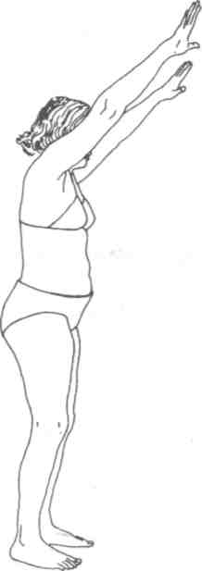
Рис. 19. Основная ориентирующая позиция. Позиция с простертыми руками «радость жизни»

Таким образом, мы одновременно направлены и вверх и вниз. Если первое упражнение «заземляет» нас, то второе — вытягивает вверх. Когда вы простираете руки вперед или вверх. ноги ни в коем случае не должны терять контакта с поверхностью; не напрягайте их, а таз не выдвигайте вперед и не приподнимайте вверх. Простирание рук должно растягивать, а не напрягать!

«РАЗОГРЕВАЮЩИЕ» ОПЫТЫ
Эта категория обычно предшествует более направленной и интенсивной работе с телом. Можно выполнять их все, а можно ограничиться парой из них.

Опыт 15. «Освобождающее встряхивание»
Примите основную ориентирующую позицию: стопы стоят параллельно на расстоянии около 20 сантиметров друг от друга, колени чуть присогнуты, вес тела смещен вперед, спина прямая. Руки расслаблены и свободно покачиваются.
Быстро сгибайте и выпрямляйте колени, совершая толчки, как будто будете подпрыгивать, но при этом не отрывайте стопы от земли.
Эти движения должны сотрясать все тело и вызвать на выдохе звуки, похожие на лай собаки.
Продолжайте выполнять упражнение приблизительно минуту, а затем остановитесь, слегка присогнув колени, и дышите легко и свободно.
• Все ли тело сотрясалось?
• Удалось ли гармонизировать дыхание и движения?
• Не отклонялась ли верхняя часть тела назад, «сталкивая» вас с собственных стоп, несмотря на то что колени были согнуты?

Опыт 16. «Медленные прыжки»
Примите ту же исходную позицию, но теперь медленно подпрыгивайте на месте, чуть-чуть отрывая пальцы ног от пола. Каждый прыжок должен занимать не менее секунды.
Выполняйте это действие, пока ноги не устанут. Затем отдохните, приняв исходную позу, присогнув колени, сместив вес вперед и выпрямив спину.
• Не сбилось ли дыхание? Вибрируют ли ноги? Если так, то все в порядке.
При выполнении этого опыта большая часть людей, делающая его недостаточно точно, ощущает сбой дыхания. Постарайтесь дышать свободно.

Опыт 16А*
Слегка подпрыгивайте на каждой ноге. Ритм такой: один, два — смена ноги, один, два — смена ноги. Это — облегченный вариант предыдущего упражнения.

Опыт 16Б
Попрыгайте или «потопайте» по комнате, желательно, чтобы при этом вы двигались по кругу. Руки свисают и раскачиваются.

* Здесь и далее в тексте номера с буквами означают, что упражнение является вариантом предыдущего. — Примеч. пер.

Опыт 17. Прыжки со скакалкой
На групповых занятиях в классе Лесли Лоуэн возможен вариант прыжков через скакалку. Придя на занятия, люди прыгают, чтобы «разогреться» и освободиться от излишнего напряжения. Не всякий пол выдержит прыжки большой группы, поэтому подпрыгивание можно практиковать, соблюдая очередность.

Опыт 18. Покачивание на стопах
Приняв основную ориентирующую позицию, слегка покачивайтесь вперед-назад на стопах. Делайте это медленно, слегка приподнимайте пятки, отрывая их от пола, когда тело идет вперед, и носки — когда оно идет назад. Колени держите присогнутыми, таз свободно покачивается.

СТОЯНИЕ
Цель этой серии — мобилизовать ощущения в ногах и стопах так, чтобы вы чувствовали, как стопы стоят на полу. Выполнение этих опытов вызывает сильную вибрацию в ногах, которая постепенно поднимается, охватывая таз и верхнюю половину тела. Вибрация высвобождает напряжения и помогает почувствовать собственные ноги.

Опыт 19. Удерживание веса тела на одной ноге
Примите базовую ориентирующую позицию: стопы стоят параллельно друг другу на ширине около 20 сантиметров, вес тела смещен вперед, таз отпущен и чуть отведен назад. живот спокойно выпячен, корпус прямой и расслабленный.
Отпустите тазовое дно. Согните левое колено и медленно переместите вес тела так, чтобы он пришелся на левую стопу.
Правая стопа не отрывается от пола! Дышите свободно и глубоко. Сохраняйте эту позицию, пока не ощутите заметный дискомфорт.
Переместите вес тела на правую ногу, медленно согнув правое колено. Сохраняйте позицию, сколько сможете.
Повторите все еще раз, а затем вернитесь в исходное положение.
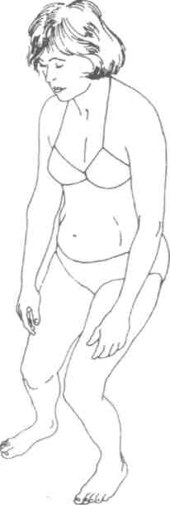
Рис. 20. Позиция стояния со смещенным на одну ногу весом тела. Стопа другой ноги не отрывается от пола

• Удалось «стечь» в левую и правую стопу, или вы почувствовали, что одно или оба колена «одеревенели»?
• Сдерживали ли дыхание?
• Сильно ли вибрировали ноги?
Когда они начинают вибрировать, высвобождается много страха и напряжения!
• Не боялись ли, что колени «подломятся» под весом тела и вы упадете?
Этот страх, именуемый «страхом падения», является причиной одеревенелости и напряжения коленей, связанного с чрезмерной натянутостью связок. «Страх падения» можно проработать, обратившись к опытам из раздела «Падение», которые будут описаны дальше.

Опыт 19А
Это более сложная для выполнения версия предыдущего. Сместите вес тела на левую ногу и стопу, а колено согните сильнее, чем в предыдущем случае. Теперь поднимайте правую ногу, но пальцами продолжайте слегка прикасаться к полу, чтобы не потерять равновесия. В этой позиции левая нога будет вибрировать гораздо сильнее, давая вам возможность более интенсивного чувствования. Сохраняйте позицию, пока она не станет слишком болезненной.
Убедитесь, что таз слегка отведен назад и не зажат, а также не забудьте отпустить тазовое дно.
Дышите свободно и глубоко.
Повторите все, перенеся вес тела на правую ногу.

Опыт 19Б
По мере приобретения опыта можно обратиться к гораздо более жесткому варианту. Одна нога выдвигается вперед, колено сгибается довольно сильно, и весь вес тела перемещается на эту ногу.
Другая нога отрывается от земли. Корпус наклоняется вперед так, чтобы руки, едва прикасаясь к полу, помогали сохранить равновесие. Таз отведен назад.
Это упражнение следует выполнять, предварительно подстелив под колено что-нибудь мягкое или упругое, чтобы вы могли без опаски опуститься или даже упасть на эту подстилку, когда натяжение связок станет слишком сильным.
Повторите опыт, постояв на другой ноге и снова опустившись на подстилку, когда боль станет слишком сильной.
Повторите опыты еще раз.
Вернитесь в базовую ориентирующую позицию.
Эти опыты приносят ногам обилие ощущений. Возвратившись в ориентирующую позицию (вес немного смещен вперед на переднюю часть стоп, колени слегка присогнуты, таз немного отведен назад, тазовое дно расслаблено), вы должны обнаружить, что ноги интенсивно вибрируют. Так ли это?
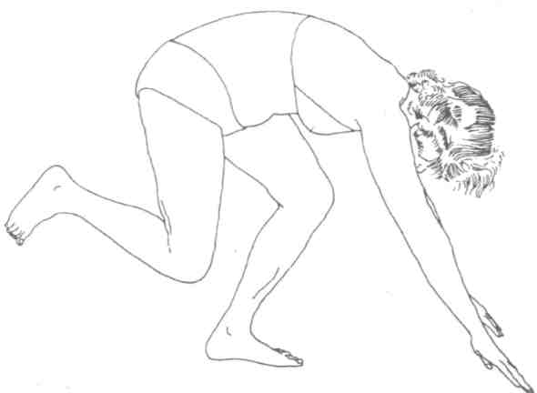
Рис. 21. Позиция стояния со смешенным на одну ногу весом тела. Стопа другой ноги оторвана от пола
Повторение опытов 4 и 1
В этом месте нам необходимо вернуться к выполнению опыта 4, который называется «дуга» или «арка» и описан в главе 2. Пожалуйста, вернитесь к этому описанию (рис. 6 на с. 18) и выполните указанные действия. Они должны предшествовать опыту 1, который называется «базовой вибрацией и заземлением». Он описан в главе 1 (рис. 2 на с. 9).
Опыт 20. Глубокое сгибание коленей. Присед
Предыдущий опыт может следовать за выполнением данного, направленного на то, чтобы привести вас в более тесный контакт с землей.
Согните оба колена так, будто собираетесь начать бег с низкого старта или едете с горы, низко присев. Осторожно и медленно оторвите обе пятки от пола, перенеся вес тела на переднюю часть стоп.
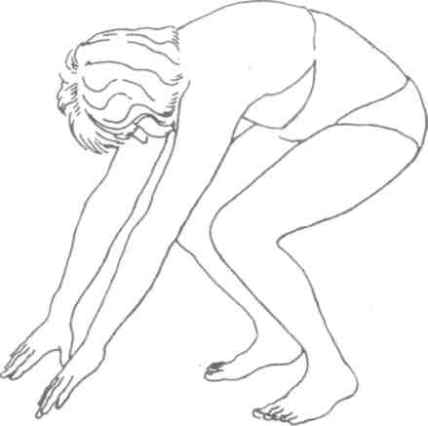
Рис. 22. Присед

Вытяните вперед руки и подайтесь вперед, как будто готовитесь прыгнуть в воду с бортика бассейна. Сохраняйте эту позицию минуту или чуть больше, дышите глубоко, чтобы дыхательный цикл задействовал таз. " Удается ли чувствовать дыхание тазом?
• Чувствуете ли зажатость нижней части спины?
* Остаются ли плечи ригидными?
Если деревенеют колени и пятки, вам, вероятно, не удается принять позу приседа. Это означает, что необходима более интенсивная работа с ногами, направленная на то, чтобы высвободить их.

Опыт 21. «Мусульманин на молитве». Поза для отдыха и глубокого дыхания
Если вы устали, опуститесь на колени. Вытяните туловище вперед, положите согнутые в локтях руки на пол так, чтобы кисти рук легли друг на друга, локти разведены в стороны. Обопритесь лбом на тыльные стороны кистей.
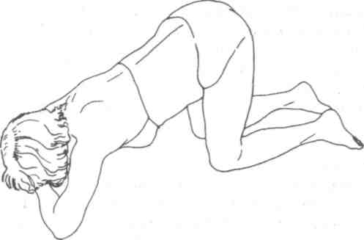
Рис. 23. «Мусульманин на молитве»
Выгните спину, чтобы живот максимально «отвис» вниз.
Дышите просторно и глубоко, дыхание должно задействовать брюшную полость.
Оставайтесь в этом положении минуту или две. Это та самая позиция, которую принимают мусульмане, когда молятся.
В этом положении вы можете чувствовать, как в такт дыханию открывается и закрывается анус. Не бойтесь оконфузиться, внутренний сфинктер остается закрытым и надежно защищает вас от неприятности.
Если вы нуждаетесь в более длительном отдыхе, ложитесь ничком на живот и ощущайте, как разные части тела соприкасаются с поверхностью пола. Более заземленной позы и, следовательно, более тесного контакта с землей живой человек установить просто не может.

Опыт 22. Работа с лодыжками
Большинству людей не удается в достаточной степени ощутить стопы из-за напряжения в лодыжках. Оно словно «отрезает» их. Поэтому лодыжки требуют отдельной проработки: они должны стать подвижными.
Это важное биоэнергетическое упражнение. Его можно выполнять вслед за 5 или в какой-то другой последовательности. Начинаем в позиции стоя на коленях. Пальцы ног отставлены назад.
Встаньте левой стопой на пол. Стопа должна располагаться на 10—12 сантиметров позади правого колена.
Максимально сместите вес тела на левую ногу, развернув в сторону правое колено, если это необходимо.
Удерживайте вес тела на передней части левой стопы, вытянув вперед руки, чтобы не терять равновесия. Покачивайтесь вперед и назад на левой стопе и, если это совершенно необходимо, отрывая левую пятку от пола. Давите левой стопой на пол, когда тело качнется вперед.
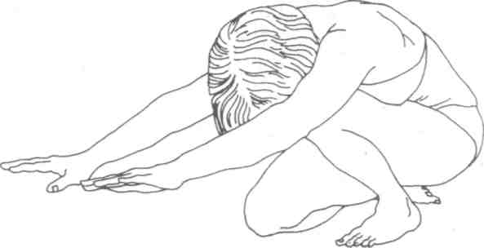
Рис. 24. Работа с лодыжками
Удерживайте левое колено на одной линии с большим пальцем левой ноги.
Проделайте то же самое, поменяв ноги, поместив правую стопу на 10—12 сантиметров позади левого колена. Сместите вес тела на правую стопу и повторите покачивание.
Выполните все упражнения еще раз.
• Вы почувствовали напряжения в лодыжках?
• Удалось ли ощутить, как растягиваются ахиллесовы сухожилия? Они соединяют икроножные мышцы и кости пяток.
• Чувствовали ли, как стопа вдавливается в поверхность пола?
• Удалось ли расслабить икры ног, мышцы бедра и верхнюю часть тела, в то время как вы опирались на стопу?

Опыт 23. Растяжка стоп
Это — еще одно упражнение для лодыжек. Оно выполняется в той же позиции, что и предыдущее. Вы встаете на оба колена, стопы отставлены назад. Усядьтесь на стопы и пятки.
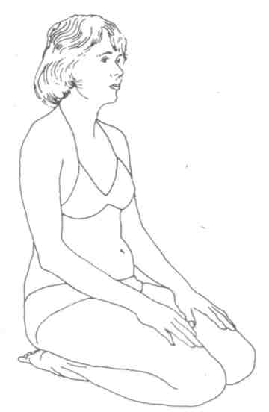
Рис. 25. Позиция «сидя на пятках»
Для некоторых людей это не составляет никакого труда, в то время как другие испытывают большие затруднения, когда им необходимо оставаться какое-то время в такой позиции.

Опыт 24. Растяжка бедер
Упражнение выполняется в той же позиции, что и предыдущее. Вы сидите на пятках, стопы отставлены назад.
Упритесь кулаками в подошвы; пальцы сжатых в кулаки рук развернуты назад. Надавите кулаками на подошвы, это должно помочь немного высвободить напряжение в лодыжках и стопах.
Перенесите вес тела на сжатые кулаки и приподнимайте бедра, растягивая бедренные мышцы. Откиньте голову назад, выгибая тело аркой. Это растянет бедренные мышцы, которые у большинства людей сокращены.
Очень важно, чтобы таз двигался свободно!
Сохраняйте эту позицию, сколько сможете, затем расслабьтесь, а потом повторите растяжку снова.
• Вызывало ли это упражнение боль в стопах? Она указывает на напряжение в мышцах стоп.
• Удалось ли почувствовать сокращенность бедренной мускулатуры? Было ли это болезненно?
• Испытывали ли болезненные ощущения в руках?
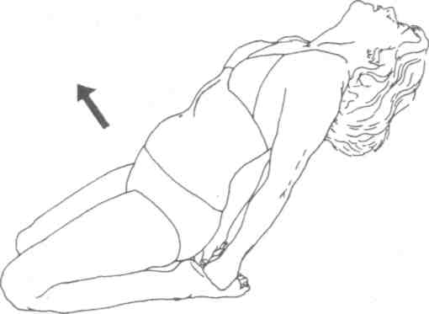
Рис. 26. «Растяжка бедер»

Опыт 25. Сгибание стоп — возвращение в приседание
Растяжение стоп можно реверсировать их сгибанием. Выполняя опыты 23 и 24, вы должны были принять позицию приседания, удерживаясь на стопах ног.
Вытяните руки как можно дальше вперед, слегка прикасаясь кончиками пальцев к полу.
Слегка приподнимайте пятки, отрывая их от пола и смещая при этом вес тела на переднюю часть стоп. Остановитесь в этом положении и удерживайте его, сколько можете. Отдохните, встав на колени.
• Удается ли почувствовать, что происходит в глубине таза, когда вы находитесь в положении приседания? Очень хорошо, если удается сохранять эту позицию хотя бы полминуты, ощущая при этом глубину собственного дыхания.
• Помогает ли эта позиция почувствовать область ягодиц? Вспомните, что именно в этом положении люди осуществляли акт дефекации, пока не придумали унитаз.
• Можете ли расслабить спину?
• Удается ли почувствовать собственный живот?
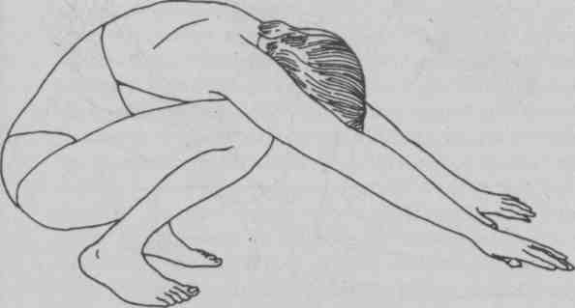
Рис. 27. Глубокое приседание (сгибание стоп)

Опыт 26. Сотрясение ног
Это упражнение имитирует падение, вынуждая вас, таким образом, «отказаться» от ригидности коленей. Исходная позиция — стоя на коленях.
Поставьте левую стопу на пол, выдвинув ее перед правым коленом примерно на 15 сантиметров. Стопа стоит параллельно правому колену.
Потянитесь туловищем вперед, уперевшись кончиками пальцев рук в пол, как перед стартом. Пальцы должны находиться на расстоянии примерно 45 сантиметров от левой стопы.
Сместите вес тела вперед на пальцы рук. Когда это удастся, приподнимайте правую ногу над полом. Если пальцы рук не выдерживают веса тела, можно опереться на ладони. Согните левое колено так, чтобы оно оказалось в 16 сантиметрах над полом, и придвиньте правую ногу, которая уже опустилась обратно на пол, к левой.

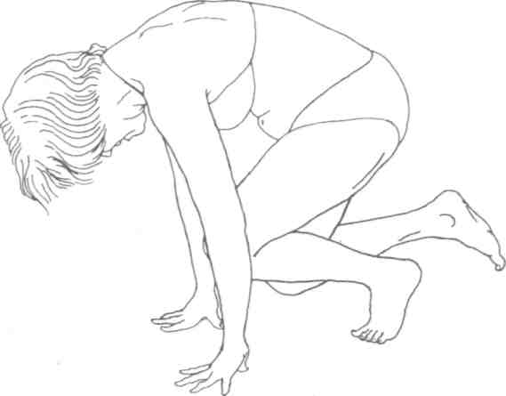
Рис. 28. Опыт падения — колено полностью согнуто
Сохраняйте эту позицию столько, сколько сможете, не прилагая чрезмерных усилий, а затем дайте левому колену «рухнуть» на пол. Вам придется заблаговременно позаботиться о коврике или мягкой подстилке, чтобы не повредить колени.
Вернитесь в исходную позицию, то есть встаньте на колени и повторите все заново, на сей раз выдвинув вперед правую стопу.
• Обычно — и это норма — люди могут удерживать тело в предлагаемом положении не более тридцати секунд. Возможно, вы «рухнули» сразу? Обратите внимание: немедленное падение означает, что ноги могут держать вас, только когда колено жестко «замкнуто» или «заперто». Людям с избыточным весом очень трудно выполнить это упражнение, но лишний вес служит тому причиной лишь отчасти. Не вдаваясь в подробности сложной психологии тучных людей, отметим: их проблема связана с ощущением небезопасности, возникающим из-за отсутствия уверенности в том, что их ноги способны поддерживать их. Базовая оральная небезопасность компенсируется перееданием. Данное упражнение помогает сфокусироваться на этой проблеме. Кроме того, регулярное повторение такого опыта поможет усилить ноги, делая их более чувствительными.
• Вам удалось удержаться в позиции минуту или более? Если так, то встает вопрос о том, насколько вы способны выдерживать стресс. В данном случае это может означать, что вы можете открываться стрессу, который гораздо сильнее, чем способно выдержать тело. Этот опыт не предназначен для того, чтобы «измерять» способность сопротивляться стрессу. Такого рода «измерительных» опытов данная книга вообще не содержит. Нам важно, насколько вы можете повысить чувствительность ног и стоп.
• Удалось ли глубоко дышать во время выполнения этого опыта, или вы сдерживали дыхание? Второй вариант указывает на страх падения или провала, который не зависит от наличной ситуации, поскольку в нашем случае вы приготовились к безопасному падению.
• Чувствовали ли, что левая стопа действительно давит на поверхность пола, удерживая от падения?
• Ощущали ли, что в момент, когда вы почувствовали сотрясение и боль, захотелось выпрямить ногу, чтобы избежать падения?
Повторите опыт с правой ногой. Возможно, вы отметите, что одна из ног сильнее, чем другая. Так бывает довольно часто.

Мы рекомендуем повторить последовательность с каждой ногой дважды. Большинство выполняющих наши упражнения отметили, что во второй раз удерживать предложенную позицию бывает легче. Они меньше противостоят стрессу, зная, что действительно могут упасть безопасно.

Повторение опыта 13. Основная ориентирующая позиция
Обычно после окончания предыдущего опыта мы просим занимающихся принять ориентирующую позицию, то есть отпустить колени, сместить вес вперед, отпустить живот, чуть вытянуть спину, освободить таз, расслабить плечи и грудь. Затем следует установить спокойное и глубокое дыхание животом и сфокусироваться на осознании ног и стоп.
• Вибрируют ли ноги?
• Ощущаете ли поток возбуждения, протекающий сквозь ноги и стопы?
' Вы теперь лучше чувствуете стопы? Они стали теплее? Тепло — результат усиления тока крови.
• Удается ли почувствовать, что стопы теперь находятся в более плотном контакте с поверхностью пола?

Опыт26А
Этот вариант очень полезен, поскольку дает человеку ощущение, что ноги могут поднимать его и удерживать в вертикальном положении. Положение тела и процедура повторят опыт 26. Вам надо податься вперед, согнув левое колено так, чтобы вес тела пришелся на левую стопу и преимущественно на руки.
Толкните тело назад, теперь вес тела должен приходиться на левую пятку, которая встала на пол. Хотя руки все еще касаются пола, они теперь не удерживают вес. Надавите левой стопой на пол, распрямляя левое колено до тех пор, пока не почувствуете, что левая нога поддерживает и принимает на себя ваш вес.
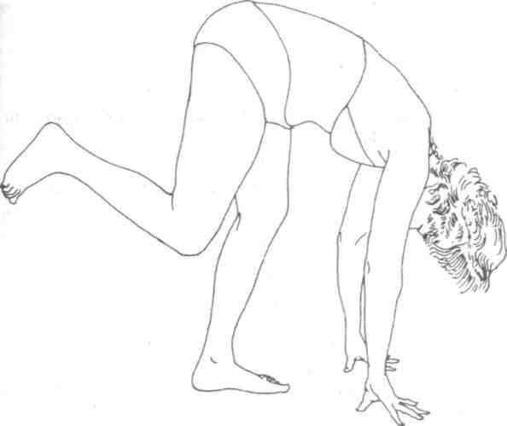
Рис. 29. Опыт падения — распрямление колена
Повторите все снова, согнув колено и сместив вес вперед на кисти рук, то есть займите исходную позицию. Потом снова качнитесь назад, пока весь вес не придется на левую стопу.
Выполните все упражнение, опираясь на правую ногу. • Ощущаете ли теперь способность ног удерживать вас от падения?
' Стали ли отчетливее ощущать, что ноги не где-то, а «здесь»?

Опыт 26Б
В этом варианте предлагается полностью встать поочередно на каждую ногу, отрывая при этом руки от пола. Когда вы выпрямились, обе ноги должны быть на полу.

Опыт 27. Освобождающее встряхивание ног
Примите основную ориентирующую позицию (как в опыте 13), затем приподнимите над полом одну ногу, несколько раз довольно резко встряхните лодыжкой, чтобы сбросить напряжение. То же самое проделайте другой ногой. Опорная нога все время должна быть присогнута в колене.
Опыт 28. «Лягание» ногой
Как и в предыдущем упражнении, начните с релаксирующей позиции. Затем вытяните вперед одну ногу, оторвав ее от пола. Лягните ей несколько раз, осуществляя пяткой резкий толчок вперед. Опорная нога слегка присогнута в колене. Смените ногу и повторите все заново.
Теперь мы предлагаем вам несколько практических опытов, которые требуют краткого объяснения того, как определенные действия ног и стоп позволяют оживить их.
Перед тем как начать описание, следует подчеркнуть, что опыты не предполагают ни «броска» через стресс, ни представления о максимально возможном стрессе. После каждого упражнения у вас должно быть достаточно времени для того, чтобы ощутить то, что происходит в теле. С точки зрения биоэнергетической философии, «выполнение» менее важно, нежели «чувствование». Многие люди выполняют практические опыты механически, как утреннюю гимнастику в спортивном зале, которая не предполагает чувствования. Это сводит на нет нашу цель — оживление тела.

Опыт 29. Подошвы ног
Почти каждого представителя нашей культуры можно назвать «неженкой». В отличие от примитивного человека, постоянно ходившего босиком, подошвы ног современного цивилизованного человека очень сензитивны. Отчасти в этом повинна обувь, которую мы носим. Однако мы в гораздо большей степени обязаны такой «нежности» наших подошв спастичности мускулатуры. Свод стопы современного человека нередко либо уплощен, либо чрезмерно поднят и выгнут. Чтобы снять напряженность в области подошв, мы рекомендуем стоять на деревянной палке диаметром около 3 сантиметров. Если подходящей палки нет, то можно стоять на ручке теннисной ракетки.
Положите палку на пол и поставьте на нее одну стопу. Сместите вес тела на эту стопу насколько возможно. Затем передвигайте стопу по палке так, чтобы с ней соприкасались разные части подошвы. Обратите внимание на то, как вы дышите.
Выполните опыт другой ногой.
Большинство людей, делая этот практический опыт, испытывают боль, возникающую из-за надавливания на напряженную мускулатуру. Если «остаться с болью», не стараясь переступить и избежать ее, мышцы расслабятся и болезненные ощущения ослабнут. Постоянно повторяя упражнение, вы обнаружите, что боль заметно слабеет. Это не мазохизм — выдерживать боль ради улучшения здоровья, повышения оживленности тела или расслабления стоп. Это — реальность. Мазохизм существует там, где выдерживание боли ни к чему не ведет*.

Опыт29А
Простой опыт «вставание на цыпочки» тоже весьма полезен.
Примите спокойную ориентирующую позицию, сместив вес на переднюю часть стоп и присогнув колени. Не выпрямляя колен и «не заваливаясь» назад, медленно отрывайте пятки от пола и поднимайтесь на цыпочки, а затем так же медленно опускайте пятки обратно на пол. Повторите последовательно несколько раз.
• Удается ли почувствовать, как работают мышцы подошв, поднимая вас вверх?
Этот опыт особенно полезен при плоскостопии.

Опыт 30. Прыжки в приседании
Приняв позицию присед, описанную в опыте 20, слегка подпрыгивайте на передней части стоп.
Этот опыт позволит ощутить активное давление стоп на поверхность поля или землю.

* Более подробное обсуждение вопросов, касающихся связи мазохизма и боли, можно найти в книге А. Лоуэна «Удовольствие»: LowenA., Pleasure. New York; Penguin Books, 1975.

Опыт 31. «Лягающийся мул»
Данный практический опыт очень эффективно высвобождает бедренный сустав и растягивает мышцы тыльной стороны ног.
Встаньте на колени, затем обопритесь локтями об пол. Поднимите левую ногу и достаточно сильно согните колено, почти прижав его к животу. Резко толкайте левой пяткой назад, максимально задействуя силу бедренной мускулатуры. Старайтесь, чтобы при «пинке» нога выпрямлялась параллельно полу. «Лягнитесь» несколько раз левой ногой, а затем, медленно поменяв ноги, — правой.
• Удалось ли действительно «лягаться», или колено не позволило этого сделать, оставаясь «замкнутым»?
• Вы почувствовали, что «пинок» начинался от бедра, или вам это не удалось? Ощутили силу в бедре?
• Смогли расслабить верхнюю часть корпуса?
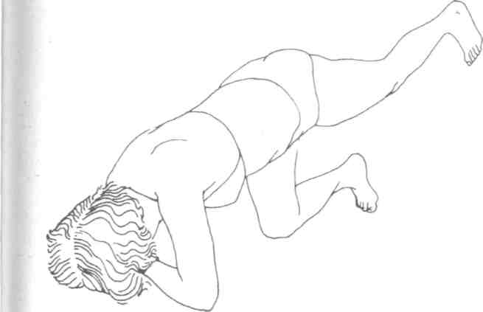
Рис. 30. «Лягающийся мул»

Опыт 32. Растяжка мускулатуры тыльной стороны бедер и подколенных сухожилий
Скорее всего ваши подколенные сухожилия и тыльные стороны бедер очень жестки. Данный практический опыт поможет растянуть их.
Поставьте стопы параллельно, на ширину около 30 сантиметров. Подайте корпус вперед, сгибая колени, и продолжайте опускаться, пока пальцы рук не коснутся пола.
Осторожно продвигайте кисти рук вперед, не перенося на них весь вес тела, пока пятки не оторвутся от поверхности пола.
Теперь выпрямляйте колени, чтобы пятки опять очутились на полу.
Сохраняйте это положение несколько мгновений, затем расслабьте колени, а потом вновь, растягивая сухожилия, выпрямляйте их.

Опыт 33. «Медведь»
Ходьба по-медвежьи — отличный способ для растяжки тыльной стороны ног, мышцы и сухожилия которой у подавляющего большинства людей чрезмерно жесткие.
Встаньте на руки и стопы и походите по комнате, стараясь, чтобы ладони и стопы плотно вставали на пол.
Если вы понимаете принципы биоэнергетики, то можете импровизировать, практикуя опыты в позиции стоя. Они помогут усилить контакт с телом и высвободить напряжение. Очень важно знать, что вы работаете для того, чтобы лучше чувствовать и тоньше ощущать тело.

РАБОТА С БЕДРАМИ И ТАЗОМ
Заземление человека таким образом, чтобы он чувствовал, что его стопы твердо стоят на полу, — предпосылка для высвобождения напряжений в области бедер и таза. Таз не может двигаться свободно, спонтанно и естественно, если он не «подвешен» между головой и стопами ног. Это — принцип лука. У скрипки или гитары оба конца струны должны быть надежно закреплены, тогда она будет ритмично вибрировать и рождать звук. То же самое верно и в случае с луком. Если оба конца тетивы закреплены, когда она натянута, и лук заряжен, то все, что необходимо, — это выпустить стрелу. Стрела летит без добавочных толчков со стороны стрелка, но только благодаря силе заряда, заложенного в лук.
Этот принцип применим и к движениям таза. Если стопы ног находятся в тесном контакте с опорной поверхностью, нужно лишь толкнуть таз назад, чтобы создать заряд, который спонтанно двинет его вперед. Энергия заряда продуцируется метаболическими процессами тела, которые связаны с дыханием. Таким образом, всякое телесное напряжение, ограничивающее дыхание или препятствующее заземлению, лимитирует подвижность таза.
Когда таз отведен назад, он находится в позиции заряда, благодаря чему все тело может балансировать на передней части стоп, как в нашей основной ориентирующей позиции. Когда таз выдвинут вперед, происходит разряд. Таз не может выдвигаться вперед спонтанно, его нужно толкнуть в этом направлении. Толчок напрягает мышцы, делая их жесткими, и, таким образом, снижает поток возбуждения и удовольствия. Это как раз то, чего следует избегать как во время выполнения наших опытов, так и во время полового взаимодействия.
Напряженность области таза ограничивает сексуальное чувствование. Очень трудно освободить таз, если человек. Данные опыты не призваны обязательно вызвать сексуальное возбуждение, но они реально могут помочь человеку осознать, что оно присутствует. Следует, однако, отметить, что сексуальное чувствование и возбуждение гениталий не одно и то же, последнее лишь фокусирует сексуальное чувствование на генитальном аппарате человека. Такой фокусировки наши опыты не предусматривают.
Приведенные ниже опыты призваны помочь ощутить напряжения в области таза. Выполняя их, вы получите возможность отчасти высвободить эти напряжения. У большинства людей напряженность этой области достаточно сильна, и, чтобы справиться с ней, мы используем множество других опытов, мобилизующих нижнюю часть тела, независимо от того, выполняются они в позиции стоя или в положении лежа. Удары ногами — одно из них. Кроме того, существуют специфические опыты, непосредственно связанные с сексуальным чувствованием, о которых мы поговорим несколько позже.

Опыт 34. Боковые движения таза
Встаньте на пол, стопы расположены параллельно друг другу на расстоянии около 30 сантиметров. Согните колени примерно на половину возможного объема сгибания. Перенесите вес тела на левую стопу, не сдвигая с места правую, а затем качните таз влево, надавливая левой стопой на пол.
Верхняя часть тела должна оставаться почти неподвижной и относительно прямой.
Медленно переместите вес тела на правую ногу и качните таз вправо, упираясь в пол правой стопой.
Повторите упражнение несколько раз, выполняя его достаточно медленно и позволяя тазу раскачиваться вслед за опорной ногой.
• Охватывает ли дыхание живот?
• Проверьте ощущения: начинается ли движение таза от поверхности пола, когда вы упираетесь ногой, или нет?
• Чувствуете ли напряжения в нижней части спины?
• Удается ли удерживать вес тела, смещая его вперед во время боковых движений таза?

Опыт 35. Круговые движения тазом
Движения тазом в этом практическом опыте очень наминают те, что совершают, когда танцуют хулу. Исходная позиция такая же, как и в предыдущем опыте.
Сместите вес на левую стопу и, надавливая ею на пол, перемещайте таз влево. Затем сместите вес так, чтобы он пришелся на передние части правой и левой стоп, а таз качните вперед.
Теперь задействуйте правую стопу, таз при этом' смещается вправо, а затем, возвращая вес тела на передние части обеих стоп, отведите таз назад.
Выполните это упражнение, следя, чтобы круговое движение таза было непрерывным; проделайте его несколько раз. После этого повторите круговые движения тазом в той же последовательности, но справа налево, производя вращение в другую сторону.
• Дышите ли животом? Если толкаете таз вперед, сокращаются брюшные мышцы и дыхание животом резко ограничивается.
• Удается ли почувствовать вес тела, перемещенный на одну стопу, когда вы совершаете круговые движения тазом?
• Можете ли удерживать колени согнутыми? Не замкнуты ли они? Может быть, они жестко выпрямлены? Очень важно пытаться стоять, «приопустившись» вниз.
• Остается ли верхняя часть тела почти неподвижной? Если да, то это указывает на то, что вам удается направлять энергию правильным образом.

Опыт 36. Движения тазом вперед и назад
Мы опять начинаем с той же исходной позиции, что и в предыдущих двух опытах. Вес тела приходится на переднюю часть стоп.
Отведите таз назад, выгибая нижнюю часть спины, но не забывайте, что вес тела остается смещенным вперед. Это не даст вам чрезмерно выгнуть спину в области поясницы (лордоз).
Позвольте тазу качнуться вперед за счет опоры на переднюю часть стоп, а не за счет толчка. При этом вы должны сделать выдох.

Опыт 37. «Петушок»
Этот опыт позволяет ощутить имеющуюся в наличии силу для толчка, когда таз отведен назад. Исходное положение то же самое, что и в предыдущем случае.
Выдвиньте правую стопу вперед, сместите на нее вес тела и согните колени. Левая пятка при этом оторвется от поверхности пола.
Немного нагните корпус вперед и вниз, вытянув правую руку, а левую — отведя назад.
Покачайте попой вперед-назад и сместите вес на переднюю часть правой стопы. Сейчас вы находитесь в агрессивной позиции, подавшись вперед.
Попробуйте проделать то желаемое, выдвинув вперед левую ногу. Большинство людей находят, что в этом случае им бывает легче выполнить данный опыт, поскольку мы привыкли начинать ходьбу, делая первый шаг левой ногой.
• Почувствовали ли напряжение в правом колене, когда нога выдвинулась вперед? В какой-либо части спины?
* Удалось ли ощутить, как чувство агрессии усилилось, когда вы покачивали попой? В биоэнергетике агрессия — это позитивное движение вперед или продвижение к цели!
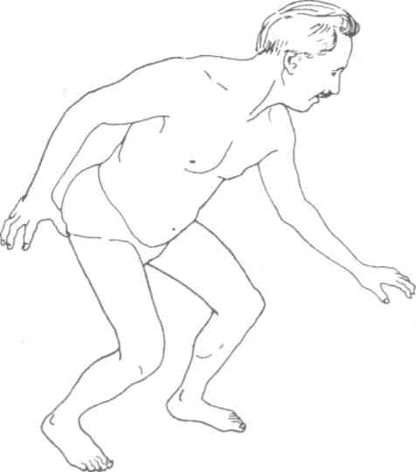
Рис. 31. «Петушок»

Опыт 38. «Утиный хвостик»
Это — более трудный опыт, поскольку его выполнение требует высвобожденных бедер и таза. Начните с той же позиции, что и в предыдущем случае, но полностью согните колени, не отрывая стопы от пола.
Сместите вес на переднюю часть стоп, не отрывая пяток от поверхности пола.
Наклонитесь вперед и оттопырьте назад попу.
Двигайте попой влево и вправо, не задействуя ноги и не двигая корпусом. Вес должен равномерно распределяться на обе стопы.
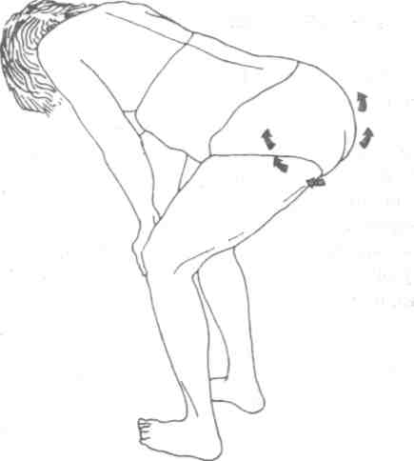
Рис. 32. «Утиный хвостик»
• Удалось ли свободно двигать попой?
• Удерживали ли вес тела на передней части стоп?
• Как дышали, выполняя данный практический опыт?

РАБОТА С РУКАМИ И ПЛЕЧАМИ
Высвобождение рук и плеч часто требует использования экспрессивных движений, таких, как толчки, скручивание полотенца и т.д. Эти опыты будут описаны позже. По мере необходимости их можно включить в специальную работу в зале. Опыты, приводимые в данной главе, представляют собой менее тонкие, общие движения.

Опыт 39. Поочередное вращение руками
Начните опыт с ориентирующей позиции. Вес тела смещен вперед, колени слегка присогнуты, живот отпущен.
Отведите выпрямленную левую руку как можно дальше назад и вверх, корпус при этом слегка нагибается вперед.
В то время как левая рука отведена назад, правая — жестко вытянута вниз и чуть вперед.
Медленно «проведите» левой рукой круг, перемещая ее вверх — вперед — вниз и при этом не забывая держать ее вытянутой и распрямленной, чтобы круговое движение захватывало плечо.
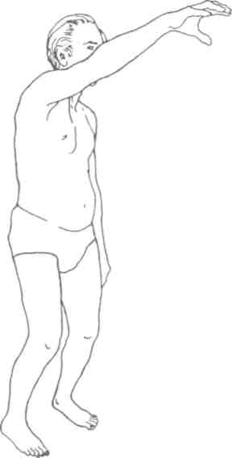
Рис. 33. Простирание руки
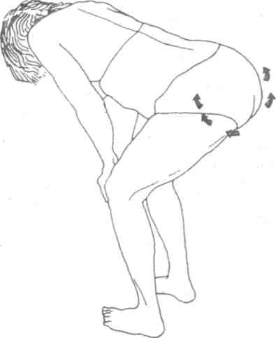
Рис. 32. «Утиный хвостик»
• Удалось ли свободно двигать попой?
• Удерживали ли вес тела на передней части стоп?
• Как дышали, выполняя данный практический опыт?

РАБОТА С РУКАМИ И ПЛЕЧАМИ
Высвобождение рук и плеч часто требует использования экспрессивных движений, таких, как толчки, скручивание полотенца и т.д. Эти опыты будут описаны позже. По мере необходимости их можно включить в специальную работу в зале. Опыты, приводимые в данной главе, представляют собой менее тонкие, общие движения.

Опыт 39. Поочередное вращение руками
Начните опыт с ориентирующей позиции. Вес тела смещен вперед, колени слегка присогнуты, живот отпущен.
Отведите выпрямленную левую руку как можно дальше назад и вверх, корпус при этом слегка нагибается вперед.
В то время как левая рука отведена назад, правая — жестко вытянута вниз и чуть вперед.
Медленно «проведите» левой рукой круг, перемещая ее вверх — вперед — вниз и при этом не забывая держать ее вытянутой и распрямленной, чтобы круговое движение захватывало плечо.
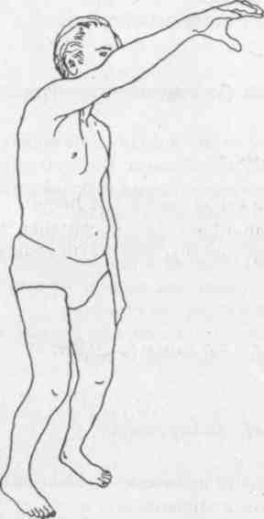
Рис. 33. Простирание руки
Проделайте то же самое правой рукой, отведя ее сначала назад, в то время как левая рука будет направлена вниз и чуть вперед.
Повторите круговые движения попеременно левой и правой руками несколько раз.
Этот опыт можно начинать и протянув руку вперед, а не назад, но в этом случае круговое движение будет направлено назад.
* Удалось ли почувствовать, что все плечо включается в движение?
* Не ощущали ли некоторого напряжения в плечевых суставах? Может быть, напрягались боковые стороны корпуса?
* Как дышали во время этого опыта?

Опыт 40. Покачивание двумя руками
Займите ту же исходную позицию, "что и при выполнении предыдущего опыта. Вытяните руки в стороны.
Покачайте обеими руками в направлении вперед — вниз, удерживая их по бокам от туловища.
Свободно выдыхайте, когда происходит движение руками вперед и вниз. Вдыхайте при возвращении рук в исходное положение, когда они разведены в стороны и готовы осуществить следующее покачивание.
Повторяя покачивания обеими руками и соотнося их со вдохом и выдохом, убыстряйте темп.
Опыт 41. «Полет птицы»
Этот опыт напоминает предыдущий, но руки остаются вытянутыми в стороны.
Вытяните руки в стороны и двигайте ими вверх — вниз, как птица — крыльями.
Наклонитесь вперед и убыстряйте темп взмахов до тех пор, пока не почувствуете, что вот-вот оторветесь от земли, _{ка}к птица.
Дайте рукам упасть вниз по бокам туловища и отдохните.

Опыт 42. Вращение плечами
Исходная позиция та же, что и в опыте 40. Руки свободно висят по бокам. Плечи подняты вверх.
Теперь подайте плечи вперед, затем вниз, потом — назад и верните их в исходное положение. Сделайте плечами несколько круговых движений. Произведите еще несколько круговых движений плечами в противоположную сторону.
Подобный опыт можно выполнять в положении сидя. Об этом мы еще будем говорить в соответствующем разделе данной книги.
Опыт 43. «Слезь со спины»
Этот экспрессивный опыт с успехом выполняется во время групповых занятий в зале. Большинство людей при этом получают определенное удовлетворение.
Начните с исходной позиции, которую мы использовали в предыдущих случаях.
Согните локти, разведите их в стороны и поднимите на уровень плеч. Это растянет верхнюю часть рук.
Резко толкните локти назад, сводя лопатки вместе, и скажите: «Слезай!» или «Слезь со спины!»
Повторите это действие несколько раз, вкладывая в слова чувство злости.
• Удается ли ощутить, что это действие вытягивает вверх и распрямляет спину?
• Сознаете ли, как нечто сгибает спину, будто вы кого-то несете на себе? Большинство людей испытывают заметную радость, выполняя данное действие, а это означает, что они чувствуют, как кто-то «катается на них верхом», независимо от их желания!

Опыт 44. Удары кулаками
Этот опыт сходен с предыдущим. Согните локти и поднимите их на уровень плеч.
Сожмите кулаки, обратив внимание на то, чтобы большой палец был противопоставлен остальным четырем.
Энергично ударьте обоими кулаками нечто воображаемое, находящееся перед вами, и воскликните при этом: «Пошел вон!», «Убирайся!» или что-то подобное.
Повторите это несколько раз.

Опыт 45. Удары кулаками вниз
Сожмите кулаки и подведите их как можно ближе к подмышкам.
Ударьте кулаками вниз по обеим сторонам туловища, издавая при этом звук, напоминающий нечто вроде ворчания или рычания*.
Поднимите кулаки и повторите удары несколько раз.
• Чувствуете ли волну, проходящую сквозь все тело, когда кулаки ударяют вниз?
• Согнуты ли колени, выглядит ли движение так, будто вы «вгоняете» стопы в землю?
• Ощущаете ли, как вибрирует голова?

* ...with a grunt — с хрюканьем или с ворчанием. В данном контексте имеется в виду горловой звук, задеиствующии гортань и глотку. Он действительно напоминает рычание или звук, который мы издаем, когда пытаемся «прочистить горло», чтобы откашляться. — Примеч. пер.

Опыт 46. Встряхивание кулаками
Примите прежнюю исходную позицию.
Поднимайте руки со сжатыми кулаками, пока они не окажутся на уровне лица.
Сильно встряхивайте кулаками, эмоционально восклицая при этом: «Нет!» Проделайте это действие несколько раз.
Дайте голосу возможность звучать громко и ясно.
• Чувствовали ли, выполняя предложенное действие, что на лице отражается злость или борьба?
• Был ли голос сильным и настойчивым?
• Удалось ли сохранить позу, при которой туловище слегка наклонено вперед, или вы отклонялись назад?

РАБОТА С ГОЛОВОЙ И ШЕЕЙ
Эти опыты предназначены для высвобождения напряжения в области шеи и головы. Если ваша голова «сидит» на шее «жестко», то, возможно, они вызовут головокружение. В этом случае остановитесь и переждите. Если во время выполнения упражнения прикрыть глаза, то вероятность головокружения снизится, поскольку, таким образом, ограничится поле зрения.

Опыт 47. Вытягивание шеи
Положите кисти на затылок, пальцы переплетите.
Надавливайте руками вниз так, чтобы голова склонилась как можно ниже.
Колени остаются слегка присогнутыми, спина прямая, но не жесткая. Вес тела немного смещен вперед. Дышите глубоко.

• Вы почувствовали, как растягивается шея? Ощутили боль в шее или плечах?
• Ощутили ли, что спина, плечи и шея выпрямились после окончания действия?
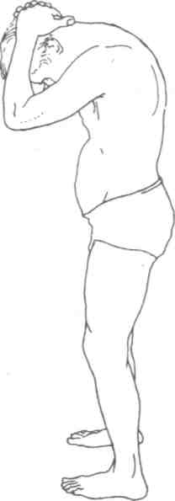
Рис. 34. Вытягивание шеи в положении стоя

Опыт 48. Массаж шеи
В той же самой позиции — стоя, кисти рук на затылке, голова наклонена вперед — большими пальцами рук разомните мышцы, прикрепляющие голову к шее. Не забывайте, что голова должна быть максимально наклонена вперед.

- Удалось ли почувствовать, насколько жестки мышцы, которые вы массажировали?

Опыт 49. «Щелчок»
При выполнении этого опыта голова поднимается вверх и запрокидывается назад, а затем вы должны дать ей «упасть» вперед, издавая при этом горловой звук, напоминающий рычание. На первых порах действуйте осторожно и легко и повторяйте до тех пор, пока полностью не освоите упражнение.

Опыт 50. Вращение головой
Слегка опустите голову вперед, а затем начинайте вращать ею слева направо, отслеживая собственное дыхание, которое должно быть медленным и легким. Глаза лучше держать открытыми, фокусируя взгляд на разных объектах, попадающих в поле зрения. Моргайте достаточно часто. Совершите круговое движение головой по меньшей мере три раза, а затем смените направление вращения и повторите действие в другую сторону.
Старайтесь, чтобы плечи были расслабленными и не поднимались вверх.
Если почувствовали головокружение, остановитесь и медленно наклонитесь вперед, как поступали в опыте с заземлением. Ваши стопы и подушечки пальцев рук должны контактировать с поверхностью пола или земли. Этот опыт также можно выполнять в положении сидя. Оно обеспечивает большую безопасность.
• Легко ли было дышать?
• Слышали ли какие-то щелчки или потрескивания шеи? Не волнуйтесь, это происходит, когда слабеет сдавленность суставов шейного отдела позвоночника.

ОПЫТЫ В ПОЛОЖЕНИИ СИДЯ
Позиция сидя очень полезна при переживании опытов, задействующих верхнюю половину тела. Однако следует заметить, что они ценны только в том случае, когда сидите правильно: спина прямая, ноги скрещены, живот отпущен и вы ощущаете заземленность седалищными буграми ягодиц, как это показано на рисунке 35.
В такой позиции вы должны чувствовать, как вес тела, чуть смещенный вперед, давит на пол. Если сидеть на копчике, как делают многие, то спина оказывается сдавленной, поскольку таз при этом выдвигается вперед, а живот — напрягается. Это препятствует дыханию животом и блокирует поток чувствования, которые призваны пробудить рекомендуемые действия.
Положение сидя обеспечивает большую безопасность, нежели положение стоя, что дает вам больше возможностей «отпустить» голову. Именно поэтому такую позицию целесообразнее предпочесть, работая с мышцами шеи. Кроме того, положение сидя прекрасно подходит для опытов, задействующих глаза, которые также будут описаны в этом разделе.

Опыт 51. Заземление в положении сидя
Это основная, базовая позиция. С нее начинаются все опыты, выполняющиеся в положении сидя.
Сядьте по-турецки на коврик или свернутое одеяло. Наклонитесь немного вперед, прогибая спину до тех пор, пока не почувствуете, что сидите, опираясь на пол седалищными буграми. Отпустите живот. Разместите руки на коленях или бедрах так, чтобы было комфортно. Слегка подтяните вверх голову. Дышите глубоко и без напряжения в течение минуты или двух, стараясь ощутить дыхательные движения в животе и ягодицах.
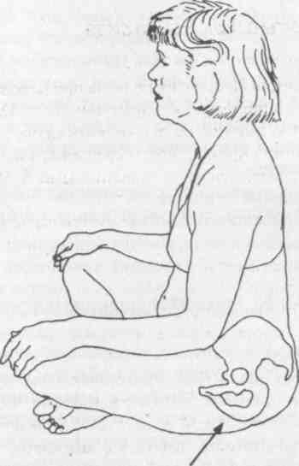
Седалищные бугры
Рис. 35. Положение сидя
• Удалось ли правильно сесть? Когда дышали, не напрягалась ли грудь, не слишком ли она раздувалась и опадала?
• Можете ли ощутить дыхательные движения в животе?
• Сознаете ли анус? Напряжен он или расслаблен? Удается ли отпустить его? Испытываете ли тревогу, когда отпускаете его?
• Ощущаете ли напряжение в спине или ногах?
• Сколько времени можете чувствовать себя комфортно в положении сидя на полу?

М. Э. Тодд говорит об этой позиции следующее: «Если вес тела сбалансирован и приходится на седалищные бугры, корпус не «притянут» вперед мышцами ног, то сила, действующая через «замковый камень» тазовой арки, будет идентичной той, что действует в сбалансированной позиции стоя»*.
Если в положении стоя тело уравновешено, когда его вес приходится на передние части стоп, то в положении сидя роль передней части стоп выполняют седалищные бугры.
Правильный баланс тела — первый шаг к заземленности. Следующий шаг в этом направлении — свободное и глубокое дыхание.
Интересно отметить, что описываемая позиция сидя подобна «Позе лотоса», которую используют в традиции йоги и дзен.

Опыт 52. Расслабление мышц поясницы
Поясница или талия, как и шея, соединяет два крупных сегмента тела, причем таким образом, что один может поворачиваться вокруг своей оси независимо от другого. Голова поворачивается влево или вправо благодаря гибкости шеи. Если шея чрезмерно ригидна, движения головы затруднены. Таким же образом торс поворачивается в ту или другую сторону благодаря подвижности поясницы.

* Todd M.E. The Thinking Body. New York: Paul B. Hober, Inc., 1937. P. 281. - Примеч. aem.
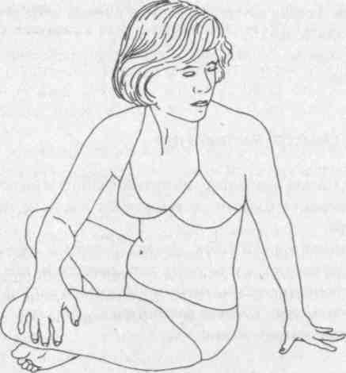
Рис. 36. Поворот или скручивание поясницы
Ригидность не только ограничивает движение, но и препятствует потоку, протекающему сквозь сегменты, а это заметно снижает чувствительность тела и ощущение его целостности или интегрированности.
Примите положение сидя, о котором мы говорили выше. Положите кисть правой руки на левое колено.
Поверните корпус влево так, чтобы увидеть левое плечо.
Удерживайте это положение тела, делая несколько глубоких вдохов и выдохов, а затем медленно вернитесь в исходную позицию.
Положите левую руку на правое колено, поверните корпус вправо, чтобы увидеть правое плечо. Сохраняйте это положение некоторое время, не забывая глубоко дышать. Медленно вернитесь в исходное положение.
• Чувствовали ли напряжение в плечах, пояснице, спине или бедрах?
• Трудно ли было дышать так, чтобы работали мышцы живота?

Опыт 53. Растяжка рук
Сядьте правильно, выпрямите спину и вытяните обе руки в стороны. Следите за тем, чтобы плечи не поднимались вверх.
Поднимайте руки вверх. Ладони раскрыты наружу.
Дальше следует осуществить толчковое движение ладонями в стороны (проксимальными частями ладонной поверхности), как можно сильнее растягивая мышцы рук.
Не «замыкайте» локти!

Опыт 54. Заряжаем руки
Этот опыт, пожалуй, один из самых драматических в биоэнергетике, поскольку порождает очень необычные и яркие ощущения в руках. Мы начинаем из той же позиции сидя на полу, что и в предыдущих случаях.
Соедините подушечки пальцев. Раздвиньте пальцы и надавливайте подушечками друг на друга, не соединяя между собой ладони.
Разверните кисти от себя так, чтобы сомкнутые пальцы были направлены в грудь.
Удерживая руки в таком положении — пальцы развернуты к груди, подушечки пальцев надавливают друг на друга, ладони не сомкнуты, — распрямите их насколько возможно.
Дышите легко и глубоко. Было бы хорошо, если бы удалось оставаться в таком положении около минуты, прежде чем расслабите руки.
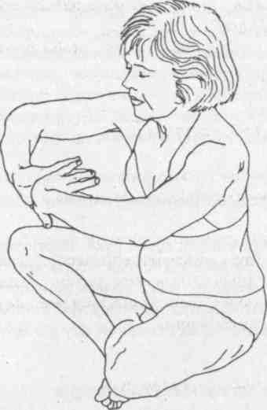
Рис. 37. Растяжка рук. Энергетическая зараженность рук
Расслабьтесь, свободно опустив руки перед собой и слегка распрямив пальцы, и около сорока секунд смотрите на подушечки пальцев. Опустите плечи и следите за дыханием.
Затем,- слегка присогнув пальцы, образовав ладонями и пальцами нечто, напоминающее чашечки, медленно приблизьте их друг к другу, чтобы расстояние между подушечками пальцев было около 5 сантиметров.
• Ощутили ли нечто между кистями рук, приближая их друг к другу?
• Когда руки были спокойно опущены перед вами, чувствовали ли покалывания или дрожь в пальцах?
• Чувствовали ли жесткость грудной мускулатуры, когда выполняли этот опыт?
Данное действие позволяет пережить ощущение энергетического заряда. Когда он силен, то распространяется от рук и пальцев, создавая вокруг кистей энергетическое поле. Если заряженные таким образом руки поднести друг к другу, люди, как правило, чувствуют некую субстанцию между ними. Я уверен, что она и есть энергетическое поле. Его отчетливо демонстрирует
Кирлианская фотосъемка*.

Опыт 55. Встряхивание кистями
Вытяните перед собой руки. Кисти расслаблены.
Энергично потрясите кистями, чтобы высвободить их.
Медленно вращайте ими, сначала по направлению друг к другу, а затем — в противоположную сторону. Сделайте несколько вращательных движений в ту и в другую сторону.

Опыт 56. Растяжка пальцев рук
Положите кисти по бокам туловища на пол ладонями вниз. Раздвиньте пальцы. Немного наклонитесь вперед и растягивайте кисть, стараясь увеличить расстояние между мизинцем и большим пальцем.
Повторите растяжку, сосредоточившись на том, чтобы увеличить расстояние между безымянным и большим пальцами.
Проделайте то же самое со средним и большим пальцами.
Повторите растяжку, используя указательные и большие пальцы.

* Фотография Кирлиана — метод фотосъемки, изобретенный русскими. Если поместить руку в сильное электростатическое поле и сфотографировать ее, на фотопластинке отчетливо видно окружающее руку излучение. — Примеч. aem.

Опыт 57. Запястья
Обопритесь руками на пол. Кисти располагаются по бокам туловища, пальцы направлены вперед. Нагибайтесь вперед до тех пор, пока ладони (проксимальные части ладонной поверхности) не оторвутся от пола.
Теперь покачайтесь взад-вперед, надавливая кистями на пол.
Плотно обопритесь кистями рук об пол и покачайтесь, чтобы растянуть запястья.

Опыт 58. Высвобождение плечевого пояса
Находясь в основной позиции сидя на полу, можно осуществить несколько опытов, которые помогут вам отпустить плечи.
А. Пожимание пленами
Опустите руки вдоль туловища и медленно приподнимайте плечи, а затем резко опускайте их, как бы стряхивая бремя повседневных забот. Повторите это действие несколько раз, вдыхая при подъеме плеч и энергично выдыхая, когда плечи занимают исходное положение.
Б. Вращение плечами
Вытяните руки в стороны и медленно вращайте плечами, сначала приподняв их к ушам, затем — вперед, вниз и назад. Выполните это действие несколько раз. Вдыхайте, когда плечи отведены назад и приподняты вверх, и выдыхайте, когда они подаются вперед и вниз.
Смените направление вращения, сначала отводя плечи назад, затем — вверх, а потом — вперед и вниз. Соблюдайте тот же порядок дыхания. Движение вперед и вниз должно совпадать с опусканием груди, а не спины.
В. Простирание рук
Большинство из нас, пытаясь достать что-либо, вытягивают руки, а плечи остаются неподвижными. Это упражнение помогает понять разницу между простиранием одних рук и их совместным движением плечами.
Сначала вытяните вперед только руки. Теперь попытайтесь медленно «удлинить» их, подавая плечи вперед, как будто собираетесь взлететь. Когда вы полностью выдохнете, медленно отведите плечи назад, делая при этом вдох. Теперь выдыхайте, снова подавая вперед плечи и руки. Повторите данное действие несколько раз.
• Удалось ли почувствовать, как грудь стала мягче, когда вы простирали руки и плечи?
• Ощутили ли, что простирание рук представляет собой движение, идущее от сердца?
Г. Растяжка плеч
Вытяните руки в стороны. Поднимите кисти вверх и наружу и толкайте ладонями (проксимальными частями ладонных поверхностей), чтобы усилить растяжку рук и плечевого пояса. Удерживайте плечи и руки в растяжке на протяжении нескольких дыхательных циклов, а затем дайте рукам медленно «стечь» вниз. Старайтесь, чтобы плечи не приподнимались!
Повторите данное действие два или три раза.

Опыт 59. Высвобождение шеи
Теперь самое подходящее время для того, чтобы отпустить мышцы шеи. В предыдущем разделе мы говорили о работе с головой и шеей. Здесь предлагается произвести те же действия, но в положении сидя на полу.
Итак, нагните голову вперед и вниз.
Медленно вращайте головой по часовой стрелке и против часовой стрелки.
Наклоните голову поочередно к правому и левому плечу, разворачивая лицо так, чтобы вы смотрели соответственно влево и вверх, а затем — вправо и вверх. Повторите несколько раз.

Опыт 60. Растяжка шейной мускулатуры
Этот опыт тоже выполнялся в позиции стоя. Теперь давайте сделаем его, сидя на полу.
Положите кисти на затылок, переплетя пальцы.
Толкайте голову вперед и вниз, постепенно усиливая давление.
Наклонитесь вперед и продолжайте надавливать на затылок, чтобы почувствовать, как растягивается шея и спина.
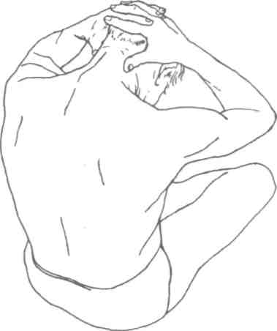
Рис. 38. Растяжка шейной мускулатуры
Вернитесь в исходное положение, но не убирайте руки с затылка.
Положите большие пальцы рук на шею и медленно массируйте шейные мышцы, продвигаясь от основания шеи к основанию черепа. Затем промассируйте мышцы вдоль основания черепа.
• Чувствуете ли жесткость шейной мускулатуры? У большинства людей эти мышцы напоминают жесткие оковы, охватывающие позвонки.
• Почувствовали ли жесткость мышц в основании черепа? Такая мышечная одеревенелость часто служит причиной головных болей.

Опыт 61. Работа с глазами
Глазная мускулатура, как и мускулатура других частей тела, подвержена напряжению. Ее расслабление помогает глазам оставаться мягкими. Два различных опыта способствуют этому. Одно из них предполагает контакт глазами с другими участниками группового занятия, а другой — движения глазами. Очень важно, чтобы пристальный взгляд не становился фиксированным или ригидным. Не надо таращить глаза! Это замораживает их и препятствует контакту и чувствованию. Следует мягко моргать во время данного опыта, предоставьте глазам возможность двигаться. Учитесь бросать быстрый взгляд и принимать то, что увидели не тараща глаза.
А. Участники занятия располагаются по кругу на полу, каждый из них имеет возможность по очереди посмотреть на других. Позволяя взгляду «прикоснуться» к каждому человеку. Прикасаясь к кому-то взглядом, вы ощущаете быструю вспышку понимания.
" Удалось ли ощутить контакт, установившийся между вашими глазами и глазами других людей? Ощутили ли вспышку понимания? Вы моргали или таращили глаза?
Б. Не двигая головой, скосите глаза и посмотрите вправо. Затем медленно переведите взгляд влево, сморгните, а потом повторите те же действия — взгляд вправо и влево — несколько раз. Постарайтесь осознать любую тенденцию замереть и не двигать глазами.
• Насколько глубоко и спокойно дышали во время этого опыта? Может быть, вам трудно моргать или двигать глазами?
В. Не двигая головой, вращайте глазами вправо — вверх — влево — вниз. Сделайте несколько вращательных движений, а затем смените направление вращения и повторите это действие еще несколько раз.
• Удалось ли правильно дышать во время этого опыта? Не забывали ли моргать? Не возникало ли головокружение? Не почувствовали ли легкую головную боль? Не было ли напряжения глазной мускулатуры или мускулатуры тыльной стороны шеи в основании черепа?

Опыт 62. Работа с лицом
Данные действия призваны высвободить лицевую мускулатуру и разрушить маску, которую многие люди бессознательно носят на лице. Цель предлагаемых упражнений — восстановить полный спектр экспрессивности вашего лица.
A. Выдвиньте нижнюю челюсть вперед, покажите зубы и придайте лицу выражение злости. Делая это, издавайте какие-нибудь подходящие звуки.
Б. Несколько раз жестко приподнимите и опустите выдвинутую вперед нижнюю челюсть, сопровождая это действие вокализацией.
B. Подвигайте выдвинутой вперед нижней челюстью вправо и влево. Проделайте это медленно, сдвигая ее в сторону как можно дальше.
Г. Высуньте язык как можно дальше, сопровождая это действие подходящим звуком, который выражал бы презрение к другому человеку.
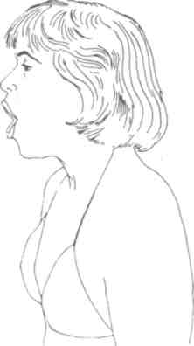
Рис. 39. Работа с лицом
Д. Несколько раз энергично наморщите нос.
Е. Поднимите брови как можно выше и опустите их. Проделайте это несколько раз.
Ж. Расслабьте нижнюю челюсть, чтобы она подалась назад и вниз, вытяните вперед губы, как маленький ребенок во время сосания. Рот должен быть приоткрыт. Проделайте это действие в медленном темпе несколько раз.
• Как дышали, осуществляя эти опыты?
• Чувствовали ли некую вибрацию в губах или дрожь в нижней челюсти? Это — положительный
отклик на данные действия
• Ощущали ли покалывания на лице? Это прежде всего касается области рта.
• Лучше ли ощущаете лицо? Стало ли оно подвижнее и свободнее? Один из положительных результатов выполнения данных опытов — более живая и здоровая кожа!

ОПЫТЫ В ПОЛОЖЕНИИ ЛЕЖА
Положение лежа очень важно при осуществлении наших опытов, поскольку облегчает противостояние силе тяжести или гравитации. Кроме того, оно несет регрессивный аспект, поскольку возвращает нас к младенческому положению тела, которое способствует «отпусканию» контроля.
Основная позиция лежа следующая: вы ложитесь на спину, руки располагаются по бокам туловища, колени согнуты, стопы плотно стоят на полу на расстоянии около 50 сантиметров друг от друга. Пол не должен быть скользким, в этом случае удобно использовать шершавую подстилку или туристический коврик. Откиньте, насколько возможно, голову назад, чтобы не наблюдать глазами за тем, что происходит с вашим телом.

Опыт 63. Основное (базовое) дыхание
Отпустите живот так, чтобы он выпятился вверх и в стороны, и попытайтесь дышать животом.
Положите кисти на живот, не нажимая на него, и ощутите, как брюшная стенка приподнимается и опускается в процессе дыхания.
Дышите в течение одной минуты, но ни в коем случае не форсируйте дыхание.
• Поднимался ли живот на вдохе и опускался ли он при выдохе? Если нет, то вы не дышали животом.
• Чувствовали ли жесткость в горле? В груди? В области диафрагмы?
' Вибрировали ли ноги? Это произойдет, если выполнять базовое дыхание после других опытов. Ноги в этом случае заряжены, поэтому вы ощущаете вибрацию.
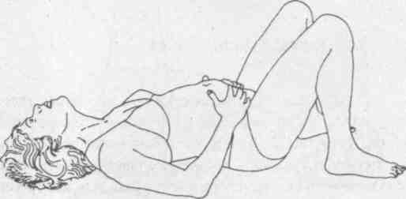
Рис. 40. Базовое дыхание

Опыт 64. Вибрация ног
Этот простой опыт поможет ощутить вибрацию ног, которую вызывает растягивание и расслабление мускулатуры их тыльной стороны.
Лягте на спину, поднимите ноги вверх, но не «замыкайте», не напрягайте и не выпрямляйте до конца колени.
Удерживая колени слегка присогнутыми, а лодыжки расслабленными, осуществляйте толчковое движение вверх пятками.
Если есть необходимость, согните, а затем растяните колени, но не напрягайте их, особенно когда начнется вибрация.
Дышите легко и позвольте ногам вибрировать около одной минуты.
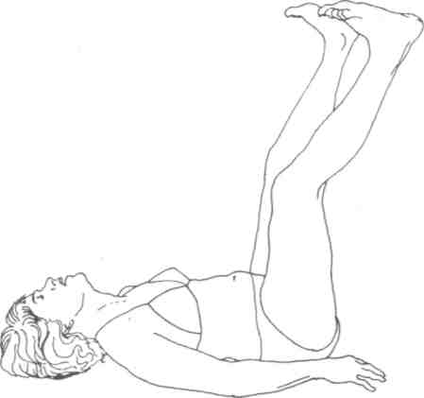
Рис. 41. Вибрация ног

Опыт 64А
Выполните то же действие, что и в предыдущем случае, но держите руками пальцы ног.

Опыт 65. Высвобождение лодыжек
Поднимите ноги вверх, как и в прошлых опытах, и несколько раз согните и распрямите стопы.
Осуществляйте вращательные движения стопами по направлению друг к другу. Сделайте несколько кругов.
Теперь смените направление вращения и опять сделайте стопами несколько кругов.
Поставьте стопы на пол. Вытяните одну ногу. Резко встряхните лодыжку. Проделайте то же другой ногой.

Опыт 66. Прогибание спины
Лягте на пол, поместив под поясницу свернутое одеяло или небольшой коврик.
Колени согнуты, стопы плотно стоят на полу. Следите, чтобы ягодицы не отрывались от поверхности пола!
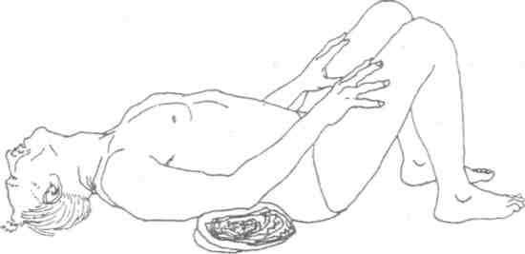
Рис. 42. Положение лежа при прогибании спины

Дышите легко и глубоко, задействуя живот. Откиньте голову назад.
Сохраняйте это положение, пока не возникнет боли и дискомфорта.
• Чувствовали ли болезненные ощущения в нижней части спины в начале выполнения данного опыта? Если да, то имейте в виду, что это — признак напряжения в нижней части спины, которое присуще очень многим людям.
• Удерживали ли ягодицы на поверхности пола? Если нижняя часть спины чрезмерно ригидна, у вас едва ли это получится.
• Удается ли расслабиться, ощущая боль? Если можете сделать это, то несложно обнаружить, что она уходит или заметно слабеет.

Опыт 67. «Обратная арка»
Лягте на пол, подложив под ягодицы свернутое одеяло. Поднимите согнутые в коленях ноги и прижмите колени к груди, обхватив их руками. Нижняя часть спины изогнута вперед и вверх.
Обратите внимание, что эта позиция позволяет отлично расслабиться, особенно после предыдущего опыта.

Опыт 68. «Удары тазом»
Этот опыт также выполняется в положении лежа. Колени согнуты, стопы прижаты к полу. Подложите под ягодицы сложенное в несколько раз одеяло.
Приподнимите таз над одеялом, а затем энергично опустите его обратно так, чтобы все тело ощутило сотрясение.
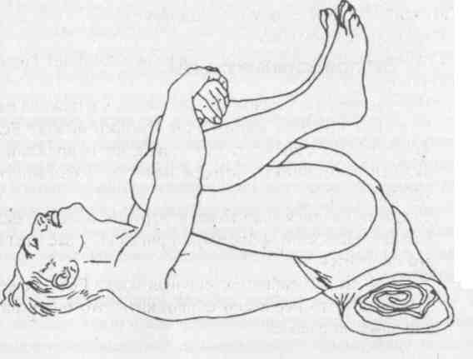
Рис. 43. «Обратная арка»
Выполните это действие несколько раз, как следует встряхивая и высвобождая таз. Это можно сопровождать экспрессивной вокализацией. Подробнее об экспрессивных опытах мы поговорим в следующей главе.

Опыт 69. Растяжка внутренней стороны бедер
Исходная позиция та же, что и в предыдущем упражнении. Ягодицы лежат на свернутом одеяле. Вытяните ноги как можно дальше в стороны. Держитесь руками за одеяло. Тяните пятки вверх как можно сильнее.

Глава 9
Экспрессивные опыты

Эта серия призвана помочь человеку выразить его чувства, в отличие от предыдущих, которые нацелены на установление контакта с телом и высвобождение напряжений, не сопровождаемых выражением эмоционального состояния. Если мы сдерживаем выражение чувств, то теряем способность чувствовать, что ведет к безжизненности. Чувства — это жизнь тела точно так же, как мысли — жизнь сознания.
Дети подавляют многие чувства, адаптируясь к домашней ситуации. Они начинают сдерживать страх, злость, печаль и радость, поскольку думают, что родители не могут справиться с этими чувствами. В результате становятся либо покорными, либо начинают бунтовать, несмотря на то что ни покорность, ни бунт не являются настоящей экспрессией подлинных чувств. Бунт — чаще всего скрытая потребность в чем-либо. А покорность — попытка избежать злости или страха.
Чувства возникают как спонтанные импульсы или движения, исходящие из глубинного центра индивидуума. Сдерживая чувства, человек вынужден заглушать или ограничивать оживление или подвижность тела. При этом усилия, затрачиваемые на подавление чувств, перекрывают всякую способность чувствовать. Пока тело живет, у человека есть потенциал для чувствования.
Работа с выражением чувств, будь то терапевтическая или занятия в студии, зале, дома, помогает человеку прийти в контакт с тем, что он подавляет. Здесь возникает очень важный вопрос: что может сделать человек с чувствами, возникающими в процессе работы с телом? Конечно, опасность слишком интенсивного проявления чувств существует, но, с другой стороны, практически всегда включается некая защита: степень экспрессии, как правило, не превышает уровня, с которым может справиться человек. Наличие терапии тоже несет определенную безопасность, поскольку компетентный терапевт поможет клиенту справиться с новыми и пугающими чувствами, а также осознать истоки и, таким образом, предотвратить их возможное негативное воздействие и отыгрывание.
Отыгрывание происходит, когда чувство, возникшее в одном контексте, выражается в другом. К примеру, если человека оскорбил или унизил кто-то на работе и он не смог или не посмел выразить негодование по этому поводу, он может, придя домой, нашлепать ребенка. Взрослые люди часто отыгрывают ситуации, возникшие в их детстве, причиняя боль ни в чем не повинным окружающим. Женщина, которую в детстве обижало безразличие отца, может отыгрывать обиду на муже.
Экспрессия чувств в контролируемой психотерапевтической ситуации или на групповых занятиях в зале эффективно разряжает возбуждение, и человек, таким образом, может в дальнейшем удерживать чувства в приемлемых рамках. Здесь приводятся примеры того, как можно справиться с подобными ситуациями в домашних условиях. Многие люди, по тем или иным причинам проводящие дома большую часть времени, переживают фрустрацию и испытывают досаду, делающую их жизнь нестерпимой. Они часто злятся на детей, которые не имеют отношения к их эмоциональному состоянию и уж никак не подходят на роль адресатов их негативных чувств. Домохозяйки, посещающие занятия по биоэнергетике, предпочитают в таких случаях отправиться в спальню и поколотить кровать теннисной ракеткой, чтобы снять раздражение или злость, не отыгрываясь при этом на неповинных родственниках и близких. Когда чувство получило разрядку, их поведение становится уравновешенным и рациональным. Таким образом, они избегают чрезмерного напряжения. Такова обычная биоэнергетическая практика. Один их наиболее эффективных советов, который предлагает биоэнергетика, — лучше поколотите кровать теннисной ракеткой или кулаками, чем сдерживать негативные чувства или орать на детей!

Опыт 70. «Пинки пятками»
Исходная позиция — лежа на полу. Подложите под ягодицы и крестец свернутое одеяло.
Колени согнуты и приподняты к груди. Придерживаясь руками за одеяло, совершите энергичный пинок левой ногой, при этом основное действие выполняется пяткой.
Возвратив левую ногу в исходное положение, совершите пинок правой, не забывая, что активнее всего работает пятка.
Повторите это действие несколько раз, чередуя ноги. Следите затем, чтобы пинки были направлены вперед, вдоль линии тела, а не вверх.
• Как выполняли
действие: от бедра или от колена? Непременно старайтесь делать его от бедер, а также следить за тем, чтобы бедро возвращало согнутое колено к груди.
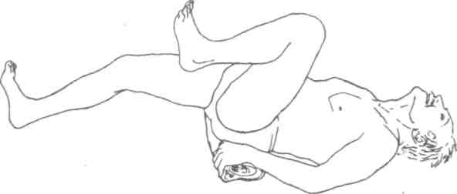
Рис. 44. Пинки, лежа на скрученном одеяле
• Чувствовали ли нечто вроде «Пошел вон!»? Если, выполняя этот опыт, произносить вслух то, что чувствуете, он будет экспрессивным.

Опыт 71. «Ребенок тянется к матери»
Лягте на пол, как при осуществлении опыта базового дыхания лежа.
Вытяните вверх обе руки, как будто вы — ребенок, тянущийся к матери.
Прилагайте усилия, стараясь «дотянуться» в такт каждому выдоху.
• Чувствуете ли, что удерживаете спину?
• Повисают или опускаются руки, как при жесте, выражающем тщетность усилий?
• Чувствуете ли, что «дотягиваетесь» или «достигаете» желаемого?

Опыт 72. Вытягивание губ
Лягте на пол, руки положите вдоль туловища. Вытяните губы, как будто собираетесь сосать грудь или соску. Мы уже предлагали подобный опыт в предыдущем разделе. Рот должен быть приоткрыт, а нижняя челюсть расслаблена.
Расслабьте губы, а затем снова протяните их, стараясь достать и удержать воображаемый сосок.
• Когда губы вытягиваются вперед, не следует ли за ними вперед нижняя челюсть, выражая обиду?
• Удавалось ли легко и глубоко дышать, вытягивая губы вперед?
• Вибрировали ли губы, а возможно, вы ощущали какие-то покалывания?
• Вызвал ли данный опыт ощущение страстного стремления?
Многие опыты, описанные в главе 8, могут стать экспрессивными, если сопровождать их переживание вокализацией. Действие, названное «ребенок тянется к матери», может стать экспрессивным (и очень эмоционально насыщенным), если, протягивая руки, вы произносите «Мама!» или «Папа!». На начальных занятиях в группах, в которых участвует, как правило, около тридцати или более человек, этот опыт часто заставляет многих плакать. Большинство людей в нашем обществе испытывают определенное подавленное страстное стремление к близости с одним или обоими родителями. Они не могли его выразить, будучи детьми. Если такое стремление не слишком жестко подавлено, мобилизуя тело с помощью других опытов и заряжая его благодаря глубокому дыханию, мы часто получаем возможность пережить это чувство, когда оно «выходит наружу».
Мы уже упоминали, каким образом упражнение, условно названное нами «пинки ногами», может помочь выразить чувство, соответствующее эмоциональному восклицанию «Пошли вон!». Если человек осознает чувства во время переживания опыта, а затем начинает выражать их словами или восклицанием, вся процедура становится чрезвычайно интенсивной и несет сильный заряд.

Опыт 73. Удары ногами
Этот опыт следует производить на кушетке без спинок или на толстом мате, лежащем на полу. Лягте на мат и вытяните ноги. Ударяйте попеременно ногами по поверхности мата. Удары должны быть сильными и производиться не только пятками, а всей тыльной стороной ноги. Удерживайте ноги прямыми, но не ригидными и жесткими.
Удары, должны быть ритмичными: в то время как одна нога опускается, другая поднимается.
Старайтесь, чтобы движение начиналось от бедер, а не от коленей. Для этого следует перед ударом поднимать ногу как можно выше и поменьше сгибать колени.
Громко и внятно говорите «Нет!» с каждым ударом, если можете, то кричите.
Теперь выразите криком это чувство протеста, ударяя по мату еще сильнее.
• Как вам кажется, эффективны ли удары ногами? Или почувствовали бессилие?
• Был ли голос убедительным или звучал робко и испуганно?
• Удалось ли совершать сильные удары, или они быстро ослабли?
• Удавалось ли координировать голосовую экспрессию и движения?
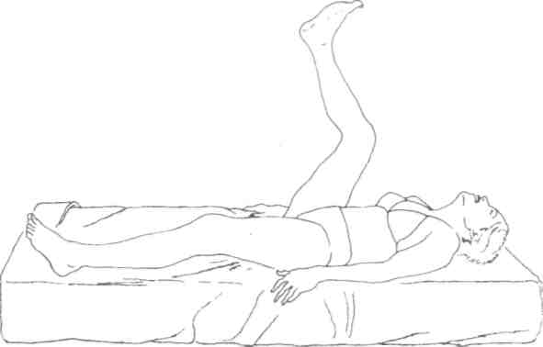
Рис. 45. Удары ногами

Опыт 73А
Теперь проделайте то же самое действие, но вместо «Нет!» используйте «Почему?!». Эта экспрессия оказывается более значимой для многих людей. Возможно, так происходит потому, что в детстве им внушили, что они не имеют права диктовать родителям условия или спрашивать что-либо. Попытайтесь восклицать «Почему?!», ударяя ногами. Вполне возможно, что вопрос спонтанно перейдет в крик, который станет высшей точкой эмоционального накала. После этого, вероятно, вы почувствуете облегчение и сможете расслабиться.

Опыт 74. Ритмичные удары ногами
Этот опыт лишь отчасти является экспрессивным, поскольку не сопровождается вокализацией. Он призван дать ощущение, что ваши ноги могут служить органами самовыражения. Кроме того, помогает усилить и зарядить нижние конечности и улучшить дыхание.
Выполняйте ритмичные попеременные удары ногами по мату, как и в предыдущем случае, про себя подсчитывая удары. На каждый счет приходится один удар ногой.
Выполните столько ударов, сколько можете, не забывая про ритмичность. Надо сказать, что вряд ли удастся сделать их больше шестидесяти. Это — закономерность. Выполните этот опыт дважды.
На следующий день проделайте то же действие, прибавив еще десять ударов, для чего понадобится приложить дополнительные усилия. Вам придется сделать этот шаг. Имейте в виду, если десять дополнительных ударов слишком много, то можно добавить лишь пять.
Каждый день или через день постарайтесь прибавлять количество ударов, до тех пор, пока их число не дойдет до двухсот. Этого достаточно.
Пожилым людям, конечно, труднее проделать это, поскольку их ноги жестче, а мышцы — менее пластичны. Возрастные процессы прежде всего затрудняют именно удары ногами. Выполняя данное действие регулярно, вы поможете ногам стать мягче и оживите их. Оно рекомендуется пациентам, проходящим курс биоэнергетической терапии в домашних условиях. Опыт включен в раздел 13, рассказывающий о практике занятий дома.

Опыт 75. Удары руками
Выполнять его достаточно просто. Лягте на мат, согните колени и плотно поставьте стопы на пол.
Сожмите кулаки и поднимите руки вверх, положив их за голову.
Попеременно ударяйте кулаками по мату, резко опуская руки вдоль туловища и восклицая при каждом ударе: «Нет!
Повторите это действие несколько раз.
* Были ли эффективны удары? Было ли ваше «Нет!» убедительным?
• Чувствовали ли за собой право говорить «Нет!»?

Опыт 75А
Повторите то же самое действие, сопровождая его восклицанием «Не буду!». Это более сильная экспрессия эго.

Опыт 76. «Вспышка гнева»
Этот опыт нельзя выполнять в одиночестве, а также на групповых занятиях, если их участники не имеют достаточного опыта биоэнергетической работы. Мы используем его на терапевтических сессиях, где он помогает человеку освободиться, поскольку позволяет выплеснуть очень сильные эмоции и физическую напряженность.
Мы включили описание этого опыта в данную главу, чтобы дать читателю представление о размахе экспрессивных сил. Не следует считать, что он опасен, но может привести к головокружению, если ваш самоконтроль слишком жесток.
Лягте на мат. Согните колени и плотно поставьте стопы на пол.
Начинайте попеременно ударять стопами по мату, не разгибая коленей.
После каждого удара колено должно подниматься по направлению к животу и груди достаточно высоко, так, чтобы удары задействовали бедра.
Выполняйте это действие некоторое время, затем передохните.
Начинайте ударять по мату стопами, как и раньше, добавив к этим ударам попеременные удары кулаками по мату. Теперь вы бьете по мату и ногами, и руками.
Повторите процедуру, но теперь, кроме рук и ног, задействуйте голову: она с каждым ударом поворачивается вправо — влево.
Добавьте к действиям тела вокализацию, в ритме движений восклицая «Не буду!». Ваши восклицания вполне могут перейти в крик.
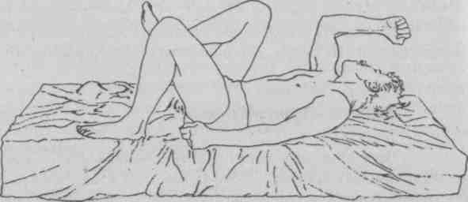
Рис. 46. «Вспышка гнева»
Ключевой момент опыта — координация движений рук, ног и головы. Когда все идет так, как нужно, тело двигается как нечто целостное. Левая нога и левая рука движутся вместе, то есть ударяют по мату одновременно. Голова поворачивается в ту же сторону, а не в противоположную. Если левая рука движется вместе с правой ногой, то эта ситуация подобна той, в которой человек пресекает достижение собственных целей. При правильном осуществлении данного опыта тело двигается как веретено. Это выглядит довольно красиво. Как ни странно, вы не почувствуете никакого головокружения, если будете двигаться надлежащим образом. Голова начинает кружиться, когда вы не полностью вовлечены в движение и не можете выполнять его свободно. Именно так проявляется бессознательное сдерживание экспрессии.

Опыт 77. Протягивание рук и вытягивание губ
Этот опыт позволяет человеку пережить страстное стремление ребенка к матери. Если, осуществляя его, произносить «Мама!», он может стать очень эмоциональным.
Лягте на пол, согнув колени и плотно поставив стопы на пол. Дышите легко и глубоко, задействуя живот.
Протяните руки и вытяните губы, как проделывали это раньше.
Скажите «Мама!» и понаблюдайте, сколько чувства можете привнести в собственный голос и руки.
• Ощущали ли некоторую зажатость чувствования?
• Смущались ли вы? Чувствовали ли, что ведете себя абсурдно или глупо, пытаясь изобразить ребенка? Помните, что все мы в глубине души — дети и у всех у нас два родителя, к которым мы сердечно устремлены на протяжении всей жизни!
• Возможно, осуществляя это действие, почувствовали печаль? Если так, удалось ли вам заплакать, или вы почувствовали спазм в горле?

Опыт 78. «Вопрошание»
Вместо того чтобы протягивать раскрытые руки, как в предыдущем случае, сожмите кулаки и вытяните руки перед собой.
Энергично потрясите кулаками.
Эмоционально произнесите: «Почему?», «Почему тебя нет?», «Почему ты не заботишься обо мне?» Словесная экспрессия может быть другой. Почувствуйте, что нужно сказать, и задайте вопрос.
• Удается ли вложить в вопрошание эмоцию? Если нет, это указывает на то, что вы сдерживаете себя из-за того, что ситуация кажется неприемлемой, или потому, что испытываете сопротивление. *

Опыт 79. Экспрессия злости
Человеку необходима определенная степень свободы, чтобы он мог, когда это необходимо, физически выразить злость. Многие люди сталкиваются с тем, что порой бывают вынуждены бороться с потребностью физически выразить злость и все же позволяют себе это в крайне провоцирующей ситуации. В нашей культуре существует стойкое табу, не позволяющее нам поколотить кого-нибудь. Мы считаем это недопустимым, поскольку невинные люди в этом случае оказываются беспомощными перед хулиганством. Встаньте напротив кровати или кушетки. Лучше всего, если кушетка будет достаточно мягкой. Можно воспользоваться резиновым или поролоновым матрасом, чтобы не повредить себя или мебель. Этот опыт незаменим, если вы испытываете напряжения в плечевом поясе, поскольку именно напряженность не позволяет использовать руки для борьбы. Существует несколько вариантов этого опыта.
Поставьте стопы на расстоянии около 50 сантиметров, колени слегка согните.

Поднимите над головой сжатые кулаки.
Поднимите как можно выше локти так, чтобы сжатые в кулаки кисти оказались позади головы.
Теперь сильно ударяйте по поверхности кушетки обоими кулаками, но не форсируйте движения.
Говорите что-то, что выражает злость. Вы можете восклицать, к примеру, «Нет!», «Не буду!», «Отстань!», «Ненавижу тебя!» или «Будь ты проклят!», а возможно, что-то другое.
* Каковы по вашим ощущениям удары: эффективны они или бессильны?
• Удалось ли почувствовать эмоцию во время осуществления опыта? Чтобы он принес пользу, не обязательно испытывать очень сильные чувства.
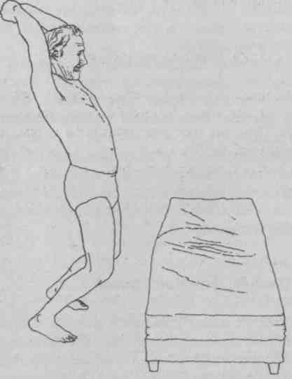
Рис. 47. Удары кулаками
• Боролись ли вы со своей потенциальной яростью? В этом случае повторное осуществление данного действия может помочь снизить тревожность и позволит лучше контролировать злость.

Опыт 80. Использование теннисной ракетки для экспрессии злости
То же самое можно выполнять, осуществляя удары не кулаками, а теннисной ракеткой, которая добавит ощущение силы и поможет преодолеть чувство бессилия.
Поднимите ракетку над головой и совершайте один за другим удары по поверхности кушетки.
Восклицайте при этом то, что поможет выразить возникающие чувства. Помните, что, выполняя опыт, вы никому не нанесете повреждений!
• Почувствовали ли удовлетворение от ударов?
• Возможно, звуки ударов испугали вас? Или вы почувствовали ярость? Может быть, боялись, что захочется убить кого-то? Если можете принять собственное чувство и выразить его («Убью!» или «Я убью тебя!»), когда бьете по кушетке, то разрядите неистовство и ярость и получите возможность контролировать эти чувства. Согласитесь, подобное действие гораздо более безопасно, чем невольное проявление ярости в реальной жизненной ситуации.

Опыт 81. Ритмичные удары
Этот опыт выполняется индивидуально, и многие пациенты практикуют его регулярно. Он напоминает удары ногами по кушетке. Данное действие усиливает руки, улучшает координацию их движений и высвобождает напряжения плечевого пояса.
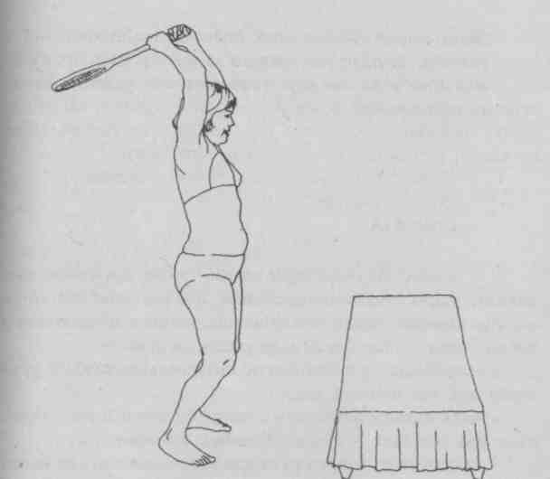
Рис. 48. Удары теннисной ракеткой по кушетке
Поднимите оба кулака или теннисную ракетку над головой и ударьте двадцать раз по кушетке.
Удары должны быть ритмичными, не слишком торопливыми, но и не слишком медленными.
Вдыхайте, когда руки идут вверх, и выдыхайте с каждым ударом.
Поднимая руки, старайтесь распрямить их как можно больше и вкладывайте в удар максимум энергии. Запомните, что существует известный закон мышечного действия: чем больше мышцы растягиваются, тем сильнее и эффективнее они затем сокращаются. Удар не должен быть слишком тяжелым. Его мощь рождается благодаря растягиванию мышц и регулированию мышечной силы. Вспомните о стрельбе из лука. Стрелок не подталкивает стрелу. Точно также не нужно форсировать удар. Если вы достаточно растянули мышцы, заводя руки вверх и за голову, удар произойдет спонтанно, если сможете позволить себе ударить. Когда освоите выполнение серии из двадцати ударов и такая нагрузка перестанет напрягать вас, постепенно увеличивайте их число, доводя его до сорока или пятидесяти.

Опыт 81А
Существует еще один вариант этого. Вы можете выполнять удары руками попеременно. Это помогает растянуть мышцы корпуса, задействуя те из них, которые не работали в предыдущем случае. Здесь надо учесть следующее:
— освобождайте и полностью выпрямляйте каждую руку перед тем, как нанести удар;
— вдох должен совпадать с выпрямлением и растягиванием рук, а выдох — с расслаблением в момент удара;
— попробуйте, занося руку для удара, заводить ее вверх по диагонали, чтобы она поднималась выше уровня противоположного уха. Это позволит вам получить максимальное «натяжение» для удара.

Опыт 82. Агрессия
Само по себе слово «агрессия» означает «движение по направлению к...». Люди используют это слово, говоря о достижении того, что хочется. Агрессивным считается человек, стремящийся к исполнению своих желаний. Отсутствие агрессии означает пассивность — выжидание, «недостижение» того, чего хочется, и т. д.
Хороший опыт агрессии — выкручивание полотенца.
Возьмите полотенце среднего размера и сверните его. Выкручивайте его обеими руками, как после стирки, причем делайте это как можно сильнее.
Выполняя это действие, энергично, с нажимом повторите: «Дай мне это!»
В заключение подержите скрученное полотенце обеими
пуками, громко произнося «Дай мне это!».
• Удалось ли уловить момент, когда вы почувствовали, что можете получить то, что хотите ?
• Ослабевала ли хватка после каждого требования или когда вам понадобилось подержать полотенце скрученным? „
• Был ли голос сильным и уверенным/
• Возникло ли чувство, что вы можете получить то, что хотите? Понравилось ли испытывать это чувство?
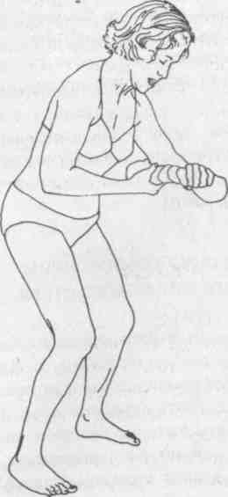
Рис. 49. Выкручивание полотенца
Каждое экспрессивное действие — акт агрессии, поскольку каждое действие предполагает движение вовне, то есть направленность чувств или энергии к миру. Не следует думать об агрессии лишь как о чем-то негативном, как мы привыкли это делать. Любить и получать любовь — тоже агрессивное действие. Сказать «Я тебя люблю» не менее агрессивно, чем «Я тебя ненавижу». Агрессия представлена в действии, в стремлении или в акте высказывания, а не в содержании слов. С другой стороны, если человек имеет чувства, но не выражает их, он пассивен. Каждый акт самоэкспрессии включает определенную степень агрессии.
Когда мы полностью выразили себя, тело освобождается от напряжений, особенно блокирующих естественную агрессивность. Поскольку она обычно блокирована с детства, чтобы высвободить ее, требуется определенная работа. Неоднократное регулярное повторение наших опытов помогает этому.

Глава 10
Работа с использованием биоэнергетического стула
Использование биоэнергетического стула — важная часть биоэнергетической работы с телом. Лежание на этом стуле помогает растянуть жесткую мускулатуру спины, что очень сложно сделать иным способом. Данная процедура поможет углубить дыхание без помощи слишком больших сознательных усилий. Когда вы лежите на биоэнергетическом стуле и снижаете стрессовое напряжение, дыхание углубляется спонтанно. Вам не надо специально заниматься этим. Само по себе положение тела, лежащего на биоэнергетическом стуле, растягивает и высвобождает напряжения мышц спины.
Энергетический стул, используемый в нашей работе, сделан из обычной высокой кухонной табуретки. Сверху на нем закреплены одно или два туго скатанных одеяла. Мы используем армейские одеяла, потому что из них получаются компактные и тугие скатки. Высота стула —- около 60 сантиметров, а скатанное одеяло должно в диаметре составлять около 18—20 сантиметров. Его ножки, как и оригинала — кухонного табурета, несколько наклонены наружу, а не прикреплены перпендикулярно и прочно скреплены между собой, чтобы создавать стулу надежную опору. Он изображен на рисунке 50.
Непосредственно под верхней платформой стула необходимо укрепить палку — опорный стержень — диаметром около 5 сантиметров. На рисунке он проходит под платформой насквозь и выступает с каждой стороны стула приблизительно на 20 сантиметров. Это приспособление поможет подниматься со стула. Биоэнергетические стулья выпускают несколько предприятий, их иена варьируется в зависимости от породы дерева, из которого они изготовлены, и стоимости отделки.
Возможны разные варианты работы с биоэнергетическим стулом. Первый практический опыт: вы ложитесь спиной на стул так, чтобы нижняя часть плечевого пояса оказалась на свернутом одеяле. Спереди этому уровню соответствует линия сосков груди. На нем же главный бронх делится на две части, каждая из которых подходит к легкому.
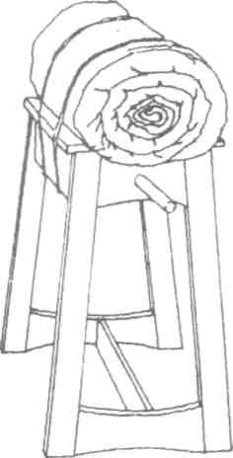
Рис. 50. Биоэнергетический стул
Эта область тела у большинства людей испытывает сильное сжатие. Лежа на биоэнергетическом стуле, необходимо протянуть руки назад и вверх, чтобы они оказались за головой и стулом.

Опыт 83. Лежание на биоэнергетическом стуле
Слегка прислоняясь к биоэнергетическому стулу спиной, положите на скатанное одеяло обе руки. Теперь медленно опускайте спину на стул, пока она не расположится на одеяле и вы не получите возможность отпустить руки. Стул должен удерживать вес тела. Теперь поднимите руки вверх и дотянитесь до спинки поставленного рядом вспомогательного стула.
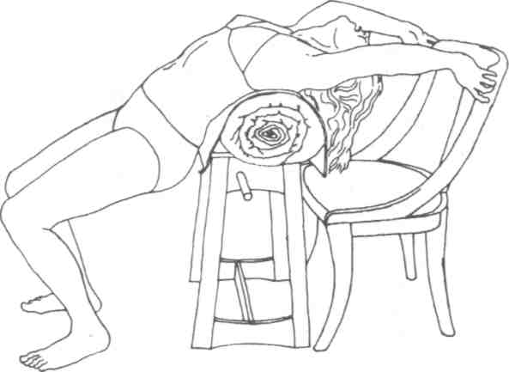
Рис. 51. Положение тела при лежании на биоэнергетическом стуле
Возьмитесь за спинку руками. Согните колени, удерживая стопы на поверхности пола.
Сохраняйте эту позицию столько, сколько можете, но в первый раз не более одной минуты. Постарайтесь почувствовать, что происходит с телом.
Когда вы соберетесь вставать, не делайте это резко. Осторожно поднимите голову, положите руки на затылок, чтобы поддержать ее, как показано на рисунке 52.
Такое положение тела позволит отдохнуть и углубить дыхание, снизив сотрясения тела.
• Удалось ли достать руками спинку вспомогательного стула? Чувствовали ли вы боль в верхней части спины, когда она опиралась на одеяло?
• Если спина очень ригидна и жестка, вам, возможно, не удастся достать до вспомогательного стула, а растягивание мышц спины может быть весьма болезненным. В этом случае следует медленно встать, а затем попробовать лечь на стул снова. По мере приобретения практики боль постепенно исчезнет, поскольку мышцы расслабятся. Со временем выполнение этого упражнения будет приносить удовольствие.
• Если у вас бурсит, затронувший плечевые суставы, вы не сможете поднять руки, вытянуть их вверх и ухватиться за вспомогательный стул. Не форсируйте это действие. Выполняйте упражнение, пользуясь лишь одной рукой, поднимая ее вверх. Следует, однако, отметить, что во всех случаях работы с телом проработка плечевого пояса, о которой мы говорили в разделе 8, сочетаемая с использованием биоэнергетического стула, отлично помогает избавиться от бурсита.
• Чувствовали ли напряжение в области диафрагмы или брюшной мускулатуры? Когда живот жесткий, растягивание брюшной мускулатуры в данном положении тела может вызывать болезненные ощущения. Боль исчезает, когда мышцы растягиваются и вы глубоко
дышите.
• Испытывали ли боль в нижней части спины? Это тоже признак сильного напряжения в этой области.
• Удавалось ли чувствовать стопы, стоящие на полу? Если удавалось, то вы должны были почувствовать и осознать, как заряд и возбуждение протекают сквозь них, проявляясь дрожью или покалыванием. Чувствовали ли дрожь рук или лица?
• Тяжело ли было дышать? Прерывалось ли дыхание? Чувствовали ли, что горло зажато или вам мешает дышать комок в горле?
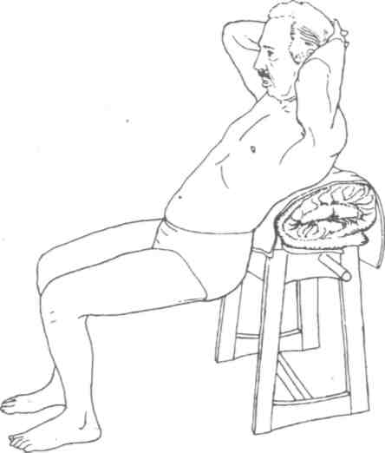
Рис. 52. Положение для отдыха
Это — признак того, что вы бессознательно сдерживаетесь, не позволяя себе глубоко дышать. Это затруднение можно преодолеть, издавая на выдохе звуки. Спазм или комок в горле тоже может быть вызван блокированным импульсом плача. Если почувствовали такой импульс, не сдерживайте его, постарайтесь позволить себе экспрессию. Неоднократно откидывая и выгибая корпус назад, постарайтесь каждый раз чуть дальше вытягивать руки. Если чувствуете, что мышцы расслабились, попробуйте увеличить время лежания на стуле до тридцати секунд. А затем и до минуты.
Приподнимите голову, перейдя в позицию отдыха и подхватив руками голову, и спокойно глубоко подышите.
Когда вы решите встать со стула — не следует лежать на нем более двух минут на протяжении одного занятия, — обопритесь сзади руками на одеяло или на вспомогательные ручки, которые находятся, как мы уже говорили, по бокам, и осторожно вернитесь в исходное положение стоя.

Опыт 83А
Если позиция, описанная в предыдущем опыте 83, слишком трудна для вас или вы можете выдержать на стуле лишь несколько секунд, попробуйте выгибание корпуса, которое мы используем для снятия стресса.
Обопритесь спиной о биоэнергетический стул и поднимите руки вверх.
Отведите их назад, насколько можете, а затем опять поднимите вверх.
Голова следует назад за руками. Таким образом, вы лишь слегка встряхнете спину и плечи, не загружая их сильными сотрясениями, как это предполагается в предыдущем упражнении.

Повторение опыта 1. Основное (базовое) заземление и вибрация
После того как вы поработали на стуле в нескольких положениях, необходимо перевести тело в положение «обратной арки», наклонившись вперед. Мы уже излагали, как следует это делать. Вы можете заметить, что во время выполнения всех биоэнергетических опытов движение в одну сторону предшествует движению в противоположную. Такой порядок действий повышает пластичность и тела, и личности.

Опыт 84. Различные положения тела при работе с биоэнергетическим стулом
Биоэнергетический стул используется для растяжки и релаксации всей мускулатуры спины. При выполнении опытов 83 и 83А надавливание приходилось на верхнюю часть спины. Но оно может быть направлено и на другие части, если, опираясь спиной на стул, передвинуться вверх или вниз. Лежа на стуле средней частью спины, вы почувствуете, что сотрясения будут воздействовать на диафрагму, расположенную в этой области тела. Стул можно расположить перед кушеткой, диваном или кроватью, чтобы чувствовать себя более безопасно, когда откидываетесь назад. Такое расположение биоэнергетического стула показано на рисунке 53.
Встав спиной к стулу, обопритесь о него руками и поместите на свернутое одеяло среднюю часть спины.
Если сотрясения будут слишком сильными, перейдите в позицию отдыха, которую мы описывали выше. Затем вернитесь к осуществлению опыта еще раз. Поскольку напряжение — это экспрессия страха, вы обнаружите, что работа с биоэнергетическим стулом будет проходить легче, по мере того как вы «сблизитесь» с собственным чувством.
Если сможете, протяните руки за голову и прикасайтесь ими к кровати, стоящей позади стула.
Оставайтесь в этом положении около минуты, свободно дыша и ощущая свое тело.
Вернитесь в позицию отдыха и пребывайте в ней около тридцати секунд.
• Были ли сотрясения тела слишком сильными для вас? Смогли ли почувствовать напряжение в средней части спины?
• Трудно ли было дышать, находясь в этом положении? Почувствовали ли напряжение в области диафрагмы? Когда поднимитесь со стула, обязательно выполните базовое заземление, согнувшись вперед и прикасаясь пальцами к поверхности пола. При этом вы почувствуете вибрацию, особенно в ногах.
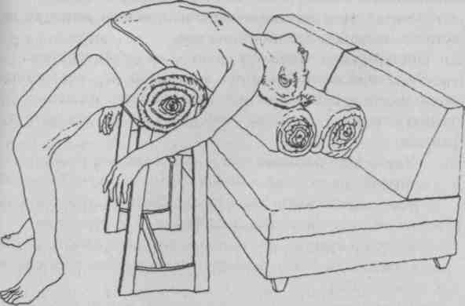
Рис. 53. Работа с нижней частью спины. Расположение биоэнергетического стула рядом с диваном

Опыт 85. Растяжка нижней части спины
В начале большинство занимающихся находят, что этот опыт чрезвычайно труден. С приобретением практики выполнять его становится все легче. Мы регулярно используем данный опыт на терапевтических сессиях, чтобы расслабить нижнюю часть спины и открыть тазовую область.
Поместите стул перед диваном, как изображено на рисунке 53. Если диван слишком низок, приготовьте подушки, на которые можно будет положить голову. Встаньте спиной к стулу, обопритесь на него руками и поместите на свернутое одеяло нижнюю часть спины.
Выгнитесь назад, как показано на том же рисунке, и положите голову на поверхность дивана или на подложенные заранее подушки.
Руки свободно свешиваются по бокам туловища. Они должны быть расслаблены. Старайтесь не отрывать стопы от поверхности пола.
Почувствовав боль в нижней части спины, идите ей навстречу, продолжая глубоко дышать.
Постарайтесь, чтобы таз повис, а не лежал на стуле.
Не удерживайте указанное положение больше минуты, обязательно перейдите по прошествии этого времени в позицию отдыха. Если боль слишком сильна, сделайте это раньше.
• Удалось ли расслабиться в этой позиции, несмотря на сотрясения тела, хотя бы на тридцать секунд? Способность выдерживать этот стресс зависит от того, насколько нижняя часть спины свободна от напряжения.
• Было ли чувство, что спина должна «расколоться» или «отвалиться»? Это указывает на присутствие интенсивного страха.
• Смогли ли дышать, задействуя таз? Чем больше удается расслабиться, находясь в этой позиции, тем глубже будете дышать.
• Удалось ли «свесить» таз, удерживая при этом стопы на полу?
Не забудьте принять базовую заземляющую позицию, чтобы снова ощутить вибрирование ног. Теперь сильные вибрации должны охватить и область таза.

Опыт 86. Растяжка таза
Осуществляя этот опыт, поместите ягодицы на биоэнергетический стул и выгнитесь назад. Стул по-прежнему стоит перед диваном, на котором должна лежать голова. Устроившись ягодицами на свернутом одеяле, возьмитесь обеими руками за ручки, расположенные по бокам стула, или за одеяло.
Стопы на этот раз должны оторваться от пола.
Свесьте ноги, подав пятки вниз.
Сохраняйте эту позицию около минуты, спокойно осуществляя вдохи и выдохи.
Крепко держась руками за стул, поднимите обе ноги вверх, выпрямив их и осуществляя толчковое движение пятками вверх, чтобы расслабить лодыжки.
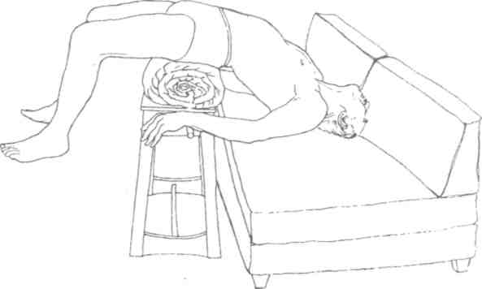
Рис. 54. Растяжка таза
В этом положении ноги начнут довольно ощутимо вибрировать.
Чтобы встать со стула, закончив опыт, крепко придерживаясь руками, сильно качните ноги вниз. При этом верхняя часть тела приподнимется, а стопы встанут на пол.
• Чувствовали ли сотрясения ног? Пережили ли ощущение покалывания стоп?
• Привнесло ли это действие ощущения в область таза?
• Удалось ли почувствовать жесткость и зажатость ягодичной мускулатуры?
• Сильно ли вибрировали ноги, когда вы подняли их вверх?

Опыт 87. «Лягание» ногами
Это — вариант предыдущего опыта, который помогает еще сильнее зарядить ноги в условиях растянутого таза. Примите ту же позицию на стуле, что и в предыдущем опыте. Ягодицы — на одеяле, корпус запрокинут назад, голова лежит на диване, стопы оторваны от пола, руки держатся за ручки по бокам стула.
Поднимите вверх одну ногу, сгибая колено, и лягните пяткой, направляя ее движение вперед. Постарайтесь, чтобы нога опускалась вниз, а не поднималась вверх: пятка, таким образом, идет вперед и вниз.
Проделайте то же действие другой ногой.
Теперь лягайтесь попеременно обеими ногами, стараясь делать это достаточно сильно и энергично.
• Почувствовали ли, как растягиваются жесткие мышцы в процессе лягания?
• Почувствовали ли, как растягиваются тазобедренные суставы?
• Это целесообразно закончить базовой позицией, согнувшись вперед, чтобы стопы пришли в контакт с поверхностью пола и ноги ощутили вибрацию.

Опыт 88. Надавливание на грудь
В данном опыте надавливанию подвергается грудь. Это нужно для того, чтобы мобилизовать эту область тела и облегчить дыхание.
Биоэнергетический стул при осуществлении данного действия должен стоять на открытом пространстве. Вам надо лечь на него грудью. Позвольте голове как можно свободнее свисать вниз, руки тоже должны висеть, как изображено на рисунке.
• Ощутили ли, насколько зажата грудь? Трудно ли было дышать?
• Удалось ли почувствовать, как расслабляется грудь при надавливании?
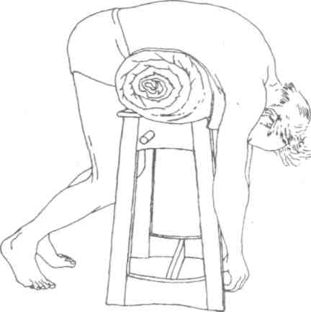
Рис. 55. Положение тела при работе с грудью

Самая большая ценность опытов с использованием биоэнергетического стула — облегчение глубокого и свободного дыхания, не требующее специальных усилий со стороны практикующего. Исключение здесь составляет лишь опыт 87, при выполнении которого надо лягаться ногами. Осуществляя эти действия, очень важно идти навстречу растяжке и сотрясениям, расслабляться, а не бояться и не бороться с ними. Когда удается поступать именно так, дыхание заметно углубляется, давая естественный отклик на стрессовое состояние. Конечно, здесь требуется определенная практика, поскольку для многих людей в первое время сотрясения слишком сильны. Ни в коем случае не следует считать эти опыты неким вызовом силе воли или стойкости. Не следует чрезмерно упорствовать, если они становятся слишком болезненными. Вы всегда можете повторить их после отдыха и в конце концов обязательно почувствуете, что вам стало легче и комфортнее при работе со стулом. Не следует лишь забывать, что такого рода работа никогда не дается легко.
Если научитесь расслабляться на биоэнергетическом стуле, то это станет медитативным переживанием вашего тела. Вы ощущаете дыхание как спонтанную функцию и получаете возможность осознать другие непроизвольные движения. Когда это произойдет, биоэнергетический стул начнет работать на вас.

Гл а в а 11
Работа с сексуальностью

Опыты этого раздела биоэнергетической работы призваны усилить чувствование в тазовой области и высвободить таз для получения большего сексуального удовлетворения. Они не затрагивают гениталии и не индуцируют генитальное возбуждение. Сумма сексуального удовольствия, то есть оргастическое удовольствие, которое вы переживаете, зависит от того, какое количество сексуального возбуждения вы способны сконцентрировать в области таза перед тем, как произойдет разрядка. Таз выступает здесь в роли своеобразного конденсатора или накопителя. Способность накапливать возбуждение зависит от его внутреннего объема и подвижности. Мышечное напряжение тазового дна ограничивает эту способность, а напряжения внешней мускулатуры редуцируют способность таза разряжать возбуждение.
Таз необходимо высвободить, чтобы он мог свободно раскачиваться, когда поток возбуждения проходит сквозь тело. Глубокое брюшное или животное дыхание — решающий фактор расширения тазового резервуара. Именно поэтому мы так настаиваем на обязательном глубоком дыхании при осуществлении всех рекомендуемых опытов, а особенно — описанных в этой главе, выполняя которые мы высвобождаем напряжения, сдерживающие подвижность таза, чтобы интегрировать движения этой области тела с дыханием.
Если правильно сочетать опыты этого раздела с предлагаемыми в других частях нашего руководства, можно получить очень хорошие результаты. Тело — это единство: напряжения в любой его части влияют на естественные движения других и ограничивают их. Это особенно наглядно видно на примере напряжения в области шеи. Если голова жестко «сидит» на напряженной шейной мускулатуре из-за «страха потерять голову», таз человека не может свободно двигаться. Выполняя данные опыты, откидывайте голову назад и давайте ей «повисать». Вы можете быть совершенно уверены, что она не отвалится и не упадет. Если почувствуете головокружение или тревогу, страх, перейдите в позицию отдыха и успокойте, уравновесьте дыхание. После этого попытайтесь осуществить опыт снова, но не «проталкивайте» себя сквозь страх или боль.

Опыт 89. «Тазовый маятник»
Для выполнения этого опыта нам понадобится биоэнергетический стул. Он описан в данной главе, поскольку в основном нацелен на движения таза.
Разместитесь на биоэнергетическом стуле так, чтобы вы опирались на него верхней частью спины.
Дотянитесь руками до вспомогательного стула, расположенного позади, и придерживайтесь за него руками. Этот стул должен быть достаточно тяжелым и устойчивым.
Выполняя предлагаемые действия, следите, чтобы стопы плотно стояли на полу. Многие люди ошибочно отрывают стопы от пола и, таким образом, теряют с ним контакт, то есть теряют заземленность. Не забывайте также о достаточно крепком захвате руками, тогда тело будет надежно «заякорено» с двух концов.
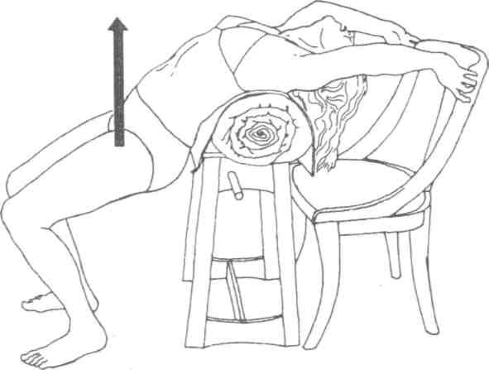
Рис. 56. «Тазовый маятник»

Ритмично двигайте тазом вверх и вниз. Двигаться важно ритмично. Начинайте медленно, а затем постепенно убыстряйте ритм.
Старайтесь синхронизировать дыхание и движения таза.
• Удается ли раскачивать тазом в этой позиции?
• Ощущаете ли некоторую боль или неподвижность в нижней части спины? Такого рода переживания тормозят и сдерживают естественные движения таза.
• Удается ли выполнять движения ритмично? Координируется ли дыхание с движениями таза?
• Были ли расслаблены ягодицы, когда таз поднимался вверх?
• Удерживали ли пятки на поверхности пола?
При переживании данного опыта очень важно сохранять двухстороннюю «заякоренность» тела: руками и стопами. Если оба конца телесной «арки» надежно закреплены, движение будет происходить именно так, как надо. Данный опыт довольно сложно выполнять. Большинство людей сдерживают естественный «тазовый маятник», поэтому, как правило, поднимают или выпячивают таз вверх, а не дают ему раскачиваться свободно. Другая часто встречающаяся тенденция — напрягать и поджимать попу, что блокирует всякое сексуальное чувствование, поэтому не следует забывать о расслабленных ягодицах.
Заканчивая этот опыт, наклонитесь вперед, приняв основную позицию заземления, и дайте ногам повибрировать.
Опыт 90. Растяжка и расслабление мускулатуры внутренней стороны бедер
Эти мышцы (аддукторы) сводят ноги вместе. Их часто называют «моральными мышцами», поскольку большинство девушек стараются сидеть, прижав одну ногу к другой.
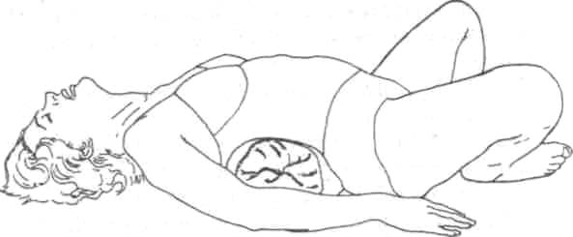
Рис. 57. Растяжка аддукторов

Они чрезмерно контрактированы у большинства женщин, а также у многих мужчин. Растягивая их, мы помогаем расслабиться мускулатуре тазового дна.
Лягте на пол, положив под поясницу свернутое одеяло. Ягодицы должны находиться на полу. Если вам это покажется трудным, возьмите одеяло потоньше.
Согните колени, разведите их в стороны так, чтобы стопы соприкасались друг с другом.
Расположите руки по бокам туловища на полу или положите их на внутреннюю сторону бедер (непосредственно на аддукторы). Запрокиньте назад голову, насколько это возможно для вас.
Надавливайте на поверхность пола попой и разводите в стороны колени, не отрывая друг от друга ступни ног.
Сохраняйте эту позицию несколько минут, стараясь дышать глубоко и спокойно, задействуя живот, который должен быть отпущен.
Если вы испытываете слишком болезненные ощущения в нижней части спины, уберите из-под поясницы одеяло и выполняйте то же действие без него. Следует, однако, отметить, что данный опыт в этом случае будет менее эффективным.
• Почувствовали ли сотрясения или растягивание аддукторов? Вибрировали ли эти мышцы?
• Удалось ли достаточно широко разводить колени в стороны, когда надавливали попой на поверхность пола?
• Удавалось ли дышать животом?
• Смогли ли не напрягать ягодицы и держать анус открытым?
Когда вы закончите опыт, выньте одеяло из-под поясницы, поднимите колени, поставив стопы на пол. Теперь вы готовы приступить к следующему опыту.

Опыт 91. Вибрация аддукторов
Продолжая лежать на полу, поставьте стопы на ширину около 50—60 сантиметров. Медленно разведите колени в стороны, не перемещая стоп. Старайтесь, чтобы стопы оставались совершенно неподвижными. Движение коленей должно быть очень небольшим, не следует форсировать его, напрягая мускулатуру. Колени просто немного «разваливаются» в стороны.
Теперь медленно и легко соедините колени друг с другом, не сжимая их. Важно, чтобы действие происходило медленно, тогда вибрация не заставит себя долго ждать. Несколько раз «развалите» и сведите вместе колени. Когда ноги начнут вибрировать, продолжайте выполнять эти движения. Пусть вас не смущает, что вибрация усилится
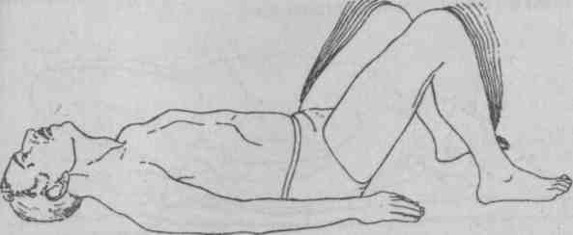
Рис. 58. Вибрация аддукторов
Скорее всего вы получите от этого большое удовольствие. Не забывайте про дыхание!
• Завибрировали ли ноги в этом положении?
• Обратили ли внимание, что спонтанно начали глубже дышать, когда вибрация усилилась?
• Пережили ли приятные ощущения в области тазового дна и внутренней стороны бедер?

Опыт 92. «Кольцо», или «полная арка»
Этот опыт позволяет сильно растянуть мускулатуру передней стороны бедер. Если эти мышцы напряжены, то он сопровождается довольно сильными болезненными ощущениями. Напряжение мышц передней стороны бедер не позволяет свободно раскачиваться «тазовому маятнику». При выполнении данного опыта таз «подвешен» между ногами и плечами, что позволяет ему свободно вибрировать, если удается расслабиться в этом положении.
Лягте на спину на расстеленный на полу мат, согните колени и расставьте стопы на расстояние около 30 сантиметров.
Возьмитесь обеими руками за лодыжки и прогнитесь, подталкивая туловище вперед и откидывая назад голову. При правильном положении тела с матом должны соприкасаться только голова, плечи и стопы ног.
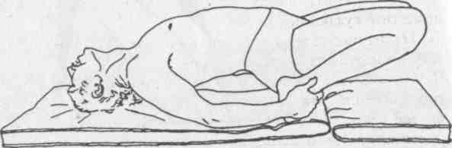
Рис. 59. «Кольцо», или «полная арка»

Толкайте колени вперед как можно дальше.
Дайте тазу возможность свободно «висеть». Не напрягайте попу. Старайтесь держать анус открытым, как и при осуществлении всех остальных опытов.
Если такая «арка» слишком болезненна, не удерживайте данную позицию, а осторожно опустите спину на мат. Чуть погодя попробуйте еще раз выполнить указанные действия.
• Удалось ли удержать тело в «полной арке», сохраняя при этом дыхание животом?
• Вибрировал ли таз в этой позиции? Удалось ли не напрягать ягодицы?

Опыт 92А
Если вы, как и многие другие люди, испытали затруднения при осуществлении предыдущего опыта, попробуйте, приняв указанную позицию, покачаться вперед-назад на стопах. Качнувшись вперед, попытайтесь прикоснуться к поверхности мата коленями. Когда вы качнетесь назад — мышечное напряжение уменьшится. Таким образом, вы постепенно растянете мускулатуру передней стороны бедер.

Опыт 92Б
Примите описанную выше позицию, но при этом поместите кулаки под пятки.
Надавливайте вниз пятками, но не откидывайтесь назад. Колени направлены вперед и вниз.
Покачайте тазом вверх и вниз, выполнив несколько быстрых движений, чтобы возникла вибрация, если она не появится спонтанно. Не забывайте, что попа не должна напрягаться! Не толкайте таз вверх! Он должен раскачиваться свободно.
• Появилась ли вибрация в области таза?

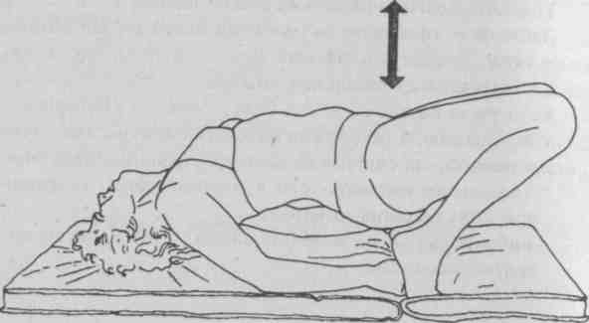
Рис. 60. Выполнение «арки» в опыте 92Б
• Удалось ли дышать животом?
• Не напрягалась ли попа?
При выполнении данного практического опыта передние части стоп становятся точками опоры для рычага, который поднимает таз вверх. Надавливание происходит через пятки. Если колени направлены вперед и вниз, таз сам по себе идет вверх, для этого движения не надо напрягать мышцы попы или живота.

Опыт 93. Удары тазом
Эта позиция предполагает отведение таза назад так, чтобы он получил заряд и готовность к движению вперед, которое обязательно должно начинаться от стоп. Если в него включен только таз, то он остается жестким, а это отсекает большую часть сексуального чувствования.
Лягте ничком на пол или на подстеленный мат.
Положите руки на пол, затем согните локти, разведя их в стороны, и положите голову на кисти рук, повернувшись лицом вправо или влево.
Упритесь пальцами ног в мат, как будто вы собираетесь надавить на него. Слегка согните колени и разверните их строго вниз, к поверхности пола.
Удерживая живот на поверхности мата, отведите таз назад как можно больше.
Удерживайте эту позу, сильно надавливая пальцами ног на поверхность мата или пола. Дышите спокойно и глубоко.
Теперь резко и быстро подайте таз вперед так, чтобы получился удар, одновременно продолжая надавливать на мат пальцами ног и коленями.
• Чувствуете ли, как живот давит на мат? Можете ли при этом дышать животом?
* Вибрировал ли таз?
Для мобилизации полного сексуального заряда очень важно, чтобы ноги были заземлены. Этого можно достичь, только если стопы во время сексуального акта во что-то упираются. Мы рекомендуем человеку, во время полового акта находящемуся сверху, упираться ногами в спинку кровати, чтобы обеспечить заземление для толчкового движения. Если у кровати нет спинки, можно упереться пальцами ног в матрас, как мы делали это в данном опыте.
Люди, проделывавшие этот опыт, рассказывают, что он значительно усиливает сексуальное чувствование и ведет к непосредственному переживанию получения заряда для толчкового движения.
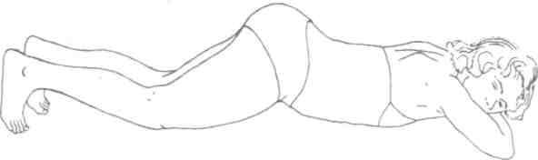
Рис. 61. Удары тазом

Опыт 94. Вибрация таза
Выполняйте этот опыт, стоя около биоэнергетического стула или около обычного стула или стола. Это необходимо, поскольку мы в данном случае занимаем позицию, которая индуцирует сильную вибрацию ног, распространяющуюся и на область таза.
Повернитесь спиной к стулу, поставив стопы на ширину около 18—20 сантиметров и убедившись, что поза достаточно устойчива. Позаботьтесь, чтобы непосредственно перед вами было расстелено свернутое в несколько раз одеяло или мат на тот случай, если вы упадете вперед на колени:
Придерживайтесь руками за стул, но не опирайтесь на него, а используйте руки для сохранения равновесия. Проследите, чтобы вес тела не приходился на руки!
Согните колени и подайте тело вперед так, чтобы пятки почти оторвались от пола. Вес тела приходится на переднюю часть стоп.
Удерживаясь в таком положении, выгните назад спину и отведите назад таз, не нарушая линии арки.
Сохраняйте эту позу и глубоко дышите, пока ноги не завибрируют.
Уловив начало вибрации ног, покачайте тазом вперед и назад, выполняя эти движения легко и мягко. Вибрации поднимутся вверх, охватив область таза, и
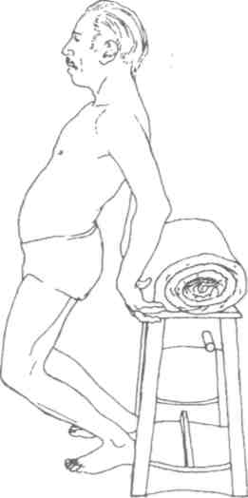
Рис. 62. Вибрация таза
вы получите возможность пережить спонтанные движения «тазового маятника».
Если позиция становится слишком болезненной, опуститесь или даже упадите на колени. Поднимитесь на ноги и походите по комнате, а затем повторите предыдущие действия.
• Двигался ли таз спонтанно? Пугало ли вас это движение?
• Возможно, вы почувствовали, что колени вздрагивали и тряслись грубыми толчками, а не вибрировали? Может быть, они двигались из стороны в сторону? Последнее является экспрессией страха.
• Чувствуете ли, что таз «ожил»?
Опыты, представленные в этой главе, могут помочь усилить сексуальную заряженность таза. На присутствие такого заряда указывают спонтанные движения «тазового маятника». Однако в том случае, если вы не можете накапливать этот заряд, таз будет «срабатывать» слишком быстро. Удерживая его отведенным назад, мы позволяем заряду максимально возрасти перед тем, как начнется непроизвольная разрядка.

Глава 12
Техника массажа

Массаж — важная часть биоэнергетической работы. Он представляет противоположность активным опытам, требующим затраты усилий для получения результата. В процессе массажа вы ничего не делаете, лишь расслабляетесь и наслаждаетесь прикосновениями и надавливаниями массирующих рук, когда они ударяют и «месят» ваши мышцы. Иногда, однако, когда приходится массировать напряженную область, возможны болезненные ощущения. На протяжении многих лет мне пришлось переживать боль в различных частях тела. Зная, что боль вызвана напряжением, я старался «идти ей навстречу», то есть старался стать мягче и «позволить ей быть». Массаж дает возможность почувствовать напряжение тела, выражающееся в виде жесткой мускулатуры. Как правило, после нескольких сеансов массажа боль исчезает, а болезненная область становится мягкой на ощупь. Массаж всегда приносит больше приятных ощущений, чем болезненных, и я всегда настолько хорошо себя чувствовал после него, что с нетерпением ждал следующего сеанса. Довольно часто ближе к концу сеанса я засыпал прямо на столе.
Массаж служит нескольким целям. Мы все нуждаемся в том, чтобы кто-то сделал нам или для нас что-то приятное и хорошее. Массаж отчасти удовлетворяет эту глубинную потребность, что является одной из его привлекательных черт. Но у нас есть и вполне взрослая потребность в мягких прикосновениях, не вызванных сексуальными мотивами, и массаж удовлетворяет эту потребность тоже. Не менее важно, что он, по сути, является работой с напряженной мускулатурой. Руки массажиста могут работать с областями напряжений, недоступными нашим рукам, на которые невозможно направленно воздействовать с помощью активных упражнений. Спастичная мускулатура основания черепа и ротовой полости может служить примером подобных «недоступных» областей тела. Мышцы таких зон часто расслабляются под воздействием жесткого и ровного надавливания.
Эффективность массажа зависит от сензитивности и навыка рук человека, который его осуществляет. Только он может определить, насколько сильными и плотными должны быть надавливания и дотрагивания. Если надавить слишком сильно, напряжение может возрасти, а если слишком слабо — снизится эффект воздействия. Поскольку массаж непосредственно связан с прикосновением, массажисту совершенно необходимо быть в контакте с чувствами его подопечного. Может быть, он испуган? Люди боятся прикосновений, они опасаются, что им нанесут вред. Дышит клиент или сдерживает дыхание? Само по себе сдерживание дыхания легко может сделать процедуру болезненной. Массажисту необходим навык чувствования напряженных мышц, а кроме того, необходимо знать, какая именно манипуляция высвободит это напряжение. Массажисту обязательно нужно иметь опыт получения сеансов массажа. Словом, качество прикосновения рук массажиста решает все. Холодные, безжизненные руки заставят подопечного отпрянуть, а слабые, вялые пальцы не помогут расслабиться.
Прикосновение — энергетический процесс контакта. Через прикосновение поток энергии перетекает от одного человека к другому. Именно поэтому прикосновение рук другого человека порой несет исцеление. Если вы делаете кому-то массаж, необходимо быть расслабленным и заряженным. Ваши движения должны быть пластичными и легкими, а не механическими. Вы работаете не с камнем и не с деревом! Вам необходимо глубоко дышать, чтобы можно было передавать свою энергию через руки. Не следует заниматься массажем, если он не доставляет вам удовольствия, поскольку вы не сможете помочь подопечному получить позитивный опыт.
Данное издание не учебник массажа, который сам по себе является искусством. Массаж не может сделать того, что делают практические опыты, но мы регулярно используем определенные техники массажа по тем причинам, о которых говорилось выше. Участники наших групповых занятий делают его друг другу, поскольку он помогает им в буквальном и переносном смысле пережить прикосновение, контакт и тесное взаимодействие. В этой главе мы описываем различные виды массажа. Они под силу людям без специальной подготовки как к выполнению массажа, так и к его переживанию.
Кроме того, некоторые элементы массажа вполне приемлемы в домашних условиях. Муж может помочь жене расслабиться, проработав некоторые особенно напряженные области тела. Жена может сделать то же самое для него. Вы можете иногда снять головную боль, вызванную напряжением, а не спазмом сосудов, конечно, если знаете несколько простых приемов массажа. Мы опишем, как это сделать.
В нашем активе также есть отличная «прогулка по спине», которую вполне может провести супружеская пара и которая отлично расслабляет в безопасной обстановке.

Опыт 95. Массаж спины и плечевого пояса
Партнер, которому делают массаж, сидит на полу со скрещенными ногами. Лучше всего, чтобы его плечи были опущены естественным образом. Массажист встает позади него на колени. Важно, чтобы поза того и другого была максимально комфортной. Оба участника должны расслабиться и спокойно дышать.
Следующие инструкции адресованы партнеру, выполняющему роль массажиста.
Осторожно положите руки на плечи партнера и не спеша продвигайте пальцы вдоль плеч по направлению к позвоночнику и к верхней части спины, бережно надавливая на мышцы, чтобы почувствовать, где они напряжены. Напряжения будут ощущаться как жесткие узлы, бугры или жгуты.
Мягко удерживая четыре пальца на поверхности тела партнера, большими пальцами разминайте обнаруженные мышечные уплотнения. Если партнер чувствует при этом сильную боль, ослабьте интенсивность разминания. Проработайте таким образом всю верхнюю часть спины.
Положив руки на плечи партнера, сильно и жестко надавливайте на них, пока они не опустятся вниз. Не форсируйте действие, плотное надавливание, усиленное вашим весом, само сделает работу. Обязательно следите, чтобы партнер не задерживал дыхания.
Энергично постучите ребрами ладоней по тем местам на спине партнера, где вы обнаружили напряженные участки. Это поможет «протрясти» и высвободить их. Если партнер пожелает, чтобы воздействие было более плотным, энергично разомните и простучите костяшками пальцев жесткие мышцы в области лопаток. Не забывайте только, что вы помогаете партнеру почувствовать себя лучше, а не причиняете ему боль.
Теперь промассируйте подушечками пальцев плечевой пояс, охватывая плечевые суставы и спускаясь на спину. Критические области располагаются вокруг лопаток.
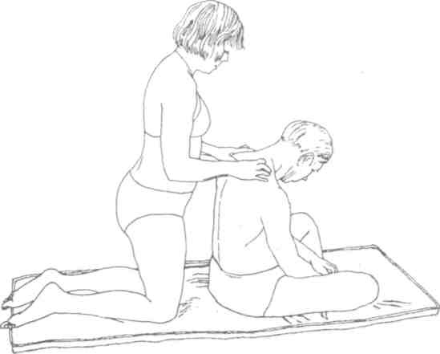
Рис. 63. Массаж спины и плечевого пояса
• Удалось ли почувствовать контрактированные и спастичные мышцы? Есть люди, у которых мускулатура в этой области тела не спастична!
• Опустились ли плечи партнера по мере воздействия? Расслабились ли они?
• Глубоко ли он дышал? Доставил ли ему удовольствие ваш массаж?

Опыт 96. Массаж шейной мускулатуры
Шея — область тела, где напряжения возникают в достаточно раннем возрасте. Жесткость шейной мускулатуры может быть обусловлена несколькими причинами. Одеревеневшая шея указывает на болезненную гордость и упрямство. Короткая шея, как правило, связана с хронически сокращенными мышцами боковых поверхностей, и ее можно интерпретировать как боязнь неосмотрительно «подставить шею» под неприятности или страх, что придется «вытерпеть до конца».
Тонкая шея может сообщать об отсутствии полноценной коммуникации между головой и остальным телом — слишком узок канал, которым, по сути дела, является шея. Во всех случаях напряжения в области шеи выражают потребность удержать «голову на плечах», то есть страх ее потерять. Когда такого рода напряженность сильна и присутствует у человека достаточно долго, она может стать причиной артрита шейных позвонков и нарушить мозговое кровообращение.
Массаж шейной мускулатуры не снимет напряжения навсегда, но может ощутимо помочь. Порой требуется очень решительное и сильное воздействие, чтобы подвигнуть человека перестать бояться «потерять голову».
Партнер, которому делают массаж, сидит на полу со скрещенными ногами. Массажист располагается слева от него, также встав на колени.
Поместите левую руку на лоб реципиента и обеспечивайте его плотную и надежную поддержку головы. Правая рука — на шее партнера. Выполняйте массаж шеи правой рукой так же, как и в предыдущем случае.
Итак, пальцами правой руки пропальпируйте шейную мускулатуру от основания черепа до основания шеи. Ощутите «качество» мышц, какие-то из них, возможно, окажутся жесткими как стальные прутья, а какие-то — натянутыми как струна, может быть, вы ощутите и тугие узлы.
Плотно придерживая левой рукой голову партнера в прежнем положении, разминайте его шею правой рукой.
Очень важно напоминать партнеру о глубоком дыхании и попросить его, чтобы он любыми способами давал понять, когда боль, которую он ощущает, становится нестерпимой. Если ему слишком больно, остановитесь и проводите массаж менее интенсивно.
• Удалось ли ощутить напряжения в основании черепа? Вдоль тыльной стороны шеи? На боковых поверхностях шеи? В области основания шеи?
• Чувствовал ли реципиент, что «теряет голову» в процессе массажа?
• Легко ли вы дышали в процессе массажа?
Примечание. Левшам при выполнении массажа следует располагаться справа от партнера, чтобы можно было выполнять массаж ведущей левой рукой.

Опыт 97. Снятие напряжения при головной боли
Партнеры располагаются так же, как и в предыдущем случае. Начинайте массаж от основания черепа и продвигайтесь вверх до макушки.
Левая рука лежит на лбу реципиента, а правая — на том месте, где затылок переходит в шею.
Сначала прощупайте напряжения, пальпируя мышцы и продвигаясь к ушам. Почувствовав напряженные мышцы, надавите подушечками пальцев и потрясите, подвигайте, покрутите ими в нужном месте.
Тремя пальцами (первым, вторым и третьим) энергично и довольно плотно промассируйте мышцы. При этом, если действия точны и вам удалось попасть в место локализации напряжения, партнер должен ощутить небольшую боль.
Всеми пальцами медленно продвигайтесь вверх по поверхности головы, пока руки не сомкнутся на макушке партнера.
Теперь переместитесь и встаньте с другой стороны от реципиента. Положите правую руку ему на лоб на уровне бровей так, чтобы пальцы расположились венцом вокруг его головы. Левая рука ложится на затылок. Пальцы рук должны охватить голову. Сдвигайте скальп партнера вперед-назад, чуть приподнимая его и словно бы «отрывая» от черепа. Если вам удастся «оторвать» скальп, то головная боль, как правило, исчезает, поскольку она бывает обусловлена напряжением, стискивающим голову как раз под «венцом».
Эта техника, предназначенная для снятия головной боли, регулярно используется в биоэнергетических группах, поскольку большая часть участников наших занятий отмечает, что после этих манипуляций они чувствуют «прояснение» в голове.
Если облегчение не наступает быстро или его интенсивность недостаточна, можно повторить указанные действия снова. Однако в тех случаях, когда они опять не дают положительного эффекта, продолжать не следует. Помните, что головная боль сосудистого происхождения таким способом не снимается!

Опыт 98. Массаж нижней части спины
Партнер, которому делают массаж, ложится ничком, на живот, на постеленный на пол мат. Подходит и жесткая кровать. Массажист опускается на колени между ног реципиента.
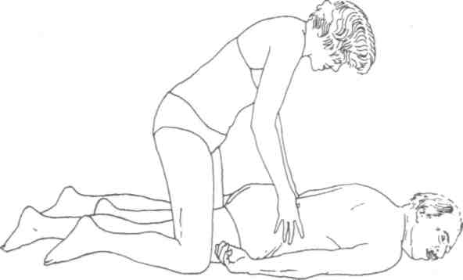
Рис. 64. Массаж нижней части спины
Положите руки на талию партнера, большие пальцы рук повернуты к позвоночнику. Пропальпируйте ими мышцы, ощущая, какие из них напряжены. Вам предстоит обследовать область от грудной клетки до ягодиц.
Разминайте напряженные места большими пальцами. Действия должны быть жесткими и достаточно сильными. Большие пальцы надавливают и качаются вверх-вниз.
Убедитесь, что партнер продолжает глубоко дышать.
Можно надавливать на мышцы кулаками, следя за тем, чтобы максимальное надавливание происходило во время выдоха партнера. Когда он вдыхает, ослабьте давление, не убирая рук с поверхности тела, а затем продолжайте массаж в такт его дыханию: выдох — надавливание, вдох — ослабление.
Данный вид массажа нельзя выполнять, если реципиент ощущает острую резкую боль в нижней части спины. Такого рода массаж бывает полезен, когда боль носит хронический характер и не слишком сильна.

Опыт 99. Массаж ягодиц
Расположение партнеров прежнее.
Руки массажиста помещаются на ягодицы партнера, большие пальцы используются для давления и непосредственного массажа.
Лучше всего выполнять массаж симметрично, продвигаясь к пояснице, а затем обратно, вниз.
После этого следует жестко надавить на средние части ягодиц.
Партнер может почувствовать боль. Если болезненные ощущения локализуются в каком-либо «пятне», ослабьте давление в этом месте.
• Если действия были точны, партнер ощутит приток тепла и усиление кровотока в ногах, выражаемого покалыванием. Произошло ли это?
• Удалось ли вам ощутить напряжения в стопах?

Опыт 100. Массаж стоп в положении лежа на животе
Я уверен, что массаж стоп — самая приятная часть любого массажа. Однако следует отметить, что некоторые люди слишком чувствительны и с трудом переносят прикосновения к стопам и не могут выдержать давление в этой области тела.
Такого рода повышенная чувствительность возникает по причине спастичности мускулатуры. Массаж помогает ее расслабить, и тогда стопы на время теряют чрезмерную сензитивность. Когда это произошло, человек получает возможность вволю наслаждаться таким массажем. Если стопы партнера столь сензитивны, вам надлежит быть осторожным и внимательным.
Партнер, которому делают массаж, лежит ничком на полу, а вы делаете следующее.

Подхватите левой рукой ногу партнера, взявшись за тыльную (поверхностную) часть стопы, а кулак правой руки поместите на ее подошву. Осторожно растирайте подошву, продвигаясь по ней вверх и вниз. Можно растирать ее суставом большого пальца правой руки, если партнер захочет этого. Продолжая удерживать ногу партнера левой рукой, пальцами правой разотрите каждый палец его ноги.
Далее приподнимите ногу партнера так, чтобы он при-согнул колено. Левая рука удерживает пятку, чтобы она оставалась неподвижной, а ладонь вашей правой руки достаточно энергично надавливает на выемку свода стопы партнера.
Теперь подхватите обеими руками стопу партнера снизу. Аккуратно тяните ее вниз, нажимая на тыльную сторону стопы и разводя пальцы ноги в стороны большими пальцами рук.
Проделайте всю процедуру с другой ногой партнера. ' Когда закончите, поместите кисти на подошвы ног партнера и оставайтесь некоторое время в контакте (около минуты).
• После того как уберете руки со стоп партнера, у него должно остаться ощущение, что ваши руки все еще остаются в контакте с его стопами. Произошло ли это?
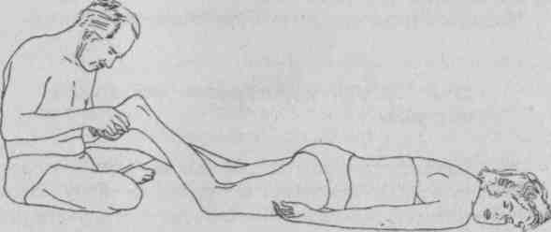
Рис. 65, Массаж стоп в положении лежа на животе

Опыт 101. Массаж стоп в положении лежа на спине
Партнер, которому делают массаж, ложится навзничь на спину на пол или массажный стол. Сядьте так, чтобы находиться лицом к его стопам.
Возьмите обеими руками стопу партнера и слегка разомните подошву большими пальцами.
Теперь подхватите левой рукой пятку, а ладонь правой положите на тыльную сторону свода стопы. Правая рука выполняет жесткий пресс. Это высвобождает мышцы, а также обеспечивает ощущение контакта между вашей рукой и стопой партнера.
Далее обхватите тыльную сторону свода стопы основаниями ладоней и своими пальцами удерживайте пальцы ног партнера в нейтральном положении. Надавливайте основаниями ладоней на ногу партнера, одновременно разводя ее пальцы в стороны. Это нужно для «расширения» стопы. Удерживая левой рукой тыльную сторону стопы, поместите правый кулак на свод стопы. Разминайте его, повернув для этого кулак боковой стороной, там, где находится мизинец. Если партнер пожелает, можете произвести такое же разминание костяшками пальцев.
Ухватите пальцы ноги обеими руками и отогните их вниз, но не слишком сильно.
Аккуратно промассируйте указательным пальцем пространство между пальцами ноги.
Повторите ту же процедуру с другой ногой партнера.

Опыт 102. «Прогулка по спине», или «ходьба по спине»
Партнер, которому делают массаж, лежит на полу ничком, на животе. Массажист встает ему на спину. Здесь следует учесть, что массажисту необходимо будет придерживаться одной или двумя руками за стену или за спинку устойчивого стула, чтобы не терять равновесия.
Этот вид массажа чисто биоэнергетический, и люди в большинстве случаев получают от него очень большое удовольствие. Во время терапевтических сессий подобные манипуляции помогают пациентам углубить дыхание, а также отлично расслабляют мускулатуру спины. Однако людям, имеющим медицинские противопоказания — повреждения позвонков, острая боль в спине и т.д., — подвергать себя этой разновидности массажа не следует. Кроме того, следует учесть, что вес массажиста не должен сильно превышать вес реципиента.
Итак, партнер лежит на животе на упругом мате около 15 сантиметров толщиной, ноги его свободно вытянуты.
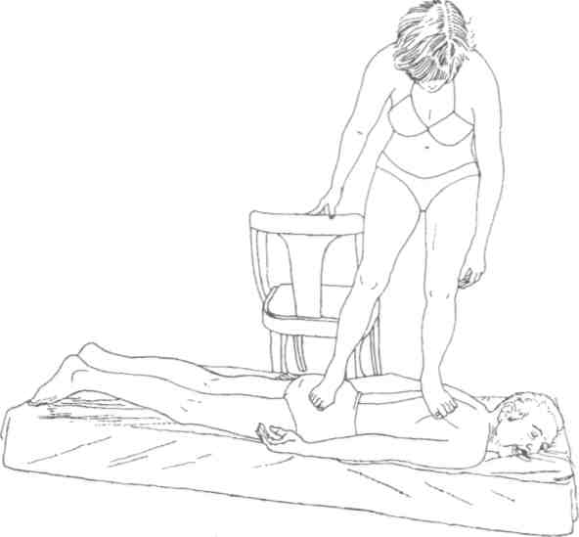
Рис. 66. «Прогулка по спине»
Массажист встает ему на спину: одна стопа помещается на уровне лопаток, а другая — на ягодицах в районе копчика. Стопы располагайте поперек спины партнера.
Попросите партнера свободно дышать. Когда он делает выдох, вам надо сместить вес своего тела на ту ногу, что стоит на лопатках, а когда вдыхает, смещаете его на область ягодиц, то есть плавно переносите на другую ногу.
«Походите» таким образом по спине партнера в течение одной минуты.
Осторожно, придерживаясь руками за стену или стул, переместитесь так, чтобы одна стопа стояла чуть выше лопаток, а вторая — чуть ниже. Теперь при выдохе ваш вес смещается в район плечевого пояса партнера, а при вдохе — вниз, под лопатки.
Если вы не слишком тяжелы для партнера, встаньте обеими стопами в район плечевого пояса, поместив стопы поперек спины. Попросите его расслабиться и не бороться с тяжестью вашего тела. Как правило, в этом случае лежащий человек с удивлением обнаруживает, что, несмотря на тяжесть тела массажиста, ему очень легко дышать.
Далее «прогуляйтесь» вниз по спине партнера, делая очень мелкие приставные шажки, в то время как партнер будет расслабляться и «отдаваться» вашему весу. «Прогулка» заканчивается на ягодицах партнера.
Теперь встаньте обеими ногами на ягодицы партнера, повернувшись лицом к его голове. Придерживаясь за стену или стул, проимитируйте подпрыгивание, то есть попружинь-те ногами. Эта манипуляция помогает высвободить таз, а дыхание напарника станет еще глубже.
• Осознавали ли вы партнера?
• Расслабился ли он?
• Чувствовали ли вы напряженные мышцы спины стопами?
По мере приобретения опыта вы освоите этот вид массажа достаточно хорошо и обнаружите, что он требуется довольно часто.
После того как вы освоили техники массажа, описанные в этой книге, можете распространить приемы массажа на другие области тела. К примеру, очень эффективным и приятным бывает массаж икроножных и бедренных мышц. Основной принцип массажа — сензитивность по отношению к партнеру. Чувствуйте его тело и ощущайте, какие движения помогут ему почувствовать себя лучше. Наиболее эффективен тот массаж, который приносит наибольшее удовольствие.

Часть 3
Составление регулярного расписания

Глава 13 Занятия дома

В главе 7 мы уже упоминали о том, что биоэнергетические опыты можно проводить в домашних условиях, индивидуально. Здесь мы попробуем дать несколько советов, как лучше и продуктивнее организовать такого рода индивидуальную практику, которая позволила бы улучшить собственное чувствование.
Давайте представим, что у вас ежедневно есть время всего лишь на один опыт. Тогда мы рекомендовали бы вам выполнять тот, где предлагается «заземлиться», нагнувшись вперед и касаясь пальцами пола: колени слегка присогнуты, вес приходится на передние части стоп. Это вызывает вибрацию ног. Если ноги вибрируют, вы будете дышать глубже и свободнее. Но независимо от того, вибрируют они или нет, этот опыт поможет вам «окунуться» в собственные ноги и стопы и почувствовать себя более заземленным. Его лучше всего выполнять утром, начиная новый день, но можно делать в любое время и в любом месте, если вы почувствовали потребность снизить напряженность. Этот опыт потребует всего одну или две минуты вашего времени.
Если вы хотите выполнять два, добавьте к 1 опыт 4, так называемую «арку». Начните его, удерживая тело в выгнутом положении около минуты и глубоко дыша животом. Затем перемените позу, перейдя к опыту 1, то есть медленно нагнитесь вперед и позвольте ногам повибрировать. Ноги начнут вибрировать гораздо быстрее, если вы будете начинать с выполнения «арки».
Молодым людям, как правило, бывает достаточно легко ощутить вибрацию ног. Люди постарше испытывают больше трудностей, поскольку с возрастом ноги деревенеют. Обычно человек непосредственно после сна, когда он только что встал, хуже чувствует ноги, чем в дневное время, когда он уже какое-то время подвигался. Если вам это знакомо, то мы предлагаем использовать опыт 19 из стандартного комплекса, делая его вслед за первыми двумя. В нем вам понадобится смещать вес с одной ноги на другую, сильно сгибая колени. Удерживайте вес тела на одной ноге до тех пор, пока позиция не станет некомфортной, а затем переместите его на вторую ногу и опять удерживайте позицию. Проделайте это два раза, постояв дважды на каждой ноге, и вы обнаружите, что ноги «ожили», а центр тяжести тела опустился. Теперь вы ближе к земле.
Не выполняйте эти простые опыты механически! Прочитайте инструкции и уделите внимание вопросам и комментариям, которые даны вслед за основным его описанием. Вы осуществляете их для того, чтобы войти в контакт со своим телом, а это требует осознания происходящего. Кроме того, обязательно надо внимательно следить за тем, что происходит с дыханием, поэтому функция дыхания тоже должна обрабатываться сознанием.
Если вы регулярно выполняете больше, чем три опыта, о которых мы упомянули в данной главе, особенно если делаете это по утрам, то начнете день, лучше ощущая себя и имея больший запас энергии. У вас есть выбор. Он зависит от чувствования, потребностей и времени, которыми вы располагаете. Может быть, вам понадобится высвободить верхнюю половину тела, и вы уделите этому внимание. Выберите один из опытов, помогающих в этом, и добавьте его к уже выполняемым. Нет необходимости все время делать одно и то же. После того как вы освоили одни опыты, начните выполнять те, которые могут помочь в случае других напряжений.
У многих людей очень напряжена спина. Возможно, вы осознаете одеревенелость или ригидность своей спины или ведете себя так, будто вам на спину постоянно взвалена тяжкая ноша. Биоэнергетический стул окажет вам в этом случае неоценимую помощь. Мы рекомендуем использовать его всем, кто занимается биоэнергетической терапией. Вы можете изготовить' его самостоятельно. Попробуйте проделать первый опыт, предлагаемый в разделе, описывающем работу с биоэнергетическим стулом. Если вы впервые пробуете выполнить то, что рекомендуется, поставьте стул рядом с кроватью, чтобы чувствовать себя безопасно. Работайте в таких условиях, пока не обретете опыт. Помните, после использования стула вам непременно следует нагнуться вперед, приняв основную заземляющую позицию.
Если вы молоды, атлетически сложены и находитесь в хорошей физической форме, вам, возможно, будет интересно понаблюдать, насколько оживет тело и усилится ваше чувствование его. Вы, конечно же, сможете выполнить все опыты с использованием биоэнергетического стула, но ведь дело не в том, чтобы доказать, что вы не нуждаетесь в этих опытах или способны успешно справиться с ними. В нашей культуре нет людей, свободных от напряжений, а поскольку занятия призваны привести вас в контакт с вашими напряжениями, они окажут свое воздействие. Впервые осуществив эти опыты, человек может испытать потрясение или почувствовать боль. Будьте осторожны и выполняйте предлагаемое медленно. Если вы находитесь в контакте с тем, что происходит в вашем теле, наши опыты не несут никакой опасности для вас. По мере обретения опыта люди старшего возраста выполняют наши опыты столь же успешно, как и молодые.
Большинство людей испытывают потребность в более полном и активном самовыражении. Два опыта из главы 9 можно с успехом выполнять в домашних условиях. Одно из них — «лягание», а другое — «удары по кровати». Есть экспрессивные опыты, которые помогают человеку выразить агрессивность и самоутвердиться. Мы рекомендуем их нашим пациентам, занимающимся дома, а также выполняем сами. Вы тоже можете включить эти опыты в домашнюю программу, если найдете для этого время. Прочитайте инструкции и комментарии к ним и приступайте к занятиям.
Опыты из главы 10 не разрешат ваших сексуальных проблем. Однако они усилят сексуальное чувствование и помогут более полно ощущать удовольствие. Вы можете дополнить ими программу домашних занятий, но выполнять их следует после того, как вы осуществили подготовительные опыты, которые мы рекомендовали.
Выбор за вами. Время и энергия, которые вы затрачиваете на свое тело, — самые ценные инвестиции, которые можно сделать. Ни за какие деньги не купить здоровье и удовольствие, а ведь они гораздо ценнее денег или силы. Вы сделаете бесценное вложение, ощутив, что вы и есть ваше тело или что ваше тело — это вы. Мы используем слово «опыты», чтобы описать, как человек может работать с телом, чтобы помочь ему стать или остаться оживленным и бодрым. Но это — неправильное название для данных биоэнергетических процедур. На самом деле вы заботитесь о теле, о том, чтобы сделать его существование более интересным, сензитивным, помочь ему острее и полнее чувствовать. Не тренируйте его, как будто это механизм или лошадь. Будьте телом, которое движется, действует и выражает себя. Именно об этом наша книга.

Глава 14 Занятия в группе

Занятия в группе всегда более приятны и поэтому легче осуществимы, нежели в одиночестве. Поскольку наши опыты очень полезны для людей, мы организуем групповые занятия, которые они могут регулярно посещать. Отклики их участников столь позитивны, что мы организовали занятия, где желающие могли бы пройти курс биоэнергетической терапии.
Группу могут составлять от четырех до двадцати участников. Она должна иметь лидера. Очень важно, чтобы этот человек искренне интересовал остальных и он или она получали удовольствие от выполнения наших опытов. Позиция лидера по отношению к биоэнергетике очень важна для остальных участников. Кроме того, ему необходимо располагать достаточно значительными познаниями о биоэнергетике и иметь практический опыт выполнения наших опытов. Лидер играет двойную роль: он должным образом направляет участников и интерпретирует для каждого смысл своих телесных переживаний. Еще одна функция лидера — оценивать, насколько каждый участник группы способен выдерживать стрессовые нагрузки, с которыми сопряжены занятия биоэнергетикой. Если нагрузка кажется слишком большой, необходимо, чтобы участник группы имел возможность снизить ее. Не следует ничего делать путем подталкивания или форсирования. Наша цель — чувствование, а не внешние успехи.
Поскольку опыты непосредственно связаны с чувствами, довольно часто случается так, что некоторые участники группового занятия спонтанно выплескивают эмоции. Кто-то из них может вдруг расплакаться. Время от времени кого-то захлестывают новые телесные ощущения. В таких случаях лидер должен очень внимательно отнестись к этим участникам и помочь им войти в контакт с происходящим. Вполне возможно, что в каких-то случаях достаточно будет сказать: «Все в порядке. Почувствуй это». Если человек выбит из равновесия и очень встревожен, лидер может подойти к нему и поговорить, убеждая, что все идет нормально. Однако не следует забывать, что если это не терапевтическая группа, то на ней нецелесообразно прорабатывать причины, по которым возник эмоциональный всплеск. Если вы будете пытаться сделать это, польза от выполнения опытов снизится, а другие участники группы потеряют возможность нормально работать и чувствовать.
Понятно, что лидер должен не только направлять группу, но и лично выполнять опыты вместе со всеми. В этом случае он служит примером для других участников. В то же время ему необходимо наблюдать за людьми в группе для того, чтобы он мог помочь им получить максимальную пользу от тех позиций, которые они занимают по ходу занятия. Люди не могут видеть себя сами, часто им кажется, что они верно приняли предлагаемую позу, в то время как на самом деле это не так. Только правильным образом выровняв тело, можно ощутить поток возбуждения, протекающий сквозь тело и охватывающий его с головы до стоп.
Лидер должен объяснить участникам групповых занятий цель каждого опыта и общую цель биоэнергетической работы. Биоэнергетические занятия отличаются от других типов упражнений тем, что призваны помочь участникам попасть в глубь своего тела и быть там, а не наращивать мышечную силу. Все опыты, а особенно те, в которых предлагается принять стрессирующие положения, помогают отпустить сдерживание или ригидность. В конце биоэнергетической сессии вы чувствуете, что физически немного устали и внешне выглядите несколько утомленным, но внутри все возбуждено, вибрирует и радуется жизни. В конце обычного занятия дыхание людей становится легче и глубже, лицо розовеет, а взгляд становится ярким и лучистым. То же самое происходит с лидером группы. Каждый из нас чувствует себя в более тесном контакте с собственным телом и землей.
Перед началом групповых занятий каждому участнику необходимо пройти медицинский осмотр. Мы не думаем, что опыты, предлагаемые в этой книге, если их правильно выполнять, несут какую-то опасность, но лучше исключить всякого рода негативные моменты. Лидер группы должен быть готов ко всякого рода эмоциональным срывам участников группы. Некоторые из них могут порой требовать специальных занятий.
Выполняя наши опыты, постарайтесь подобрать подходящую одежду. Тело должно по возможности быть открытым. Женщинам удобно пользоваться купальными костюмами или майками без рукавов и шортами, мужчинам тоже подойдут шорты или спортивные трусы.
Одной из ценностей подобных групп является то, что человек может наблюдать за тем, как двигаются тела других участников занятия. Гораздо легче увидеть напряжения других, чем собственные. Кроме того, можно понять, какие напряжения встречаются практически у всех, а также получить поддержку остальных участников и оказать ее, когда видите, что она необходима.
Групповые занятия могут проходить в узком кругу участников или объединять большую группу. Лучше всего, если она более-менее однородна, что позволяет сопоставить членов группы друг с другом и способствует более селективному выбору опытов для практики. К примеру, если вы работаете с группой пациентов в каком-либо лечебном заведении, то будете избегать слишком мощных или эмоциональных опытов ради того, чтобы иметь возможность сфокусироваться на индивидуальной помощи участникам, которая позволила бы им осознать тело и войти с ним в контакт. Опыты, выполняемые детьми или подростками, конечно же, будут отличаться от тех, которые вы предложите небольшой группе взрослых людей. Такого рода групповые занятия, несомненно, будут иметь определенный успех, хотя следует признаться, что авторы данной книги сами не имеют подобного опыта. Деле хорошего лидера биоэнергетической группы — адаптировать опыты, исходя из возможностей и потребностей участников.
Очень многие группы состоят из представителей обоих полов, но есть определенный резон в группах, состоящих только из женщин или только из мужчин. Очень часто занятия в них способствуют возникновению ситуации групповой терапии. И там, где наши опыты становятся частью групповой терапевтической программы, они в значительной степени облегчают раскрытие чувств и коммуникацию. Биоэнергетическая работа с телом обращает каждого к основам жизни — дыханию, движению, чувствованию и экспрессии.
Как правило, группа продвигается, следуя той последовательности опытов, которую мы предлагаем в стандартном комплексе. Однако очень важно время от времени разнообразить работу, чтобы избежать монотонной рутины. Вы можете импровизировать, отталкиваясь от стандартных опытов и придерживаясь основных положений биоэнергетической теории. Мы не включили в этот сборник все практические опыты, которые используем, поскольку постоянно ищем и находим новые варианты, наилучшим образом отвечающие потребностям участников групп или нашим собственным. Многие опыты возникли в процессе практики, в процессе переживания самих себя.
В зависимости от того, насколько сильно эго тех, кто участвует в групповом занятии, вы можете проводить занятия, связанные с экспрессией. При условии квалифицированного и компетентного лидера они в большой степени высвобождают напряжения.
Мы уверены, что массаж послужит интегрирующей частью любой программы, если, конечно, время позволяет провести его. Люди получают истинное наслаждение, помогая друг другу. Физический контакт отлично укрепляет единство группы. Некоторые участники могут не любить прикосновений ни к себе, ни к другим, и к этому необходимо относиться с пониманием как лидеру группы, так и ее членам. Такого рода неприязнь может базироваться на страхе.
Она, как правило, исчезает без следа через некоторое время, когда человек получает возможность просто понаблюдать за действиями других участников группового занятия.
Программа для продвинутых участников должна включать и опыты, затрагивающие сексуальность. Пока тазовые напряжения не высвобождены и не раскрыты чувства, тело не может вновь обрести природную грацию и живость. Мы еще раз повторяем, что полноценная вибрация должна охватывать область таза: если энергия свободно протекает через тело, она порождает спонтанные движения таза. Быть вибрирующе-живым — это значит быть сексуально активным.
Теперь, в заключение, хотелось бы сказать несколько слов о том, какую роль наши занятия играют в жизни людей. Они не предназначены для забавы. Опыты могут приносить удовольствие, поскольку улучшают способность чувствовать, но сами по себе являются превентивными, как чистка зубов. Серьезно только последовательное внимание к собственному телу.
Тем не менее наши биоэнергетические опыты, та ценность, которую они представляют, не могут заменить здорового образа жизни. Чтобы быть вибрируюше-живым, человеку необходимо хорошее чувствование жизни, необходимо находить удовлетворение от проделанной работы и устанавливать контакты с другими людьми, которые приносили бы ему приятные, чувства.
Вы сами несете ответственность за заботу о себе, и, злоупотребляя едой, алкоголем или табаком, рассчитывать на то, что при этом наши опыты сделают вас вибрирующе-здоровыми, нельзя. Тот, кто заинтересован в здоровье собственного тела, старается умеренно есть; спать достаточно времени; избегать чрезмерных стрессов и выделяет время, чтобы дышать и чувствовать себя самого.
Мы надеемся, что наши опыты позволят вам быть «здесь» как личность в любой ситуации. То есть более полноценно включаться всем телом в отклик на наличную ситуацию. Мы знаем, что они помогут лучше справляться со стрессами, которые неизбежны в современной жизни. Но, выполняя их дома или в группе, учтите, что они не заменяют другой физической активности. Самым простым физическим дополнением к ним может стать ходьба. Ходите для своего удовольствия, вовсе не обязательно идти зачем-то и куда-то. Очень приятное и веселое времяпрепровождение, кроме секса, — это танцы. К сожалению, мы уделяем им очень мало времени. Если вы уже не молоды и не очень любите рок, мы рекомендовали бы вам фольклорные или бальные танцы. Еще один прекрасный вид физической активности — плавание. Во время плавания тело свободно от гравитационного стресса, а дыхание и движение отлично координируются.
Цель биоэнергетической работы — помочь человеку «отпустить себя», дать возможность получать удовольствие. Удовольствие — это телесный отклик. Способность переживать удовольствие — это функция тела, оживленного тела, вибрирующего, живого, теплого энергичного тела.

Содержание
Часть 1 ОСНОВЫ БИОЭНЕРГЕТИКИ
Введение. Что такое биоэнергетика?...................................... 3
Глава 1. Вибрация и подвижность............................................ 6
Опыт 1. Основное (базовое) заземление и вибрация ..11
Глава 2. Заземление...................................................................12
Опыт 2. Сгибание коленей..............................................17
Опыт 3. Отпускание живота............................................20
Опыт 4. «Арка», или «дуга»............................................21
Повторение опыта 1 — основного опыта заземления и вибрации...................................................................23
Глава 3. Дыхание........................................................................24
Опыт 5. Дыхание животом..............................................29
Опыт 5А. Движение тазом...............................................30
Опыт 5Б. Выдыхание.......................................................32
Опыт 6. Дыхание и вибрация..........................................32
Глава 4. Сексуальность..............................................................35
Опыт 7. Вращение бедер..................................................40
Опыт 8, Прогибание спины и движения тазом............42
Глава 5. Самообладание и самовыражение.............................45
Опыт 9. Удары ногами по кушетке................................47
Опыт 10. Восклицание «Нет!» в процессе ударов
ногами по кушетке.....................................................48
Опыт 11. Наращивание силы ударов ногами................49
Глава 6. Пребывание в контакте.....:........................................50
Опыт 12. Прогибание назад............................................51
Глава 7. Советы и предостережения........................................56
Часть 2 ПРАКТИЧЕСКИЕ ОПЫТЫ
Глава 8. Стандартная серия практических опытов.................62
ФОКУСИРОВАНИЕ И ОРИЕНТИРОВАНИЕ
Опыт 13. Основная ориентирующая позиция...............64
Опыт 14. «Радость жизни»...............................................65
«РАЗОГРЕВАЮЩИЕ» ОПЫТЫ
Опыт 15. «Освобождающее встряхивание»....................67
Опыт 16. «Медленные прыжки».....................................68
Опыт 16А............................................................................68
Опыт 16Б............................................................................68
Опыт 17. Прыжки со скакалкой.....................................69
Опыт 18. Покачивание на стопах...................................69
СТОЯНИЕ
Опыт 19. Удерживание веса тела на одной ноге...........69
Опыт 19А............................................................................71
Опыт 19Б............................................................................71
Повторение опытов 4 и 1 .................................................73
Опыт 20. Глубокое сгибание коленей. Присед............73
Опыт 21. «Мусульманин на молитве».
Поза для отдыха и глубокого дыхания.....................74
185
Опыт 22. Работа с лодыжками........................................75
Опыт 23. Растяжка стоп...................................................76
Опыт 24. Растяжка бедер.................................................77
Опыт 25. Сгибание стоп — возвращение
в приседание ...............................................................79
Опыт 26. Сотрясение ног................................................80
Повторение опыта 13. Основная ориентирующая
позиция........................................................................82
Опыт26А............................................................................83
Опыт26Б............................................................................84
Опыт 27. Освобождающее встряхивание ног................84
Опыт 28. «Лягание» ногой...............................................84
Опыт 29. Подошвы ног....................................................85
Опыт29А............................................................................86
Опыт 30. Прыжки в приседании....................................86
Опыт 31. «Лягающийся мул»...........................................87
Опыт 32. Растяжка мускулатуры тыльной стороны
бедер и подколенных сухожилий..............................88
Опыт 33. «Медведь»..........................................................88
РАБОТА С БЕДРАМИ И ТАЗОМ
Опыт 34. Боковые движения таза...................................90
Опыт 35. Круговые движения тазом ..............................91
Опыт 36. Движения тазом вперед и назад.....................92
Опыт 37. «Петушок».........................................................92
Опыт 38. «Утиный хвостик»............................................93
РАБОТА С РУКАМИ И ПЛЕЧАМИ
Опыт 39. Поочередное вращение руками......................95
Опыт 40. Покачивание двумя руками............................96
Опыт 41. «Полет птицы»..................................................96
Опыт 42. Вращение плечами...........................................97
Опыт 43. «Слезь со спины».............................................97
Опыт 44. Удары кулаками...............................................98
Опыт 45. Удары кулаками вниз......................................98
Опыт 46. Встряхивание кулаками...................................99
РАБОТА С ГОЛОВОЙ И ШЕЕЙ
Опыт 47. Вытягивание шеи.............................................99
Опыт 48. Массаж шеи ...................................................101
Опыт 49. «Щелчок»........................................................101
Опыт 50. Вращение головой .........................................101
ОПЫТЫ В ПОЛОЖЕНИИ СИДЯ
Опыт 51. Заземление в положении сидя .....................103
Опыт 52. Расслабление мышц поясницы....................104
Опыт 53. Растяжка рук...................................................106
Опыт 54. Заряжаем руки................................................106
Опыт 55. Встряхивание кистями ..................................108
Опыт 56. Растяжка пальцев рук....................................108
Опыт 57. Запястья..........................................................109
Опыт 58. Высвобождение плечевого пояса.................109
Опыт 59. Высвобождение шеи......................................ПО
Опыт 60. Растяжка шейной мускулатуры....................111
Опыт 61. Работа с глазами............................................112
Опыт 62. Работа с лицом ..............................................ИЗ
ОПЫТЫ В ПОЛОЖЕНИИ ЛЕЖА
Опыт 63. Основное (базовое) дыхание .......................115
Опыт 64. Вибрация ног..................................................116
Опыт64А............................................;.............................117
Опыт 65. Высвобождение лодыжек..............................117
Опыт 66. Прогибание спины ........................................117
Опыт 67. «Обратная арка».............................................118
Опыт 68. «Удары тазом» ................................................118
Опыт 69. Растяжка внутренней стороны бедер...........119
Глава 9. Экспрессивные опыты..............................................120
Опыт 70. «Пинки пятками»...........................................122
Опыт 71. «Ребенок тянется к матери»..........................123
Опыт 72. Вытягивание губ.............................................123
Опыт 73. Удары ногами.................................................124
Опыт73А..........................................................................126
Опыт 74. Ритмичные удары ногами.............................126
Опыт 75. Удары руками.................................................127
Опыт 75А..........................................................................127
Опыт 76. «Вспышка гнева»............................................127
Опыт 77. Протягивание рук и вытягивание губ..........129
Опыт 78. «Вопрошание»................................................130
Опыт 79. Экспрессия злости.........................................130
Опыт 80. Использование теннисной ракетки
для экспрессии злости .............................................132
Опыт 81. Ритмичные удары...........................................132
Опыт 81А..........................................................................134
Опыт 82. Агрессия..........................................................134
Глава 10. Работа с использованием биоэнергетического
стула.........................................................................................136
Опыт 83. Лежание на биоэнергетическом стуле.........138
Опыт 83А..........................................................................141
Повторение опыта 1. Основное (базовое) заземление
и вибрация.................................................................142
Опыт 84. Различные положения тела при работе
с биоэнергетическим стулом...................................142
Опыт 85. Растяжка нижней части спины....................144
Опыт 86. Растяжка таза..................................................145
Опыт 87. «Лягание» ногами...........................................146
Опыт 88. Надавливание на грудь..................................147
Глава 11. Работа с сексуальностью........................................148
Опыт 89. «Тазовый маятник»........................................150
Опыт 90. Растяжка и расслабление мускулатуры
внутренней стороны бедер.......................................151
Опыт 91. Вибрация аддукторов.....................................153
Опыт 92. «Кольцо», или «полная арка»......................154
Опыт 92А...........................................................................155
Опыт 92Б..........................................................................155
Опыт 93. Удары тазом....................................................156
Опыт 94. Вибрация таза............,....................................158
Глава 12. Техника массажа......................................................159
Опыт 95. Массаж спины и плечевого пояса...............162
Опыт 96. Массаж шейной мускулатуры......................!64
Опыт 97. Снятие напряжения при головной боли.....165
Опыт 98. Массаж нижней части спины ......................166
Опыт 99. Массаж ягодиц...........................-....................168
Опыт 100. Массаж стоп в положении лежа
на животе...................................................................168
Опыт 101. Массаж стоп в положении лежа
на спине.....................................................................170
Опыт 102. «Прогулка по спине»,
или «ходьба по спине».............................................170
Ч а ст ь 3 СОСТАВЛЕНИЕ РЕГУЛЯРНОГО РАСПИСАНИЯ
Глава 13. Занятия дома............................................................174
Глава 14. Занятия в группе .....................................................178

Любое использование материала данной книги,
полностью или частично, без разрешения
правообладателя запрещается.
Научно-популярное издание
Лоуэн Александр Лоуэн Лесли
Сборник биоэнергетических опытов
Редактор ИВ. Черникова
Художественный редактор О.Н. Адаскина
Компьютерный дизайн: СЕ. Власов
Компьютерная верстка: СБ. Клещёв
Технический редактор О.В. Панкрашина
Младший редактор Е.А. Лазарева
Общероссийский классификатор продукции ОК-005-93, том 2 953004 — научная и производственная литература
Гигиеническое заключение № 77.99.02.953.Д.008286.12.02 от 09.12.2002 г.
ООО «Издательство ACT»
667000, Республика Тыва, г. Кызыл, ул. Кочетова, д. 28
Наши электронные адреса:
WWW.AST.RU E-mail: astpub@aha.ru
Отпечатано с готовых диапозитивов в
ООО «Типография И ПО профсоюзов Профиздат».
109044, Москва, Крутицкий вал, 18.

